итоговый отчет
Комитета общего и профессионального образования Ленинградской области

о результатах анализа состояния и перспектив развития системы образования за 2022 год
І. Введение
  - Аннотация…………………………………………………………………..2
  - Ответственные за подготовку……………………………………………..3
  - Контакты……………………………………………………………………3
  - Источники данных………………………………………………………….4
  - Паспорт образовательной системы………………………………………..5
    - Исторический, социокультурный и экономический контекст развития региональной образовательной системы…………………………………………………5
    - Образовательная политика…………………………………………………8
    - Управление региональной образовательной системой……………………11
    - Сеть образовательных организаций………………………………………..14

ІІ. Анализ состояния и перспектив развития образовательной системы…………………………………………………………………………18
  - Сведения о развитии дошкольного образования……………………………27
  - Сведения о развитии начального общего, основного общего и среднего общего образования…………………………………………………………………………….40
  - Сведения о развитии среднего и высшего профессионального образования……………………………………………………………………………………..64
  - Сведения о развитии профессионального обучения…………………………72
  - Сведения о развитии дополнительного образования детей и взрослых…….76
  - Сведения о развитии дополнительного профессионального образования…81

ІІІ. Сведения о создании условий социализации и самореализации молодежи (в том числе лиц, обучающихся по уровням и видам образования)……………………………………………………………………94
Ⅳ. Выводы…………………………………………………………………….108

Перечень сокращений

ВПР | Всероссийские проверочные работы
ВРП | Валовый региональный продукт
ГВЭ | Государственный выпускной экзамен
ЕГЭ | Единый государственный экзамен
ИЦОКО | Государственное казенное учреждение «Информационный центр оценки качества образования Ленинградской области»
КПК | Курс повышения квалификации
КОПО ЛО | Комитет общего и профессионального образования Ленинградской области
ЛОИРО | Государственное автономное образовательное учреждение дополнительного профессионального образования «Ленинградский областной институт развития образования»
МСО | Мониторинг системы образования
ОВЗ | Ограниченные возможности здоровья
ОГЭ | Основной государственный экзамен
НИКО | Национальные исследования качества образования
НОКО | Независимая оценка качества образования
ПОО | Профессиональные образовательные организации
РАО | Российская академия образования
РСОКО ЛО | Региональная система оценки качества образования Ленинградской области
ФГОС | Федеральный государственный образовательный стандарт
ФЗ | Федеральный закон
ФЦПРО | Федеральная целевая программа развития образования
  - Аннотация
Итоговый отчет комитета общего и профессионального образования Ленинградской области «О результатах анализа состояния и перспектив развития системы образования за 2022 год» (далее – Итоговый отчет) подготовлен в рамках реализации Мониторинга системы образования, реализуемом согласно требованиям Федерального закона от 29 декабря 2012 года № 273-ФЗ «Об образовании в Российской Федерации», а также в соответствии с постановлением Правительства Российской Федерации от 5 августа 2013 г. № 662 «Об осуществлении мониторинга системы образования».
Целью Итогового отчета является информационная поддержка реализации государственной политики Российской Федерации, оценка состояния и перспектив развития образования Ленинградской области, усиление результативности функционирования региональной образовательной системы за счет повышения качества принимаемых управленческих решений, а также выявления нарушений требований законодательства об образовании.
В итоговом отчете представлено состояние и перспективы развития всех уровней общего и профессионального образования, дополнительного и специального образования как составляющих региональной образовательной системы. Раскрыты механизмы решения задач обеспечения доступности, качества и эффективности образования в Ленинградской области в целях повышения качества жизни населения региона.

1.2. Ответственные за подготовку
Подготовка и общая координация работ по подготовке отчета, проведение общего анализа и формирование текста доклада по направлениям деятельности региональной системы образования осуществлялась комитетом общего и профессионального образования Ленинградской области.
К подготовке отдельных материалов привлекались:
Государственное автономное образовательное учреждение дополнительного профессионального образования «Ленинградский областной институт развития образования» в части подготовки информации по повышению квалификации работников образования Ленинградской области, осуществлению региональных инновационных проектов, направленных на реализацию стратегических приоритетов национального проекта «Образование» и составляющих его федеральных проектов.
  - Контакты
Название: Комитет общего и профессионального образования Ленинградской области | Название: Государственное автономное образовательное учреждение дополнительного профессионального образования «Ленинградский областной институт развития образования»
Адрес: 191124, Санкт - Петербург, пл. Растрелли, д. 2 лит. А  Руководитель:  Председатель комитета общего и профессионального образования Ленинградской области  Реброва Вероника Ивановна | Адрес: 197136, г. Санкт-Петербург, Чкаловский пр., д.25 А лит. А  Руководитель:  Ректор ГАОУ ДПО «ЛОИРО»  Ковальчук Ольга Владимировна
Контактное лицо:  Голубев Илья Александрович | Контактное лицо:  Кучурин Владимир Владимирович
Телефон: | Телефон: 89119627913
Почта: | Почта: vkpostal@gmail.com

  - Источники данных
Итоговый отчет базируется на данных, полученных в ходе государственного статистического наблюдения за деятельностью в сфере образования, а также данных, получаемых при осуществлении своих функций комитетом общего и профессионального образования Ленинградской области, органами местного самоуправления, осуществляющими управление в сфере образования, образовательными организациями Ленинградской области.
Дополнительными источниками служат мониторинговые и социологические исследования, публикации в средствах массовой информации, информация о результатах независимой оценки качества образовательной деятельности, представленная на официальных сайтах в информационно-телекоммуникационной сети «Интернет» (www.bus.gov.ru, http://edu.lenobl.ru, сайты образовательных организаций).
Показатели, составляющие информационную основу Итогового отчета, и методика их расчета установлены приказами Минобрнауки России.
  - Паспорт образовательной системы
    - Исторический, социокультурный и экономический контекст развития региональной образовательной системы
Ленинградская область была образована 1 августа 1927 года. Сегодня ее территория составляет почти 86 тыс. кв. км. (85 908,8 кв. км.).
Ленинградская область занимает важное геополитическое приграничное положение на карте России, располагая значительными ресурсами. Она является одним из лидеров по развитию промышленности, сельского хозяйства, транспортной логистики в Северо-Западном федеральном округе. В регионе сосредоточено уникальное историческое, культурное и духовное наследие нашей страны. Ленинградская область представляет собой культурно-исторический феномен, в котором – истоки российской государственности, где сочетаются традиции Запада и Востока, русского и мирового искусства, воплощенные во множестве архитектурных, художественных, музыкальных и литературных памятников. Старая Ладога являлась центром северо-западных русских земель. Памятники древнерусского зодчества, храмы и крепости являются нашей гордостью. Они образуют Серебряный пояс России.
Великая Ленинградская битва стала крупнейшим и решающим событием Великой Отечественной во Второй мировой войне. Четыре города Воинской славы на территории региона — яркое тому свидетельство.
Летопись Ленинградской области насчитывает многие столетия развития. С одной стороны, Ленинградская область - это типичный регион нашей страны, с другой – она имеет особое геополитическое положение. Территория расположена, образно говоря, "на перекрестке" международных и национальных транспортных коридоров. Этому способствуют прямой и свободный выход в Балтийское море, морская и сухопутная государственная граница с Европой.
В области более 60 городов, входящих в состав 17 муниципальных районов, а также Сосновоборский городской округ.
За годы своего существования Ленинградская область превратилась в важнейший промышленный регион страны. Сегодня область вносит весомый вклад в возрождение России. Построены мощные портовые сооружения, крупные промышленные предприятия, развивается сельское хозяйство, укрепляется социальная сфера.
В настоящее время эксплуатируется более 80 месторождений полезных ископаемых. Интенсивно развиваются предприятия цветной металлургии и металлообработки, химической и нефтеперерабатывающей промышленности. Благодаря запасам лесных ресурсов область является одной из ведущих зон на Северо-Западе России по лесозаготовкам, деревообработке и лесному экспорту.
В области действуют Приморский, Высоцкий, Усть-Лужский, Выборгский морские торговые порты.
В городе Гатчине функционирует многопрофильный научный центр, ведущий фундаментальные и прикладные исследования в области физики элементарных частиц и высоких энергий, ядерной физики, молекулярной и радиационной биофизики. В настоящее время завершается строительство научно-исследовательского реакторного комплекса. По поручению Правительства Российской Федерации готовится предложение об организации на его базе Международного центра нейтронных исследований.
История, культура и современное развитие Ленинградской области заключают в себе огромный образовательный потенциал.
Петроградская губерния, Ленинградская губерния, Ленинградская область — в ХХ веке наш регион трижды менял свое название.
Особенностью образовательного пространства нашего края всегда являлась его историческая причастность к Санкт-Петербургу — культурному, образовательному и просветительскому центру Российской империи. Здесь начиная с XVIII века шел постоянный поиск создания новых типов образовательных учреждений, новых технологий и методик образования. Учительством в Петербургской губернии и в последующие исторические периоды занимались педагоги, окончившие главным образом петербургские и ленинградские учебные заведения и хранившие, и передававшие следующим поколениям педагогов творческие, интересные, прогрессивные традиции петербургской школы. Под этим воздействием формировалась и система образования Петербургской губернии – Ленинградской области. Еще в XIII–XV веках, когда северо-западные земли входили в состав Новгородской республики, монастыри являлись духовными центрами, отсюда распространялись и внедрялись на территории края христианские нормы общежития, формировался духовный мир человека, внедрялись эстетические нормы, идеология, грамотность. Религия способствовала выработке духовной общности православного населения невского края, которая проявилась в труднейшие периоды борьбы за независимость. В древних Новгородских землях широко распространялись рукописные книги. Историю русского народа на территории современной Ленинградской области хранят в себе летописи. Тексты некоторых обнаруженных берестяных грамот непосредственно связаны с историческими землями Северо-Запада. Необычным свидетельством грамотности ладожан являются «граффити» — процарапанные прихожанами надписи на стенах Георгиевской церкви, построенной в 1165–1166 годы в Старой Ладоге в память победы над шведами. Светская, городская культура Новгородских земель, находившихся в многовековом контакте с Западной Европой, испытала на себе ее
влияние. С Византией были связаны истоки книжной и духовной культуры православного населения.
Запад Карельского перешейка и его центр Выборг развивались в русле западноевропейской культуры.
18 декабря 1708 года Петр I ввел губернское административно-территориальное деление по всей России, была образована Ингерманландская губерния (с 1710 г. —Санкт-Петербургская). Возникают многие уездные города, такие как Новая Ладога, Тихвин, Луга, Шлиссельбург, Ораниенбаум, Рождествено. Здесь и появляются первые церковноприходские школы, народные школы, уездные училища. Так начиналась история ленинградского образования, многие страницы которой вписаны в летопись российского просвещения. К ним относятся созданные по инициативе земств формы повышения квалификации учителей, земским начинанием стало проведение съездов учителей, открытие земской учительской школы, которые оставили заметный след в истории образования.
Петербургская губерния стала опытной площадкой для апробации технологий национального обучения. Основы образовательной системы нашего края закладывались при участии многих прогрессивных людей России, таких как П.П. Мельников, открывший в Любани первую школу для детей работников железной дороги, В.Д. Кренке – герой Крымской войны, прекрасная библиотека которого была известна на весь Тихвинский уезд. В своем селе он открыл воскресную народную школу, сам преподавал в ней и составил пособие по ускоренному обучению народа — грамоту «Азбука для народных школ», организовал у себя в имении одну из первых вечерних школ для рабочих.
Принц П.Г. Ольденбургский, внук императора Павла I, один из крупнейших благотворителей России, явился одним из основателей сиротского образования. Известным
в России стал сиротский приют в Луге, где были созданы все условия для получения детьми необходимых для жизни навыков.
Российским образовательным центром являлась Гатчина. Основанный в 1802 году Сельский воспитательный дом и созданный на его базе Сиротский институт были одними из старейших воспитательных заведений России. В 1855–1859 годах здесь преподавал великий русский педагог К.Д. Ушинский, талант которого ярко проявился в деле воспитания подрастающего поколения. Именно в гатчинский период своей педагогической деятельности К.Д. Ушинский обращается к проблеме обучения и воспитания, здесь он начинает работу над книгами «Детский мир» и «Родное слово». «Лучшее устройство судьбы» своих учащихся он видит в приобщении детей к труду с раннего возраста, в преодолении разрыва между воспитанием и обучением.
Одним из первых педагогических учебных заведений нового типа, заложивших основы качественной подготовки учителей для народных школ, стала Гатчинская учительская семинария.
Страницей истории начального профессионального образования в России является открытие в Выборге в 1885 году Русского реального училища. Ныне это одно из ведущих профессиональных учебных заведений — Александровский лицей. Первым шагом в развитии сельскохозяйственного образования стало открытие в 1903 году сельскохозяйственной школы в Ямбургском уезде.
Строительство советского образования, героические годы Великой Отечественной войны, где учителя и их ученики вместе защищали мир от фашизма, послевоенные годы возрождения и развития нашего регионального образования, преодоления трудностей переломной эпохи и сегодняшний день областного образования свидетельствуют о верности традициям российского образования и просвещения.

    - Образовательная политика
Экономический и социокультурный потенциал региона во многом зависит от состояния образовательной сферы, возможностей ее устойчивого функционирования и инновационного развития. Улучшение качества и повышение уровня жизни населения, конкурентоспособность, инвестиционная привлекательность Ленинградской области в значительной степени определяются возможностями системы образования региона. Она выступает как ресурс, который направлен на формирование и развитие человеческого капитала, отвечающего интересам личности и запросам экономики с учетом перспектив ее развития. При этом личность является важнейшим звеном и драйвером социально-экономического прогресса, а образование – одной из приоритетных отраслей экономики. Человеческий капитал – это инновационные знания, умения и мастерство, культурный уровень, креативные и нравственные качества, которыми обладает личность, которые приобретаются ею благодаря образованию, профессиональной подготовке и опыту. Именно человеческий капитал территории обуславливает её достижения в различных отраслях экономики, производственной и социальной сферы, гарантирует сохранность и развитие ценных и уникальных объектов культурного наследия. Взаимообусловленность этих составляющих придаёт Ленинградской области имидж одного из динамично развивающихся регионов России.
Миссия региональной системы образования состоит в достижении более высокого качества жизни в Ленинградской области. При этом качество жизни определяется не только как экономическая, но и социально-психологическая категория, основными характеристиками которой выступают комфортный психологический микроклимат, удовлетворенность реализацией жизненных и профессиональных планов.
Управление системой образования Ленинградской области осуществляется на основе проектного подхода.
Приоритетные цели и задачи в сфере образования закреплены в Областном законе Ленинградской области о Стратегии социально-экономического развития Ленинградской области до 2030 года, в Государственной программе Ленинградской области «Современное образование Ленинградской области», в Региональной программе «Создание в Ленинградской области новых мест в общеобразовательных организациях в соответствии с прогнозируемой потребностью и современными условиями обучения» на 2016-2025 годы.
В 2022 году образовательная система Ленинградской области продолжила реализацию национальных проектов «Образование» и «Наука».
Региональная образовательная политика осуществляется с учетом внешних экономических, социально-культурных и социогеографических условий, в которых она функционирует.
В то же время система образования Ленинградской области характеризуется рядом особенностей, вытекающих из ее внутренней структуры, традиций, наследуемых линий преемственности. Среди них наиболее значимые:
высокий уровень открытости, и инновационной восприимчивости;
ориентация на самые высокие стандарты, лидирующие позиции в Российской Федерации;
сочетание высокого уровня управляемости с развитостью самостоятельности, автономии институтов и субъектов образования;
опережающий характер изменений и реализуемых инновационных проектов в системе образовании;
сбалансированность образовательной системы по уровням, подсистемам;
высокий уровень интеграционных связей, наличие структур кластерного типа.
Данные особенности можно представить в виде ниже следующей таблицы.
Внешние условия | Особенности образовательной системы
Высокий уровень развития, диверсифицированность экономики, занятость населения. | Ориентация на высокий уровень качества образования, качество жизни.  Наличие дополнительных источников финансирования стратегических программ развития образования и образовательной инфраструктуры.  Значительная роль и участие работодателей, бизнеса в образовательных проектах, в развитии профессионального образования.
Наличие на территории Ленинградской области большого числа исторических мест, памятников; разнообразие и интенсивность культурно-просветительских мероприятий; значительный историко-культурный потенциал. | Значительное место и роль воспитательной компоненты в системе образования.  Ориентация на воспитание обучающихся в традициях любви к малой Родине.  Насыщенность образовательной среды мероприятиями воспитательного характера.  Развитость инфраструктуры воспитания.  Эффективные инновации в организации, содержании, формах, методах и технологиях воспитательной работы по всем ее направлениям.  Наличие организационных условий для интеграции усилий различных социальных институтов для повышения эффективности и совершенствования воспитательной работы с обучающимися в системе образования Ленинградской области.
Географическая близость Ленинградской области к Санкт-Петербургу как крупному мегаполису, приграничный характер региона. | Высокий прирост и миграция детского населения и, как следствие, необходимость постоянного решения проблемы создания дополнительных мест в дошкольных и общеобразовательных организациях, решения проблемы интеграции в новую среду детей-иммигрантов.  Развитость конкуренции между образовательными организациями по качеству обеспечиваемого образования.  Конкуренция за высокопрофессиональные педагогические кадры.  Обширные связи и многоплановое взаимодействие с организациями науки, культуры, со сферой вузовского образования.

    - Управление региональной образовательной системой
Управление системой образования Ленинградской области осуществляется комитетом общего и профессионального образования Ленинградской области (далее – КОПО ЛО), являющимся отраслевым органом исполнительной власти Ленинградской области, осуществляющим на территории Ленинградской области в пределах своих полномочий государственное управление в сфере образования.
Структура КОПО ЛО (рисунок 1), его полномочия и функции по управлению в сфере образования на территории Ленинградской области утверждены постановлением Правительства Ленинградской области.
В соответствии с федеральным законодательством в сфере образования для реализации полномочий по осуществлению государственного контроля (надзора) в сфере образования в структуре КОПО ЛО образовано структурное подразделение - департамент надзора и контроля за соблюдением законодательства в сфере образования (далее – департамент).
Организационная структура региональной системы оценки качества образования основана на принципах межведомственного подхода к качеству образования в регионе, многоуровневости, государственно-общественного управления, разделения полномочий и ответственности, максимального разнообразия коллегиальных органов управления, горизонтально интегрированных организационных форм деятельности через создание временных целевых структур на основе проектных схем управления по актуальным и приоритетным аспектам качества образования в регионе (рисунок 2).

ВНУТРЕННЯЯ СТРУКТУРА
комитета общего и профессионального образования Ленинградской области

Помощник председателя комитета
Председатель комитета
помощник
Департамент управления в сфере общего, дополнительного образования и защиты прав детей

Сектор профилактики безнадзорности и правонарушений несовершеннолетних

Отдел защиты прав детей
Отдел общего образования
Сектор кадровой работы и профессионального развития работников системы образования
Сектор дополнительного образования, воспитания и детского отдыха
Отдел финансирования и бухгалтерского учета
Отдел экономики и организации бюджетного процесса
Заместитель председателя комитета – начальник отдела экономики и организации бюджетного процесса

Заместитель председателя комитета –начальник департамента профессионального образования, развития инфраструктуры и организационной деятельности
Департамент профессионального образования, развития инфраструктуры и организационной деятельности
Департамент профессионального образования, развития инфраструктуры и организационной деятельности

Отдел развития образовательной инфраструктуры и администрирования
Отдел развития профессионального образования и профессионального обучения

Сектор информации

Сектор цифровой трансформации
Сектор управления качеством образования
Сектор государственной итоговой аттестации
Сектор правового обеспечения
Отдел надзора и контроля в сфере образования
Департамент надзора, контроля, оценки качества и правового обеспечения в сфере образования

Отдел лицензирования, государственной аккредитации, подтверждения документов
Первый заместитель председателя комитета

Рисунок 1
Функциональная модель региональной системы управления качеством образования
Ленинградской области
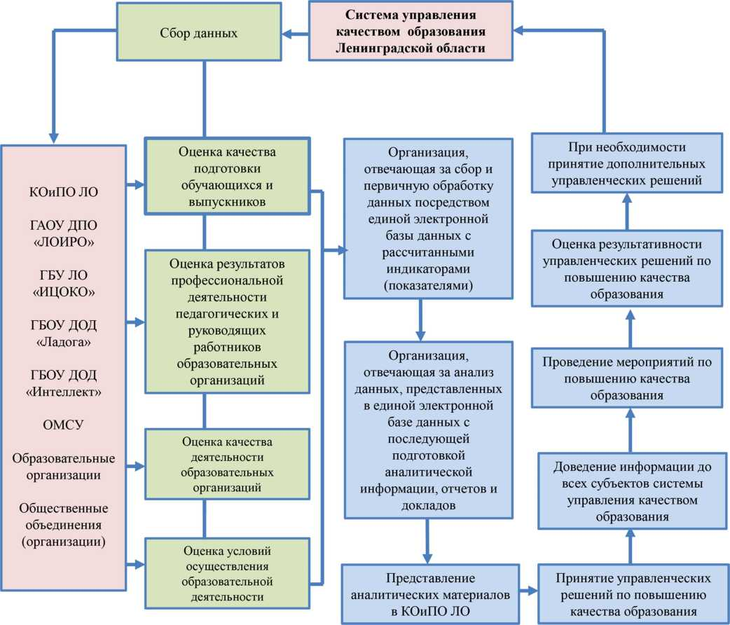

Рисунок 2

    - Характеристика региональной образовательной сети
Дошкольное образование
Сеть региональной образовательной системы дошкольного образования Ленинградской области по состоянию на декабрь 2022 года состояла из 332 организаций, что на 6 организаций меньше, чем в 2021 году -328 образовательных организаций, в которых насчитывалось 83795 ребенка. В 2022 году по сравнению с 2021 годом отмечается снижение числа обучающихся в организациях дошкольного образования на 881 человека. Эта тенденция сохраняется на протяжении 3 лет. По сравнению с показателями 2020 года число обучающихся в организациях дошкольного образования снизилось на 2387 человек Данная тенденция отмечается как в городской, так и в сельской местности. Но, если в селе количество организаций уменьшилось на одну единицу, то в городской местности – на 5 единиц, соответственно, в городской местности численность обучающихся сократилась на 801 ребенка, в сельской –на 80 детей.
Таблица 1. Сеть дошкольных образовательных организаций

Годы | Город ОО | Село  ОО | Общее количество | Город (чел.) | Село  (чел.) | Общее количество  (чел.)
2020-муниципальные ОО/учащихся | 221 | 105 | 326 | 64941 | 21193 | 86134
2020- общее количество ОО/учащихся | 222 | 105 | 327 | 64989 | 21193 | 86182
2021- муниципальные ОО/учащихся | 229 | 98 | 327 | 63601 | 21032 | 84633
2021- общее количество ОО/учащихся | 230 | 98 | 328 | 63644 | 21032 | 84676
2022- муниципальные ОО/учащихся | 224 | 97 | 321 | 62796 | 20952 | 83748
2022- общее количество ОО/учащихся | 225 | 97 | 322 | 62 843 | 20 952 | 83 795
Изменение количества ОО/учащихся | -5 | -1 | -6 | - 801 | - 80 | - 881

Эти изменения прежде всего связаны с объединением дошкольных организаций, созданием образовательных комплексов, включающих разные уровни общего образования – дошкольного, начального, основного, среднего обшего, дополнительного образования. Это подтверждают и показатели количества детей, занимающихся в системе дошкольного образования в общеобразовательных организациях.
Начальное, основное, среднее общее образование
Сеть дневных общеобразовательных школ представлена в таблице 2.
Таблица 2. Сеть общеобразовательных организаций -дневных школ
Годы | Город ОО | Село  ОО | Общее количество | Город (чел.) | Село  (чел.) | Общее количество  (чел.)
2021- муниципальные ОО/учащиеся | 171 | 160 | 331 | 134505 | 43964 | 178469
2021- общее количество ОО/учащихся | 172 | 160 | 332 | 135025 | 43964 | 178989
2022- муниципальные ОО/учащиеся | 175 | 160 | 335 | 142831 | 46271 | 189102
2022- общее количество ОО/учащихся | 176 | 160 | 336 | 143342 | 46271 | 189613
Изменения количества ОО/ учащихся | + 4 | 0 | +4 | +8317 | +2307 | 10624
В 2022 году наблюдалось увеличение количества общеобразовательных школ на 4 единицы, соответственно, вырос показатель и численности обучающихся – на 10624 человека. В сельской местности при сохранении количества общеобразовательных школ число учащихся в них увеличилось на 2307 человек, что свидетельствует об увеличении как классов – комплектов, так и наполняемости классов в сельской местности. Эта же тенденция характерна и для городских школ, поскольку их кон
Вечерние школы
По сравнению с 2021 году в 2022 году отмечается стабильность численности вечерних школ, однако их контингент уменьшился на 79 человек. В сельской же местности количество обучающихся незначительно увеличилось на 3 человека. (Таблица 3).
Таблица 3. Вечерние школы

Годы | Город ОО | Село  ОО | Общее количество | Город (чел.) | Село  (чел.) | Общее количество  (чел.)
2020-муниципальные ОО/учащиеся | 1 | 1 | 2 | 603 | 234 | 837
2020- общее количество ОО/учащихся | 3 | 1 | 4 | 967 | 234 | 1201
2021- муниципальные ОО/учащиеся |  | 1 | 1 |  | 216
2021- общее количество ОО/учащихся | 2 | 1 | 3 | 746 | 216 | 962
Изменение количества ОО/учащихся | - 1 | 0 | -1 | -221 | -18 | -239
2022-муниципальные ОО/учащиеся | 0 | 1 | 1 | 302 | 219 | 521
2022- общее количество ОО/учащихся | 2 | 1 | 3 | 664 | 219 | 883
Изменение количества ОО/учащихся | 0 | 0 | 0 | -82 | + 3 | - 79

Коррекционные школы

Сеть коррекционных школ - общеобразовательных организаций, реализующих адаптированные образовательные программы, представлена 1 муниципальной организацией и 23 государственными образовательными организациями. Общее количество обучающихся в этих организациях составляет 3138 человек, что на 36 человек меньше, чем в 2021 году -3174 человек. Большая часть организаций находится в городской местности, здесь наблюдается незначительное уменьшение контингента на 33 человека, в сельской местности сохраняется стабильность численного состава (уменьшение - на 3 человека), о чем свидетельствуют данные таблицы 4. Среди качественных характеристик контингента данных школ следует отметить увеличение числа обучающихся, имеющих сложные и множественные дефекты.
Таблица 4. Коррекционные школы

Годы | Город ОО | Село  ОО | Общее количество | Город (чел.) | Село  (чел.) | Общее количество  (чел.)
2021-муниципальные ОО/учащиеся | 1 | 0 | 1 | 111 | 0 | 111
2021- общее количество ОО/учащихся | 21 | 3 | 24 | 2917 | 257 | 3174
2022- муниципальные ОО/учащиеся | 1 | 0 | 1 | 111 | 0 | 111
2022- общее количество ОО/учащихся | 21 | 3 | 24 | 2884 | 254 | 3138
Изменение количества ОО/учащихся | 0 | 0 | 0 | -33 | -3 | -36

Дополнительное образование
В 82 организациях дополнительного образования, реализующих дополнительные общеобразовательные программы, в 2022 году занимались 142 141 обучающихся, что на 3 513 человек больше, чем в прошлом году.
При уменьшении числа организаций как в городской, так и в сельской местности численность обучающихся растет, в частности по сравнению с 2021 годом – на 3513 человек, по сравнению с 2020 годом – на 14729 человек, т.к. изменение количества организаций связано, прежде всего, с их укрупнением, с расширением перечня программ, адресованных разным категориям обучающихся.

Таблица 5. Организации дополнительного образования детей

Годы | Город ОО | Село  ОО | Общее количество | Город (чел.) | Село  (чел.) | Общее количество  (чел.)
2020 - муниципальные ОО/учащиеся | 74 | 12 | 86 | 103 258 | 22 358 | 125 616
2020 - общее количество ОО/учащихся | 76 | 15 | 91 | 104 312 | 23 100 | 127 412
2021 - муниципальные ОО/учащиеся | 69 | 11 | 80 | 113063 | 23 500 | 136 563
2021 - общее количество ОО/учащихся | 71 | 14 | 85 | 114 024 | 24 604 | 138 628
2022 - муниципальные ОО/учащиеся | 68 | 10 | 78 | 115 052 | 23 873 | 138 925
2022 - общее количество ОО/учащихся | 70 | 13 | 83 | 116 149 | 25 992 | 142 141
Изменение количества ОО/учащихся | -1 | -1 | -2 | +2 125 | +1 388 | +3 513

Профессиональное образование
Сеть организаций профессионального образования представлена 23 организациями среднего, 2 организациями высшего образования и одной государственной нетиповой профессиональной образовательной организацией «Мультицентр социальной и трудовой интеграции», осуществляющий профессиональное образование людей с ограниченными возможностями здоровья.
В организациях среднего профессионального образования в 2022 году занимались 20739 студентов, 17788 – в учреждениях, расположенных в городской и 2951 человек – в сельской местности.
В 2 вузах Ленинградской области в 2022 году занимались 14521 студента.
Сеть организаций дополнительного профессионального образования представлена ГАОУ ДПО «Ленинградский областной институт развития образования», который осуществлял повышение квалификации и переподготовку руководящих и педагогических работников образовательных организаций Ленинградской области в соответствии с государственным заданием на 2022 год.
В Ленинградской области работают 10 ресурсных центров (детских домов), состав воспитанников в 2022 году составил 512 человек, в городской местности -8 организаций, в которых находятся 406 детей и 2 организации расположены в сельской местности с охватом 106 детей.
В региональной сети работают 2 центра диагностики и консультирования, 11 центров психолого-медико-социального сопровождения, три детских оздоровительных лагеря.
Общее количество организаций в Ленинградской области в 2022 году составляло 829 организаций с общим охватом – 442067 обучающихся и воспитанников.
.
ІІ. Анализ состояния и перспектив развития образовательной системы

С учетом достигнутых в системе общего образования Ленинградской области в 2021 году результатов в числе перспективных задач и направлений деятельности на 2022 год были названы инновационные задачи с ориентацией на приоритеты целеполагания следующих стратегических документов, определяющих современную государственную образовательную политику:
- Послание Президента Российской Федерации Федеральному Собранию от 15 января 2020 года;
Указ Президента Российской Федерации от 21 июля 2020 года № 474 «О национальных целях развития Российской Федерации на период до 2030 года»;
- Государственная программа Российской Федерации «Развитие образования» на 2018 – 2025 годы,
- Стратегические приоритеты в сфере реализации государственной программы Российской Федерации "Развитие образования" до 2030 года (в ред. Постановления Правительства РФ от 07.10.2021 № 1701);
- приоритетный национальный проект «Образование» и его составляющие федеральные проекты, национальные проекты «Наука» и «Демография»;
- Государственная программа Ленинградской области «Современное образование Ленинградской области»,
- Стратегия социально-экономического развития Ленинградской области до 2030 года.
В числе основных задач региональной системы образования были названы:
Совершенствование деятельности в реализации региональных проектов национального проекта «Образование» на основе программно-проектного подхода:
- своевременно обеспечивать достижение целевых показателей дорожных карт региональных проектов национального проекта «Образование» в соответствии с их показателями и временными ресурсами реализации;
- продолжить создание необходимых условий для обеспечения современного качества образования за счет развития инфраструктуры регионального образования – продолжить практику ежегодного введения в действие новые образовательных объектов за счет строительства новых и реновации старых зданий;
- продолжить работу по созданию в региональной образовательной системе новых организационных структур «Точка роста», «Кванториум», «IT-куб», «Технопарк»;
- развивать государственно-частное партнерство, вовлекать реальный сектор экономики в развитие инфраструктуры образования;
- расширять возможности консультационной деятельности в условиях распределенной модели регионального консультационного центра психолого- педагогической и методической помощи семьям с детьми;
- обеспечить активное использование высокотехнологичного оборудования, установленного в Региональном центре по работе с одаренными детьми и талантливой молодежью, созданным на базе центра «Интеллект», в совместной работе с муниципальными ресурсными центрами для одаренных детей, как его удаленными площадками;
- планомерно расширять число образовательных организаций, осваивающих целевую модель цифровой образовательной среды;
- обеспечить создание Центра опережающей профессиональной подготовки на базе организации среднего профессионального образования;
-осуществлять поддержку программ и проектов сетевого взаимодействия образовательных организаций, поддержку наставничества в системах общего, дополнительного и профессионального образования в условиях программно- проектного управления;
- обеспечивать внутренние связи в системе повышения квалификации руководителей и педагогов в условиях Ленинградского института развития образования, Центра непрерывного повышения профессионального мастерства, методических муниципальных служб и методических объединений образовательных организаций, в соответствии с задачами региональных проектов нацпроекта «Образование»;
-использовать инфраструктуру высшего образования, предприятий региона для развития способностей детей и их профориентации;
- совершенствовать работу Центров компетенций в системе дополнительного образования во взаимодействии с учреждениями среднего и высшего профессионального образования;
- совершенствовать условия получения общего образования, дополнительного образования, профессионального образования лицами с ограниченными возможностями здоровья и инвалидами,
предусматривающее соблюдение баланса между развитием инклюзивного образования и сохранением сети специальных общеобразовательных организаций для предоставления родителям (законным представителям)
права выбора;
- содействовать обеспечению трудоустройства выпускников из числа лиц с инвалидностью, ограниченными возможностями здоровья региональной системы профессионального образования, Мультицентра социальной и трудовой интеграции на основе взаимодействия с центрами занятости населения;
- продолжить практику взаимодействия с Вузами для целевой подготовки педагогов, развивать инфраструктуру профильных психолого-педагогических классов;
- продолжить обеспечивать поддержку новых научно-образовательных кластеров во взаимодействии с существующими промышленными кластерами Ленинградской области.
Реализация современной государственной образовательной политики в сфере содержания, технологий и форм работы на разных уровнях общего и профессионального, специального и дополнительного образования:

- обеспечить условия для перехода общеобразовательных и профессиональных образовательных организаций на обновленные федеральные государственные образовательные стандарты общего и среднего профессионального образования;
- продолжить работу по реализации в школах региона предметных концепций в условиях реализации обновленных федеральных государственных образовательных стандартов общего (начального и основного) образования;
- обеспечить в общеобразовательных организациях расширение спектра программ внеурочной деятельности по всем пяти направлениям формирования функциональной грамотности (формирование читательской, математической, естественно-научной грамотности, глобальных компетенций и креативного мышления);
- использовать практику реализации индивидуальных образовательных маршрутов и траекторий обучающихся на уровне среднего общего образования, предоставляя старшеклассникам реальный выбор траектории своего дальнейшего развития, самоопределения в выборе профессии;
- совершенствовать практику освоения новых современных образовательных технологий в условиях цифровизации образования;
- обеспечивать надлежащее качество разработки и реализации общеобразовательных программ цифрового и гуманитарного профилей организаций «Точка роста», используя механизм их модульного построения с учетом потенциалов общего и дополнительного образования, а также производственного сектора;
- обеспечить проектирование и качественную реализацию программ с использованием сетевых форм на базах школ, муниципальных и региональных ресурсных центров («Интеллект», «Ладога») для одаренных детей, учитывая возможности интернет -платформ;
- расширять спектр верифицированного контента образовательных программ в условиях использования информационно- коммуникационных технологий;
- совершенствовать практику реализации адаптированных программ для детей с ограничениями возможностей здоровья, в том числе с учетом потенциалов созданных в региональной образовательной системе ресурсных центров по разным направлениям работы с данной категорией детей;
- продолжить работу по обновлению тематики и содержания дополнительных общеразвивающих программ - разноуровневых, модульных, дистанционных, сетевых во взаимодействии с организациями среднего и высшего профессионального образования, предприятиями реального сектора экономики, учреждениями культуры и спорта, негосударственными образовательными организациями;
- совершенствовать работу по профессиональной ориентации школьников, используя современные формы и технологии, в том числе проекты ранней профессиональной ориентации обучающихся на основе ресурсов современных цифровых платформ – «Билет в будущее», «Проектория»;
- осуществлять реализацию образовательных программ высшего образования по всем специальностям и направлениям подготовки, дополненных разделами по изучению технологий искусственного интеллекта для их дальнейшего применения в различных сферах деятельности;
- совершенствовать программно-методическое обеспечение организаций досуга, оздоровления и отдыха детей, в том числе летних загородных оздоровительных лагерей как особой среды развития ребенка.

Обеспечение реализации современной государственной политики в сфере воспитания и социализации обучающихся:
- продолжить целенаправленную работу по формированию у обучающихся ценностных ориентаций, достижения ими личностных результатов на основе базовых национальных ценностей в условиях развития образовательных организаций как воспитательных систем;
- организовать проведение всестороннего внешнего содержательного аудита, а также анализа первого опыта реализации рабочих программ воспитания в образовательных организациях региона;
- осуществлять календарное планирование воспитательной работы в образовательных организациях на основе соблюдения принципа разумной достаточности, используя современные воспитательные технологии, активно включая обучающихся в подготовку ярких и значимых образовательных событий;
- использовать потенциал историко-культурного наследия России, Ленинградской области, памятных дат этого года (350 лет со дня рождения Петра Ⅰ; Год культурного наследия народов России) для гражданского и патриотического воспитания обучающихся;
- предусматривать при планировании воспитательной работы в образовательных организациях потенциал межведомственных проектов, раскрывающих приоритеты Года культурного наследия: «Культурный код: произведения для школьников»; «Культура для школьников», «Пушкинская карта», «Мой родной край – Ленинградская область», «Живые уроки», «Русский музей: виртуальный филиал», «Школьный музей», «Ленинградская ретроспектива»;
- использовать воспитательный потенциал детских и молодёжных объединений, Общероссийской общественно-государственной детско-юношеской организации «Российское движение школьников», кадетского движения, деятельности военно-патриотических, юнармейских отрядов во взаимодействии с социальными партнерами – силовыми, правоохранительными структурами, военными образовательными организациями и частями, увеличивать число их участников;
- вовлекать обучающихся в деятельность ученического самоуправления на разных уровнях образовательных систем;
- вовлекать обучающихся в социально полезные практики, используя возможности их участия во Всероссийском конкурсе «Большая перемена»;
- использовать в воспитательной деятельности общеобразовательных организаций Ленинградской области методологию наставничества, в том числе с применением лучших практик обмена опытом между обучающимися, педагогами и представителями работодателей;
- продолжить практику включения образовательных организаций региона в проведение всероссийских тематических онлайн-уроков, направленных на гражданско-патриотическое воспитание детей;
- обеспечить создание в каждой школе школьного театра, театральной студии, школьных медиа – центров, музеев для развития творческих и интеллектуальных способностей детей, художественного вкуса, способностей воспринимать и оценивать произведения искусства, литературы, музыки, вести поисковую, исследовательскую работу;
- создавать современные условия в системе дополнительного образования региона для занятий обучающихся физической культурой и спортом, развивать деятельность спортивных клубов на базах общеобразовательных организаций;
- совершенствовать межведомственные механизмы взаимодействия для обеспечения психологической безопасности детей, профилактики деструктивного асоциального поведения в подростковой среде, безнадзорности и правонарушений;
- проводить планомерную работу по реализации концепции профилактики употребления психоактивных веществ в образовательной среде.

Совершенствование управления региональной образовательной системой
- Повысить эффективность реализации региональных и муниципальных инструментов управления качеством образования:
- обеспечить тщательность отработки взаимосвязей всех составляющих системы работы по самоопределению и профессиональной ориентации обучающихся, системы мониторинга эффективности руководителей всех образовательных организаций; системы мониторинга качества дошкольного образования на региональном уровне;
- совершенствовать управленческие механизмы по направлению «Воспитание и социализация»: продолжить работу по изучению состояния воспитания в образовательных организациях, изучению ценностных ориентаций обучающихся для своевременной корректировки воспитательного процесса;
- активно включаться в деятельность экспертного сообщества, взаимодействовать с общественными организациями, активными гражданами по решению вопросов защиты прав детей, в том числе соблюдению интересов детей-сирот и детей, оставшихся без попечения родителей;
- совершенствовать муниципальные инструменты управления качеством образования.
- Осуществлять проектно-целевое управление качеством образования на основе продолжения реализации региональных программ, основанных на данных оценочных процедур, мониторинговых исследований:
- Поддержка школ со стабильно высокими образовательными результатами;
- Повышение качества образования в школах с низкими образовательными результатами и находящимися в неблагоприятных социальных условиях, используя потенциал региональной инновационной программы «Сетевое наставничество во взаимодействии школ с высокими и низкими результатами подготовки обучающихся: организационные механизмы», федерального проекта «500+» по оказанию адресной методической помощи школам;
- совершенствовать практику разработки и реализации региональных программ и проектов по актуальным направлениям развития регионального образования, рекомендованных областным Координационным советом по формированию и развитию инновационной деятельности в Ленинградской области.
- Совершенствовать систему оценки качества:
- продолжить системную работу по обеспечению объективности оценки образовательных результатов обучающихся, снижению количества школ с необъективными и низкими результатами;
- обеспечить адресную работу с обучающимися «группы риска» для сокращения количества выпускников, не набравших минимальные баллы для получения аттестата об основном общем и среднем общем образовании;
- обеспечивать объективность и качество проведения всероссийских проверочных работ по общеобразовательным предметам в организациях общего и профессионального образования Ленинградской области;
- совершенствовать организационно-техническую готовность образовательных организаций к проведению итоговой аттестации обучающихся на уровнях основного (ОГЭ) и среднего общего образования (ЕГЭ);
- развивать на региональном уровне систему оценки и контроля качества подготовки кадров в системе среднего профессионального образования с применением демонстрационного экзамена;
- продолжить целенаправленную работу по подготовке обучающихся к участию в международных исследованиях качества, в том числе. в исследовании по модели PISA;
- обеспечивать взаимодействие всех участников отношений в сфере образования по формированию у обучающихся функциональной грамотности и навыков XXI века;
- совершенствовать систему подготовки обучающихся к участию во Всероссийской олимпиаде школьников, в художественных, научно-технических конкурсах и спортивных соревнованиях;
- обеспечить активное участие обучающихся в региональных этапах чемпионата профессионального мастерства по стандартам «Ворлдскиллс» и «Абилимпикс».
- Совершенствовать процесс управления ресурсами:
- продолжить работу по обеспечению образовательных организаций современной компьютерной техникой, высокоскоростным доступом к ресурсам Интернет;
- обеспечивать качественное обновление образовательной среды в процессе оснащения организаций оборудованием (ремонт, мебель, дизайн, доступность) на основе мониторинга потребности организаций в обновлении материально- технической базы;
- продолжить работу по созданию современных мастерских по приоритетным для региона группам компетенций на базе организаций СПО;
- обеспечить создание современных учебных мастерских в учреждениях, реализующих адаптированные образовательные программы, используя потенциал проекта «Доброшкола» по поддержке образования детей с ОВЗ;
- обеспечивать автоматизацию управленческого процесса и научно-методического сопровождения работы общеобразовательных организаций и организаций профессионального образования;
- обеспечивать адресное повышение квалификации и переподготовки руководителей и педагогов в соответствии с выявленными профессиональными дефицитами, а также по актуальным направлениям развития образования, в том числе по программе «Формирование и оценивание функциональной грамотности школьников»;
- совершенствовать регионально-муниципальную систему методической работы в рамках проекта «Вместе к профессиональному успеху!»;
- обеспечить освоение новых форм и технологий в подготовке кадрового резерва педагогических и управленческих кадров;
-совершенствовать экономические методы управления региональной образовательной системой, обеспечить исполнение целевых показателей по оплате труда педагогических работников в соответствии с Дорожной картой и мониторингом уровня средней заработной платы педагогических работников отрасли.
- Активно развивать инновационное движение образовательных организаций, муниципальных образовательных систем для поиска оптимальных способов обеспечения качества образования.
- Развивать механизмы государственно-общественного управления образованием в 2022 году на региональном уровне за счет:
- совершенствования процедуры оценки эффективности деятельности руководителей МОУО (государственно-общественные обсуждения) и руководителей образовательных организаций;
- согласования кандидатов на должности заместителей руководителей органов местного самоуправления по социальным вопросам, а также руководителей МОУО;
- формировать механизмы оценки качества образования с участием потребителей, общественных институтов.
- Продолжить осуществлять контроль и надзор за соблюдением законодательства в сфере образования Ленинградской области в контексте реализации риск-ориентированной модели.
Целеполагание развития региональной образовательной системы в 2022 году было обеспечено созданием необходимых условий за счет развития обеспечивающих процессов – привлечением и активным использованием потенциала всех видов ресурсов: кадровых, материально-технических, финансово-экономических, информационных, программно-методических, научно-методических. Это стало возможным благодаря целенаправленности управления региональной образовательной системой и входящих в ее состав муниципальных и локальных образовательных систем на основе проектно-программного подхода.
Основные показатели мониторинга состояния и развития всех составляющих подсистем региональной образовательной системы, ниже приведенные в итоговом отчете, раскрывают особенности состояния ресурсного обеспечения системы в части создания необходимых условий для ее функционирования и развития в контексте заявленного целеполагания.

2.1. Сведения о развитии дошкольного образования

Развитие региональной системы дошкольного образования соответствует приоритетным направлениям государственной образовательной политики в Российской Федерации и является одной из важнейших составляющих государственной образовательной политики в Ленинградской области.
Целью развития системы дошкольного образования в Ленинградской области является обеспечение его доступности и качества.
В соответствии с целью реализуются следующие задачи:
- создание механизмов обеспечения равного доступа к качественному образованию независимо от места жительства и социально-экономического статуса семьи;
- создание дополнительных мест в дошкольных образовательных организациях Ленинградской области с учетом нормативной и фактической обеспеченности муниципальных образований региона дошкольными образовательными организациями;
- повышение качества дошкольного образования в соответствии с федеральными государственными образовательными стандартами дошкольного образования и потребностями заказчика образовательных услуг;
- обеспечение условий безопасности жизнедеятельности и формирование здоровьесберегающей среды дошкольных образовательных организаций;
- укрепление материально-технической базы дошкольных образовательных организаций.
Уровень доступности дошкольного образования и численность населения, получающего дошкольное образование

Для обеспечения доступности дошкольного образования в Ленинградской области создана сеть организаций, реализующих образовательную программу дошкольного образования. Из года в год в системе дошкольного образования происходят изменения, связанные с объективными обстоятельствами. В системе дошкольного образования региона функционируют организации, как государственного федерального уровня, государственного регионального уровня, муниципальные и частные, учрежденные физическими и юридическими лицами.
Постоянная потребность в дошкольном образовании способствует развитию альтернативных форм организации, продолжается планомерная работа по поддержке негосударственного сектора.
Современное инфраструктурное обеспечение сферы дошкольного образования Ленинградской области позволяет обеспечивать доступность дошкольного образования на высоком уровне. Доступность дошкольного образования (отношение численности детей определенной возрастной группы, посещающих в текущем учебном году организации, осуществляющие образовательную деятельность по образовательным программам дошкольного образования, присмотр и уход за детьми, к сумме указанной численности и численности детей соответствующей возрастной группы, находящихся в очереди на получение в текущем учебном году мест в организациях, осуществляющих образовательную деятельность по образовательным программам дошкольного образования, присмотр и уход за детьми, составил в 2022 году, как и в прошлом году, 100% для детей всех возрастных категорий.
Диаграмма 1. Доступность дошкольного образования в 2022 году

Охват детей дошкольным образованием в городах, поселках городского типа, сельской местности представляет следующее: дети младенческого и раннего возраста (от 2 месяцев до 3 лет) - 20,32%, что снизилось в процентном соотношении по сравнению с прошлым 2021 годом на 9,19 %; дети дошкольного возраста (от 3 до 7 лет) - 87,69% что несколько выше на 0,16% относительно данных 2021 года. При этом в 2021 году охват детей раннего возраста был несколько выше в сельской местности, тогда как % охвата детей дошкольного возраста дошкольным образованием существенно выше в городах и поселках городского типа.
Диаграмма 2. Охват детей дошкольным образованием в городах и поселках городского типа, сельской местности

В образовательных организациях, реализующих образовательную программу дошкольного образования, функционируют группы разной направленности: общеразвивающей, компенсирующей, оздоровительной и комбинированной, а также семейной.
Таблица 1. Наполняемость групп в соответствии с направленностью их образовательной деятельности.
Направленность групп | 2021 год | 2022 год
В группах компенсирующей направленности | 14 детей | 11 детей
в группах общеразвивающей направленности | 23 ребенка | 25 детей
в группах оздоровительной направленности | 18 детей | 21 ребенок
в группах комбинированной направленности | 22 ребенка | 15 детей
в семейных дошкольных группах | 8 детей
В образовательных организациях города, поселках городского типа сельской местности группы оздоровительной и общеразвивающей направленности более всего востребованы, что видно по данным таблицы 1. Тогда как в группах компенсирующей и комбинированной направленности происходит снижение наполняемости детей.
Наполняемость групп, функционирующих в режиме кратковременного и круглосуточного пребывания в организациях, осуществляющих образовательную деятельность по образовательным программам дошкольного образования, присмотр и уход за детьми, существенно выше в сельской местности, чем в городах и поселках городского типа.
Диаграмма 3. Наполняемость групп разного пребывания в 2022 году

Это обусловлено тем, что в сельской местности учитываются разные потребности семей, как в получении ребенком дошкольного образования в кратковременной форме в образовательной организации, так и в получении ребенком дошкольного образования при удаленности проживания семьи от образовательной организации.
Также в Ленинградской области успешно реализуется проект «Современные родители», реализующий программы психолого-педагогической, методической и консультативной помощи родителям детей, получающим образование в семье. С целью осуществления деятельности проекта, в 10 муниципальных районах работает 30 консультативных центров психолого-педагогической поддержки родителей, дети которых не посещают дошкольные образовательные организации.

Содержание образовательной деятельности и организация образовательного
процесса по образовательным программам дошкольного образования

В образовательных организациях реализуются образовательные программы дошкольного образования разной направленности. Востребованность программ общеразвивающей направленности самая высокая, значительно ниже определяется востребованность программ компенсирующей и комбинированной направленности.
Удельный вес численности детей, посещающих группы различной направленности, от общей численности детей, посещающих дошкольные образовательные организации, осуществляющих образовательную деятельность по образовательным программам дошкольного образования, присмотра и ухода за детьми, выглядит в 2022 году следующим образом.
Диаграмма 4. Удельный вес численности детей, посещающих группы различной направленности

Удельный вес численности детей, посещающих группы оздоровительной направленности, составляет - 0,11% и группы по присмотру и уходу – 0,23%. Сравнительный анализ данных 2019 – 2022 гг. показал, что из года в год увеличивается удельный вес численности детей, посещающих группы компенсирующей направленности, только за 2022 год он вырос на 0,24%. При этом несколько снизился удельный вес численности детей, посещающих группы общеразвивающей направленности – на 0,35 %, по сравнению с 2021 годом.
Таблица 2. Сравнительный анализ удельного веса численности детей, посещающих группы разной направленности с 2020 по 2022 гг.
Направленность групп ДОО | 2020 год | 2021 год | 2022 год
компенсирующей направленности | 12,94% | 15,09% | 15,33%
комбинированной направленности | 5,39% | 2,97% | 3,2%
оздоровительной направленности | 0,32% | 0,12% | 0,11%
общеразвивающей направленности | 80,64% | 79,55% | 79,20%
по присмотру и уходу | 0,51% | 1,04% | 0,23%

Это связано с развитием в регионе механизмов раннего выявления воспитанников с ограниченными возможностями здоровья и повышением качества условий реализации адаптированных образовательных программ дошкольного образования.
Диаграмма 5. Востребованность групп общеразвивающей и компенсирующей направленности

Наблюдается разница востребованности групп разной направленности в образовательных организациях, реализующих образовательную программу, в городской и сельской местности. Если разница удельного веса численности детей, посещающих группы общеразвивающей направленности, незначительная, то востребованность групп компенсирующей направленности выше в образовательных организациях в городах и поселках городского типа. В 2021 году удельный вес численности детей, посещающих компенсирующие группы в городах и поселках городского типа, составлял 15,77%, тогда как в сельской местности – 13,22 %. Данная тенденция проявилась и в 2022 году – снижается востребованность групп общеразвивающей направленности и повышается число групп компенсирующей направленности.
Вместе с тем, увеличение удельного веса численности воспитанников, посещающих компенсирующие группы в сельской местности, по сравнению с 2020 годом (9,72%), свидетельствует о повышении качества кадровых условий в сельских детских садах.
Показатель численности детей комбинированных групп, наоборот, выше в образовательных организациях сельской местности – 3,55%, в городах и городских посёлках ниже – 2,97%. Вместе с тем, наблюдается снижение удельного веса численности комбинированных групп как в городах, так и в сельской местности.
Диаграмма 6. Снижение удельного веса численности детей комбинированных групп в 2020-2021 годах

В сельской местности по сравнению с прошлым годом (0,89%) снижается востребованность групп присмотра и ухода и составляет - 0,77%.

Кадровое обеспечение дошкольных образовательных организаций и оценка уровня
заработной платы педагогических работников

В образовательных организациях Ленинградской области, реализующих образовательную программу дошкольного образования, работает 9515 педагогов, что существенно выше, чем в 2020 году (9327 педагогов), что отражено в таблице 4.
В 2022 году общая численность педагогов снизилась на 0,71 %.
Таблица 3. Образовательные организации Ленинградской области
ОО Ленинградской области | 2020 год | 2021 год
государственного федерального уровня | 60 | 60
государственного регионального уровня | 20 | 20
муниципальные | 8909 | 9012
частные организации, учрежденные физическими лицами | 40 | 161
частные организации, учрежденные юридическими лицами | 298 | 262
Всего | 9327 | 9515

В основном дошкольные образовательные организации обеспечены кадрами. Обеспеченность педагогическими кадрами в системе дошкольного образования региона в 2022 году составляла 97%.
Таблица 4. Сравнительный анализ состава педагогических работников организаций, осуществляющих образовательную деятельность по образовательным программам дошкольного образования, присмотра и ухода за детьми, по должностям в 2020-2022 гг.
Педагогические кадры ДОО | 2020 год | 2021 год | 2022 год
Воспитатели | 74,68% | 73,74% | 73,03%
старшие воспитатели | 0,83% | 1,36% | 1,25%
музыкальные руководители | 6,82% | 6,46% | 6,45%
инструкторы по физической культуре | 4,37% | 4,32% | 4,28%
учителя-логопеды | 7,60% | 7,82% | 8,25%
учителя-дефектологи | 1,85% | 2,13% | 2,3%
педагоги-психологи | 2,89% | 2,96% | 3,11%
педагоги-организаторы | 0,10% | 0,10% | 0,09%
педагоги дополнительного образования | 0,36% | 0,34% | 0,37%
социальные педагоги | 0,17% | 0,20% | 0,14%

По приведенным в таблице данным за три года можно проследить тенденцию постепенного увеличения в системе дошкольного образования количества специалистов коррекционного направления (учителей-логопедов, учителей-дефектологов, педагогов-психологов). Это обусловлено увеличением количества групп компенсирующей направленности. Наблюдается незначительное уменьшение количества специалистов узкой направленности и, если количественный показатель по наличию инструкторов по физической культуре в образовательных организациях, реализующих образовательную программу дошкольного образования, был стабилен на протяжении четырех лет, то количество музыкальных руководителей, несмотря на показатель 2020 года (6,82%) имеет тенденцию к снижению. В 2022 году количество инструкторов по физической культуре, музыкальных руководителей и старших воспитателей снизилось. Возможно, это связано с постепенной сменой возрастного состава кадров.
На протяжении 2020-2022 гг. в кадровом составе образовательных организаций дошкольного образования выявлен стабильный показатель роста количества педагогов дополнительного образования, что свидетельствует об удовлетворении потребности семей в дополнительном образовании детей.
Тревожная тенденция к снижению числа старших воспитателей, которая наблюдалась в 2020 году, в 2021 году несколько выровнялась, но в 2022 году снова снизилась на 0,11%. Педагоги образовательных организаций, реализующих образовательную программу дошкольного образования, нуждаются в методической поддержке профессиональной деятельности, снятии профессиональных дефицитов в реализации образовательной программы.
Численность дошкольников, обучающихся по образовательным программам дошкольного образования, в расчете на 1 педагога дошкольной образовательной организации составляет 9 человек, данный показатель стабильно удерживается уже три года. У педагогов появляется возможность успешно поддерживать процесс индивидуализации образования детей.
В регионе прослеживается стабильный показатель отношения среднемесячной заработной платы педагогических работников дошкольных образовательных организаций к среднемесячной заработной плате в сфере общего образования в субъекте Российской Федерации (по государственным и муниципальным образовательным организациям) - 104,70 %. В 2022 году наблюдается повышение заработной платы педагогических кадров по сравнению с 2020 годом (103%) на 1,7%.

Материально-техническое и информационное обеспечение дошкольных образовательных организаций
По данным за 2019 - 2021 гг. удельный вес числа организаций, имеющих все виды благоустройства (водопровод, центральное отопление, канализацию), от общего числа дошкольных образовательных организаций составлял 98,48%. В 2022 году этот показатель остался стабильным.
В 2021 - 2022 гг. удельный вес числа организаций, имеющих физкультурные залы значительно повысился по сравнению с 2019 – 2020 гг. и составил - 91,52 %,
Диаграмма 7. Удельный вес числа организаций, имеющих физкультурные залы, в 2019-2022 годах

Число персональных компьютеров, доступных для использования детьми, в расчете на 100 детей, посещающих дошкольные образовательные организации, в течение нескольких лет сохраняется в пределах 1 единицы.
Условия получения дошкольного образования лицами с ограниченными возможностями здоровья и инвалидами
В регионе созданы условия для получения образования детьми с ограниченными возможностями здоровья (ОВЗ) и инвалидностью.
Удельный вес численности детей с ограниченными возможностями здоровья от общей численности детей, посещающих организации, осуществляющие образовательную деятельность по образовательным программам дошкольного образования, присмотр и уход за детьми, на протяжении последних трех лет увеличивался, тогда как в 2022 году данный показатель снизился на 0,4%.
Диаграмма 8. Сравнительный анализ удельного веса численности детей с ОВЗ в общей численности детей (2019-2022 гг.)

Ситуация незначительного снижения количества детей с ОВЗ позитивна, возможно это связано с созданием условий в образовательных организациях для получения ими качественного дошкольного образования. Уменьшился по сравнению с 2020 годом (1,03%) удельный вес численности детей с инвалидностью от общего числа детей, посещающих дошкольные образовательные организации, в 2021 году он составил 1,01%, а в 2022 году – 0,07%. Общий охват воспитанников с ограниченными возможностями здоровья, обучающихся по образовательным программам дошкольного образования в группах компенсирующей, комбинированной и оздоровительной направленности, представлен в таблице 5. Анализ данных таблицы показал, что в 2022 году значительно увеличился % от общего числа воспитанников с задержкой психического развития – на 6,9%, с нарушением слуха – на 0,59%, с нарушениями опорно-двигательного аппарата - на 0,04%. И значительно снизился в % соотношении удельный вес числа детей с нарушением речи - на 8,27%, умственной отсталостью (интеллектуальными нарушениями) - на 0,35%.
Таблица 5. Сравнительный анализ за 2020-2022 годы
Направленность деятельности ДОО с воспитанниками | 2020 год | 2021 год | 2022 год
компенсирующей направленности, в том числе для воспитанников: | 91,03 % | 97,02 % | 95,5%
с нарушениями слуха | 0,15% | 0,15 % | 0,84%
с нарушениями речи | 85,15% | 86,78% | 78,51%
с нарушениями зрения | 1,25% | 1,25% | 1,2%
с умственной отсталостью (интеллектуальными нарушениями) | 0,45% | 0,89% | 0,54%
с задержкой психического развития | 11,44% | 11,82% | 18,72%
с нарушениями опорно-двигательного аппарата | 0% | 0% | 0,04%
со сложными дефектами (множественными нарушениями) | 0,86% | 0,91% | 0,9%
с другими ограниченными возможностями здоровья | 0% | 0% | 0%
оздоровительной направленности | 0,64% | 0,78% | 0,68%

Изменение сети дошкольных образовательных организаций (в том числе ликвидация и реорганизация организаций, осуществляющих образовательную деятельность)
Темп роста числа дошкольных образовательных организаций, осуществляющих образовательную деятельность по образовательным программам дошкольного образования, присмотр и уход за детьми, в 2021 году составил 98,8%.
Диаграмма 9. Сравнительный анализ темпа роста числа образовательных организаций, реализующих ООП ДО, в 2020-2022 гг.

В числе других организаций удерживаются высокие показатели. Снижение наблюдается по частным дошкольным организациям, учрежденным юридическими лицами.
Таблица 5. Сравнительный анализ темпа роста числа организаций в 2020-2021 годах
Образовательные организации | 2020 год | 2021 год
Обособленные подразделения (филиалы) общеобразовательных организаций / учреждения дополнительного образования/ | 104,83% | 200,00%
Общеобразовательные организации, имеющие подразделения (группы), которые осуществляют образовательную деятельность по образовательным программам дошкольного образования, присмотра и ухода за детьми /СОШ / | 100,00% | 100,00%
Иные организации, имеющие подразделения (группы), которые осуществляют образовательную деятельность по образовательным программам дошкольного образования, присмотра и ухода за детьми /частные ДУ, ИП/ | 150,00% | 83,33%

Создание безопасных условий при организации образовательного процесса в дошкольных образовательных организациях
Удельный вес числа зданий дошкольных образовательных организаций, находящихся в аварийном состоянии от общего числа зданий дошкольных образовательных организаций соответствовал нулевому показателю до 2021 года. За трехлетний период /2019 – 2021 гг./ не было выявлено зданий дошкольных образовательных организаций, находящихся в аварийном состоянии. В 2022 году было выявлено 0,20% таких зданий от общего числа зданий дошкольных образовательных организаций.
Удельный вес числа зданий и помещений дошкольных образовательных организаций, требующих капитального ремонта, в общем числе зданий образовательных организаций в 2020 году составлял 0,92%, данный процент значительно снизился в 2021 году - на 0,25%, но снова несколько повысился – на 0,16% в 2022 году.
Диаграмма 10. Сравнительный анализ удельного веса зданий ДОО, требующих ремонта, в 2020 - 2022 годах

Выводы:
Анализ состояния системы дошкольного образования региона позволяет сделать вывод об ее устойчивом позитивном развитии в обеспечении доступности и качества дошкольного образования.
Эффективно решаются вопросы обновления образовательной инфраструктуры, создания дополнительных мест в дошкольных образовательных организациях области. Осуществляется значимая поддержка развития негосударственного сектора.
Происходит обогащение профессиональной деятельности работников системы дошкольного образования лучшими практиками, созданными на муниципальном и региональном уровнях, на стажировочных площадках в рамках сетевого взаимодействия, с участием других регионов.
С точки зрения результатов выполненного анализа важным в следующий отчетный период представляется продолжение работы, направленной на:
- обеспечение равного доступа к качественному дошкольному образованию всем детям Ленинградской области независимо от места жительства и социально-экономического статуса их семей;
- внедрение новых финансово-экономических и организационно-управленческих механизмов, стимулирующих повышение качества условий дошкольного образования;
- развитие системы научно-методического сопровождения профессионального роста работников дошкольного образования;
- расширение банка данных лучших практик дошкольного образования на разных уровнях;
-формирование механизмов обеспечения доступности качественных образовательных услуг для детей дошкольного возраста с ограниченными возможностями здоровья.

2.2. Сведения о развитии начального общего образования, основного общего образования и среднего общего образования
2.2.1. Основные направления развития системы общего образования в 2022 году

Целеполагание в сфере общего образования в региональной образовательной системе было обеспечено синхронизацией долгосрочных стратегических целей государственной образовательной политики с учетом сложившихся показателей развития региональной образовательной системы на 2022 год. Основной целью развития начального общего образования, основного общего образования и среднего общего образования в Ленинградской области стало повышение доступности качественного образования, соответствующего требованиям инновационного развития экономики региона, современным потребностям общества и каждого человека.
2022 год для системы общего образования был отмечен серьезными изменениями в области содержания образования в связи с введением обновленных федеральных государственных образовательных стандартов (далее – ФГОС) и ФООП (далее – федеральные основные общеобразовательные программы) на всех уровнях общего образования, что нашло отражение в корректировке целеполагания 2022 года, прежде всего в содержательном плане и в плане создания необходимых условий за счет целенаправленности осуществления управленческих шагов. Необходимость перехода школ области на обновленные ФГОС и ФООП в школах региона предусматривало серьезную подготовку руководителей и педагогов по изучению федеральных нормативных документов, перечень которых был отражен в Федеральном Законе «Об образовании в РФ» ст.2 п.10.1), а также в нормативных документах Министерства просвещения РФ:
- Письмо Министерства просвещения Российской Федерации от 15.02.2022 №АЗ-113/03 с методическими рекомендации по введению обновленных федеральных государственных образовательных стандартов начального общего и основного общего образования, утвержденных приказами Минпросвещения России
- от 31 мая 2021 г. № 286 «Об утверждении федерального государственного образовательного стандарта начального общего образования»;
- №287«Об утверждении федерального государственного образовательного стандарта основного общего образования»;
- Приказ Министерства просвещения РФ от 12 августа 2022 г. № 732 "О внесении изменений в федеральный государственный образовательный стандарт среднего общего образования, утвержденный приказом Министерства образования и науки Российской Федерации от 17 мая 2012 г. № 413"
В числе таких документов, согласно ст. 2, п. 10.1), составляющими федеральной основной общеобразовательной программы являются «федеральный учебный план, федеральный календарный учебный график, федеральные рабочие программы учебных предметов, курсов, дисциплин (модулей), иных компонентов, федеральная рабочая программа воспитания, федеральный календарный план воспитательной работы), определяющая единые для Российской Федерации базовые объем и содержание образования определенного уровня и (или) определенной направленности, планируемые результаты освоения образовательной программы; (в ред. Федерального закона от 24.09.2022 N 371-ФЗ)».
Осуществление работы с руководителями и педагогами общеобразовательных организаций по введению обновленных ФГОС в 2022 году предусматривало различный формат организационного и научно-методического сопровождения. Важным компонентом работы стало сочетание управленческих и научно-методических подходов в обеспечении понимания сущности обновленных стандартов на основе вычленения основных положений прежнего стандарта и новых его элементов. Для всех уровней образования ФГОСы сохраняют:
методологические подходы к разработке и реализации основных образовательных программ соответствующего уровня;
основу организации образовательной деятельности - системно-деятельностный подход, ориентирующий педагогов на создание условий, инициирующих действия обучающихся;
структуру основной образовательной программы и механизмы обеспечения ее вариативности:
наличие двух частей образовательной программы (обязательной части и части, формируемой участниками образовательных отношений),
возможность разработки и реализации дифференцированных программ,
возможность разработки и реализации индивидуальных учебных планов;
структуру требований к результатам реализации основных образовательных программ - к предметным, метапредметным и личностным результатам;
основной способ (технологию) достижения комплексных результатов: проектная и учебно-исследовательская деятельность.
В обновленных ФГОС для всех уровней общего образования введены ряд изменений. Так, организация процесса обучения должна осуществляться с учетом:
- детализации требований к результатам и условиям реализации основных образовательных программ соответствующего уровня;
- изменения общего объема аудиторной работы обучающихся, включая обучающихся с ОВЗ;
- изменения количества учебных предметов, изучающихся на углубленном уровне (математика, информатика, физика, химия, биология);
- введения понятия «учебный модуль»;
- возможности использования электронных образовательных ресурсов по каждой теме;
- обозначения в рабочих программах внеурочной деятельности форм проведения занятий.
Учет данных изменений потребовал от руководителей пересмотра учебного плана образовательной организации, рабочих программ по учебным предметам, в том числе и изучающихся на углубленном уровне, программ внеурочной деятельности.
При планировании программ воспитания и социализации акцент должен быть сделан на определение связей воспитательного и собственно учебного процесса в соответствии с учетом обозначенных видов воспитательной деятельности, рассматриваемых как способы достижения личностных образовательных результатов (гражданское, патриотическое, духовно-нравственное, эстетическое, физическое, трудовое, экологическое воспитание, ценность научного познания). Это потребовало обновить рабочие программы воспитания, сверить их с федеральными документами.
Много изменений внесено в условия организации образовательного процесса. Конкретизированы процедуры обновления материально-технической базы образовательных организаций, в том числе требования к оснащению кабинетов по отдельным предметным областям; даны разъяснения понятия «современная информационно-образовательная среда»; фиксируется право школы применять различные образовательные технологии, в том числе технологии электронного обучения и дистанционного обучения; предусмотрено обеспечение школьников индивидуальным авторизованным доступом ко всем ресурсам как на территории школы, так и за ее пределами; описан порядок проведения психолого-педагогического сопровождения участников образовательных отношений и другие.
Это в свою очередь потребовало актуализации ресурсного обеспечения в условиях современной школьной информационно- образовательной среды.
В системе оценки образовательных результатов сделана ориентировка образовательной деятельности на личностное развитие и воспитание обучающихся, достижение планируемых результатов освоения учебных предметов, учебных курсов (в том числе внеурочной деятельности), учебных модулей и формирование универсальных учебных действий у обучающихся; предусмотрен комплексный подход к оценке результатов освоения программы, оценка динамики учебных достижений обучающихся; оценка и учет результатов использования разнообразных методов и форм обучения, взаимно дополняющих друг друга, в том числе проектов, практических, командных, исследовательских, творческих работ, самоанализа и самооценки, взаимооценки, наблюдения, испытаний (тестов), динамических показателей освоения навыков и знаний, в том числе формируемых с использованием цифровых технологий.
Данные подходы к оценке потребовали от руководителей образовательных организаций сформировать систему форм и процедур оценки, позволяющую фиксировать как итоговые, так и промежуточные образовательные результаты в единстве требований к предметным, метапредметным и личностным результатам, обеспечивающим формирование функциональной грамотности в единстве всех ее составляющих компонентов. При этом актуально прозвучали требования на уровне образовательной организации учитывать индивидуальные достижения обучающихся в условиях использования технологии формирующего оценивания.
В управлении современной образовательной организацией был сделан акцент на обеспечение связи управления образовательным процессом, ресурсами и результатами подготовки обучающихся, что позволяет выйти на современную модель управления качеством, где все эти компоненты рассматриваются во взаимных связях.
В качестве главного ресурса рассматривается наличие современных кадров, их профессиональная подготовка. В этой связи профессиональное развитие кадрового управленческого и педагогического состава образовательной организации являлось важнейшей задачей при решении проблем управления качеством в образовательной организации в условиях освоения обновленных ФГОС.
По- прежнему актуальной являлась задача организации нормативно-правового, организационно-технического и научно-методического сопровождения освоения федеральных государственных образовательных стандартов общего образования в условиях введения цифровой образовательной среды.
Важным содержательным направлением 2022 года являлось и освоение общеобразовательными школами идей и технологий федерального проекта «Школа Минпросвещения России». Как отмечено в данном документе, проект предусматривает решения задач, связанных с формированием единого образовательного пространства, включающий совершенствование традиционной системы обучения: сохранение классического образования высокого конкурентоспособного уровня, общения учителя и ученика, воспитание нравственных ценностей, гражданина, патриота нашей страны, сотрудничество с семьёй. Актуализация задач школьного образования в данном проекте предусматривает формирование ценностных ориентиров школьников, прежде всего, ценность знания и профессионального мастерства, уважение к старшим, любовь к своей Родине, доброта и отзывчивость, желание помогать ближним, умение противостоять античеловеческим идеологиям.
Для педагогических и управленческих кадров общеобразовательных организаций были предусмотрены формы погружения и оценки уровня сформированности целостности школьной образовательной системы с учетом целевых ориентиров единого образовательного пространства, в числе которых были названы: знание: качество и объективность; воспитание, здоровье, профориентация, творчество, образовательная среда, школьный климат, учитель. Обеспечению взаимных связей в развитии всех составляющих современной школы в 2022 году были посвящены итоговая коллегия комитета общего и профессионального образования, областной августовский педсовет, различные форматы научно-методического сопровождения педагогов и руководителей системы общего образования (конференции, семинары, вебинары, форумы…).
2022 год был продуктивен и в осуществлении проектной, научно-методической деятельности в общеобразовательных организациях региональной образовательной системы.
Сопровождение реализации инновационных программ и проектов Ленинградской области осуществлялось в рамках организации работы областного Координационного совета по инновационной деятельности, включало отбор организаций, экспертизу материалов, научное сопровождение деятельности инновационных площадок.
В 2022 году на трех заседаниях Координационного совета по инновационной деятельности были рассмотрены 4 новые инновационные программы, рекомендованы к утверждению 38 итоговых и промежуточных отчетов.
В 2022 году в системе общего образования осуществлялась работа в рамках 7 региональных инновационных программ, это 54 % от общего их количества (13 программ). В их числе:
- «Управление процессом реализации инновационных проектов школ со стабильно высокими образовательными результатами как способ развития одаренных обучающихся» (15 РИП)
- «Сетевое наставничество во взаимодействии школ с высокими и низкими результатами подготовки обучающихся: организационные механизмы» (18МИП)
- «Сетевое взаимодействие и социальное партнерство как механизм профессионального самоопределения детей с различными образовательными потребностями в системе дополнительного образования» (9РИП)
- «Совершенствование механизмов управления качеством общего образования на всех уровнях образования ЛО» (33 РИП)
- «Метапознание в обучении: формирование умения учиться и преодоление учебной неуспешности» (8РИП)
- «Динамический конструктор образовательного пространства Ленинградской области для индивидуальных образовательных маршрутов (ИОМ) обучающихся и проектирования вариантов их будущих жизненных стратегий»
- «Повышение качества подготовки обучающихся малокомплектных школ за счет использования технологий дистанционного обучения»
Интересная совместная работа ГАОУ ДПО «ЛОИРО» и школ области проводилась в рамках реализации 2 региональных программ по повышению качества общего образования в Ленинградской области, включающих сопровождение школ с низкими результатами и находящимися в неблагоприятных социальных условиях, а также школ с высокими образовательными результатами.
Работа со школами с низкими результатами проводилась в рамках 2 программ и 1 проекта:
- Федеральный проект «500+»/ региональная дорожная карта;
Региональная программа «Повышение качества образования в школах с низким результатом обучения и в школах, функционирующих в неблагоприятных социальных условиях»;
- Региональная инновационная программа «Сетевое наставничество во взаимодействии школ с высокими и низкими результатами подготовки обучающихся: организационные механизмы».
В рамках работы с данными школами рассматривались следующие треки:
1) адресная поддержка школ с низкими образовательными результатами – федеральная программа« 500+»;
2) организация работы со школами, функционирующими в зоне риска снижения образовательных результатов;
3) профилактика учебной неуспешности в ОО региона.
В рамках первого трека осуществлялась работа с 19 общеобразовательными организациями, 14 из которых работали в проекте «500+» два года, и 5 школами, внесенными в федеральный перечень данных школ в 2022 году. Работа с данными учреждениями проводилась на основе региональной дорожной карты, утвержденной комитетом общего и профессионального образования Ленинградской области. За каждой школой был закреплен научный консультант из числа преподавателей кафедры управления и профессионального образования и сотрудников центра стратегического развития образования и воспитания. Научные консультанты работали с документами своих школ, помогали в подготовке отчетных материалов, проводили семинары/вебинары для участников проекта. Кроме индивидуального точечного консультирования каждой школы, был предложен план включения педагогов и руководителей данных учреждений в курсовую подготовку в соответствии с профессиональными дефицитами, организовано психолого- педагогическое сопровождение педагогов по проблематике преодоления школьной неуспешности. Итоговый анализ выполнения мероприятий дорожной карты показал, что большая часть запланированных мероприятий была выполнена в полном объеме.
В рамках реализации региональной программы «Повышение качества образования в школах с низким результатом обучения и в школах, функционирующих в неблагоприятных социальных условиях» в решение её задач были включены сотрудники ООО МЭО (г. Москва) и ГАОУ ДПО «ЛОИРО». Подготовка проводилась по следующим направлениям:
- Мероприятия по подготовке участников программы по направлению «Функциональная грамотность»;
- Мероприятия по профилактике рисков учебной неуспешности.
Следует отметить, что в данную программы были включены и часть мероприятий из дорожной карты по реализации региональной инновационной программы «Сетевое наставничество во взаимодействии школ с высокими и низкими результатами подготовки обучающихся: организационные механизмы, которая была утверждена ранее распоряжением ГАОУ ДПО «ЛОИРО» от 01.02. 2022 г., № 18
В региональной дорожной карте были предусмотрены как традиционные формы работы: курсовая подготовка на тему «Организация сетевого взаимодействия на муниципальном уровне школ с высокими и низкими результатами обучения», конференции, вебинары, так и новые форматы взаимодействия в сети, исходя из понимания сущности сетевого наставничества: образовательные события для педагогов и руководителей, окружные виртуальные педсоветы в 5 образовательных округах Ленинградской области. Для подготовки участия муниципальных проектных команд в виртуальных педсоветах в формате деловой игры были подготовлены методические рекомендации по разработке муниципальных программ по повышению качества образования в общеобразовательных организациях, показывающих низкие образовательные результаты.
В логическом рисунке подготовки педагогов и руководителей ШНОР были предусмотрены и конкурсные мероприятия: участие в Форуме педагогических идей и инновационных практик (номинация: сетевое наставничество), конкурс, на котором были представлены успешные практики ШНОР и ШФНСУ. В 2022 году в конкурсе приняли участие как образовательные организации, так и методические службы муниципальных районов, всего 18 конкурсантов.
Результаты участия в конкурсах позволили отобрать лучшие материалы и включить их в сборник успешных практик «Реализация муниципальной программы сетевого взаимодействия, направленного на оказание помощи школам с низкими результатами обучения и/или школам, функционирующим в неблагоприятных социальных условиях».
На заседании областного координационного совета по качеству в декабре 2022 года было отмечено, что более чем в 2 раза снизилось число школ с низкими результатами подготовки обучающихся по итогам мониторинга в 2022 году.
Для школ с высокими результатами подготовки был предусмотрен вариант работы по программе «Поддержка школ с высокими результатами подготовки обучающихся», куда были включены модули «МЭО» (г. Москва) и ГАОУ ДПО «ЛОИРО». Все запланированные мероприятия удалось выполнить в полном объеме. Результаты работы были представлены на конкурсе по поддержке проектов школ-лидеров, в котором приняли участие 10 организаций. Материалы вызвали неподдельный интерес у всех его участников.
Специфика работы системы образования на всех уровнях в 2022 году была связана не только с новым содержательным компонентом системы общего образования, но и с решением ряда организационных задач, направленных на поэтапный выход системы из режима работы в условиях ограничений, связанных с распространением коронавирусной инфекции, а также с решением важной задачи сохранения и развития созданных форматов и практик реализации образовательной деятельности в дистанционных и смешанных форматах. Актуальность решения данной задачи основана на стремлении поддерживать уровень готовности всех субъектов системы образования Ленинградской области к гибкому реагированию на современные социально-экономические и культурные вызовы.
В целом же, для развития начального общего образования, основного общего образования и среднего общего образования в Ленинградской области в 2022 году были проведены как содержательные, так и организационные, финансово-экономические мероприятия, способствующие созданию условий для формирования современных образовательных ресурсов и механизмов модернизации системы образования.

2.2.2. Основные показатели мониторинга состояния системы общего образования Ленинградской области в 2022 году

В 2022 году основные показатели системы общего образования по сравнению с предыдущим годом выглядели следующим образом:
Уровень доступности начального общего образования, основного общего образования и среднего общего образования и численность населения, получающего начальное общее, основное общее и среднее общее образование
Контингент
На начало 2022 года охват детей начальным общим, основным общим и средним общим образованием (отношение численности обучающихся по образовательным программам начального общего, основного общего, среднего общего и образования обучающихся с умственной отсталостью (интеллектуальными нарушениями) к численности детей в возрасте 7 - 18 лет) составил 94,96, что на 7,6 % выше показателя 2021 года (87,36 %).
Удельный вес численности обучающихся по образовательным программам, соответствующим федеральным государственным образовательным стандартам начального общего, основного общего, среднего общего образования, в общей численности обучающихся по образовательным программам начального общего, основного общего, среднего общего образования составил – 100 %, что на 0,13 % выше показателя прошлого года (99,87%).
Удельный вес численности обучающихся, продолживших обучение по образовательным программам среднего общего образования, в общей численности обучающихся, получивших аттестат об основном общем образовании по итогам учебного года, предшествующего отчетному, составил 42,53%, а это ниже на 2 % показателя 2021 года (44,54 %).
Наполняемость классов по уровням общего образования в государственных и муниципальных организациях городского и сельского типа (показатели в %) представлена в таблице 1.
Государственные и муниципальные организации: 2021/2022 гг.
уровни образования | города и поселки городского типа, сельская местность: | города и поселки городского типа: | сельская местность
начальное общее образование (1 - 4 классы) | 24/25 | 27/27 | 19/20
основное общее образование (5 - 9 классы) | 23/24 | 26/26 | 18/18
среднее общее образование (10 - 11 (12) классы) | 19/19 | 21/22 | 12/12
Негосударственные организации
уровни образования | города и поселки городского типа, сельская местность: | города и поселки городского типа: | сельская местность
начальное общее образование (1 - 4 классы) | 12/12 | 13/13 | 3/4
основное общее образование (5 - 9 классы) | 12/12 | 12/13 | 7/7
среднее общее образование (10 - 11 (12) классы) | 10/8 | 11/9 | 4/1
Таблица 1. Наполняемость в классах на разных уровнях общего образования по годам (2021и 2022 гг.)
Как видно из данных, представленных в таблице 1, наполняемость классов в государственных и муниципальных общеобразовательных организациях сохраняется, имеет тенденцию к увеличению на уровне начального общего образования в сельской местности и на уровне среднего общего образования в городской местности. В негосударственных общеобразовательных организациях наполняемость классов сохраняется на уровнях начального и основного общего образования, а на уровне среднего общего образования отмечается снижение данного показателя как в городской, так и в сельской местности.
Удельный вес численности обучающихся, охваченных подвозом, в общей численности обучающихся, нуждающихся в подвозе в общеобразовательные организации представлен в таблице 2.

 | Зона охвата обучающихся подвозом | 2020 | 2021 | 2022
1 | города и поселки городского типа, сельская местность | 98,39 | 99 | 99,28
2 | города и поселки городского типа | 39,89 | 100 | 99,33
3 | сельская местность | 98,03 | 98 | 99,25
Таблица 2. Охват обучающихся подвозом по годам (2020-2022 гг.)
Как видно из данных таблицы, в целом показатели удельного веса численности обучающихся, охваченных подвозом, в общей численности обучающихся, нуждающихся в подвозе в общеобразовательные организации, несколько повышаются в сельской местности и снижаются в городской местности.
Содержание образовательной деятельности и организация образовательного процесса по образовательным программам начального общего образования, основного общего образования, среднего общего образования и образования обучающихся с умственной отсталостью (интеллектуальными нарушениями)
 | Численность обучающихся в первую смену | 2020 | 2021 | 2022
1 | города и поселки городского типа, сельская местность | 99,02 | 99,1 | 99,02
2 | города и поселки городского типа | 99,07 | 99,06 | 98,83
3 | сельская местность | 98,87 | 98,86 | 99,61
В 2022 году удельный вес численности обучающихся в первую смену в общей численности обучающихся по образовательным программам начального общего, основного общего, среднего общего образования по очной форме обучения, в % представлен в таблице
Таблица 3. Удельный вес численности обучающихся в первую смену
Следует отметить, что в сравнении с показателями 2020 года процент обучающихся в первую смену в городах и поселках городского типа в 2022 году демонстрирует устойчивость показателей, достигнутых ранее, а в сельской местности увеличивается.
Удельный вес численности обучающихся, углубленно изучающих отдельные учебные предметы, в общей численности обучающихся по образовательным программам начального общего, основного общего, среднего общего образования в государственных и муниципальных организациях, в %, представлен в таблице 4.
Государственные и муниципальные организации
 | 2020 | 2021 | 2022
города и поселки городского типа, сельская местность | 10,65 | 9,34 | 8,42
города и поселки городского типа | 13,41 | 11,82 | 10,67
сельская местность | 2,11 | 1,89 | 1,56
Негосударственные организации
 | 2020 | 2021 | 2022
города и поселки городского типа, сельская местность | 31,87 | 31,66 | 31,25
города и поселки городского типа | 34,12 | 33,12 | 32,55
сельская местность | 0,00 | 0,00 | 0,00
Таблица 4. Удельный вес численности обучающихся, углубленно изучающих отдельные учебные предметы
Показатели численности обучающихся, углубленно изучающих отдельные предметы в городах и поселках городского типа, а также в сельской местности, имеют тенденцию к снижению по сравнению с 2020 годом, что коррелирует и с показателями снижения численности обучающихся, осваивающих отдельные учебные предметы на углубленном уровне, на уровне среднего общего образования.
Удельный вес численности обучающихся в классах (группах) профильного обучения в общей численности обучающихся в 10-11(12) классах по образовательным программам среднего общего образования, в %, представлен в таблице 5.
Государственные и муниципальные организации
 | 2020 | 2021 | 2022
города и поселки городского типа, сельская местность | 88,56 | 92,45 | 93,77
города и поселки городского типа | 88,52 | 92,07 | 93,36
сельская местность | 88,71 | 94,01 | 95,6
Негосударственные организации, в %
 | 2020 | 2021 | 2022
города и поселки городского типа, сельская местность | 57,58 | 83,2 | 88,07
города и поселки городского типа | 61,79 | 87,79 | 88,89
сельская местность | 0,00 | 0,00 | 0,00
Таблица 5. Удельный вес численности обучающихся в классах профильного обучения
Как свидетельствуют данные таблицы 5, удельный вес численности обучающихся профильных классов и групп на протяжении последних трех лет увеличивается как в городах и поселках городского типа, так и в сельской местности. Это характерно как для государственных и муниципальных образовательных организаций, так и для негосударственных общеобразовательных организаций. Однако по данному показателю негосударственные школы отстают от государственных и муниципальных, где этот показатель более приближен к 100 % отметке.
Удельный вес численности обучающихся с использованием дистанционных образовательных технологий в общей численности обучающихся по образовательным программам начального общего, основного общего, среднего общего образования и образования обучающихся с умственной отсталостью (интеллектуальными нарушениями) составил 68,45%, что на 2,3 % выше показателя прошлого года -66,14%.
Кадровое обеспечение общеобразовательных организаций, иных организаций, осуществляющих образовательную деятельность в части реализации основных общеобразовательных программ, а также оценка уровня заработной платы педагогических работников
Численность обучающихся по образовательным программам начального общего, основного общего, среднего общего образования и образования обучающихся с умственной отсталостью (интеллектуальными нарушениями) в расчете на 1 педагогического работника, кол-во человек представлено в таблице 6.
Государственные и муниципальные организации
 | 2020 | 2021 | 2022
города и поселки городского типа, сельская местность | 12 | 13 | 13
города и поселки городского типа | 13 | 14 | 14
сельская местность | 10 | 10 | 10
Негосударственные организации, в %
 | 2020 | 2021 | 2022
города и поселки городского типа, сельская местность | 8 | 6 | 6
города и поселки городского типа | 8 | 6 | 6
сельская местность | 4 | 3 | 4
Таблица 6. Численность обучающихся на 1 педагогического работника
Данный показатель стабилен на протяжении ряда лет в городах и поселках городского типа как в государственных и муниципальных, так и в негосударственных организациях общего образования.
Удельный вес численности учителей в возрасте до 35 лет в общей численности учителей (без внешних совместителей и работающих по договорам гражданско-правового характера) организаций, осуществляющих образовательную деятельность по образовательным программам начального общего, основного общего, среднего общего образования и образования обучающихся с умственной отсталостью (интеллектуальными нарушениями), в %, представлен в таблице 7.
Государственные и муниципальные организации
 | 2020 | 2021 | 2022
города и поселки городского типа, сельская местность | 23,69 | 23,3 | 23,45
города и поселки городского типа | 24,05 | 23,64 | 23,84
сельская местность | 22,8 | 22,55 | 22,52
Негосударственные организации, в %
 | 2020 | 2021 | 2022
города и поселки городского типа, сельская местность | 16,44 | 15,29 | 15,29
города и поселки городского типа | 14,93 | 14,29 | 14,19
сельская местность | 33,33 | 30,0 | 33,33
Таблица 7. Удельный вес численности учителей до 35 лет
Показатель наличия молодых кадров в общеобразовательных организациях Ленинградской области свидетельствует о том, что на протяжении последних трех лет он незначительно увеличивается, однако коренного перелома ситуации в обновлении кадрового потенциала региона не отмечается.
Отношение среднемесячной заработной платы педагогических работников государственных и муниципальных общеобразовательных организаций к среднемесячной начисленной заработной плате наемных работников в организациях, у индивидуальных предпринимателей и физических лиц (среднемесячному доходу от трудовой деятельности) в субъекте Российской Федерации составляет 114,9 %, что несколько выше показателя прошлого года - 114,3 %.
Удельный вес численности педагогических работников в общей численности работников (без внешних совместителей и работающих по договорам гражданско-правового характера) организаций, осуществляющих образовательную деятельность по образовательным программам начального общего, основного общего, среднего общего образования и образования обучающихся с умственной отсталостью (интеллектуальными нарушениями) составил 65,82 %, что выше показателя прошлого года - 65,02 %.
Удельный вес числа организаций, имеющих в составе педагогических работников социальных педагогов, педагогов-психологов, учителей-логопедов, в общем числе организаций, осуществляющих образовательную деятельность по образовательным программам начального общего, основного общего, среднего общего образования и образования обучающихся с умственной отсталостью (интеллектуальными нарушениями), в %, представлен в таблице 8.
 | Период | 2020 | 2021 | 2022
Социальных педагогов
 | всего | 48,02 | 47,49 | 48,83
 | из них в штате | 48,02 | 47,23 | 48,56
Педагогов-психологов
 | всего | 59,63 | 59,63 | 62,14
 | из них в штате | 59,05 | 58,84 | 60,31
Учителей-логопедов
 | всего | 49,87 | 56,46 | 55,09
 | из них в штате | 45,65 | 52,51 | 50,91
Учителей-дефектологов
 | всего | 14,78 | 19,26 | 24,8
 | из них в штате | 13,46 | 17,94 | 22,98
Таблица 8. Удельный вес числа организаций, имеющих в своем составе специалистов службы сопровождения.
В 2022 году по сравнению с показателями 2020 года наблюдается увеличение показателей удельного веса числа организаций, имеющих в составе педагогических работников социальных педагогов, педагогов-психологов, учителей дефектологов в общем числе организаций, осуществляющих образовательную деятельность по образовательным программам начального общего, основного общего, среднего общего образования и образования обучающихся с умственной отсталостью (интеллектуальными нарушениями).
В то же время отмечается некоторое снижение показателя наличия учителей-логопедов по сравнению с прошлым годом.
В реализации адаптированных общеобразовательных программ участвуют руководящие, педагогические и иные работники, имеющие необходимый уровень образования и квалификации для каждой занимаемой должности, который соответствует квалификационным требованиям, указанным в квалификационных справочниках и (или) профессиональных стандартах, с учетом особых образовательных потребностей разных групп обучающихся с умственной отсталостью (интеллектуальными нарушениями).
При необходимости в процессе реализации этих программ участвуют как временно, так и постоянно тьюторы и (или) ассистенты (помощники).
В процессе психолого-медико-педагогического сопровождения обучающихся с умственной отсталостью (интеллектуальными нарушениями) принимают участие работники, имеющие необходимый уровень образования и квалификации.
Мониторинг кадрового состава региональной образовательной системы свидетельствует о стабильности большей части его показателей на протяжении нескольких лет. В общеобразовательных организациях следует отметить некоторый рост числа педагогических работников службы психолого- педагогического сопровождения. Отмечается и некоторое увеличение числа постоянных педагогических работников в школах области. К сожалению, несмотря на серьезную работу по привлечению в школы молодых специалистов, их процентный состав остается ниже 25% отметки.
Стабильность кадрового состава в Ленинградской области удается сохранять, благодаря реализации ряда проектов: «Современная школа», «Наставничество», «Центр развития тьюторских практик». Немаловажным компонентом такой работы является формированию различных траекторий карьерного роста для педагогических работников, в том числе формирование и подготовка кадрового резерва руководителей образовательных организаций.
Следует отметить, что в 2022 году большое внимание уделялось развитию единой системы научно-методического сопровождения профессионального развития педагогических работников и управленческих кадров Ленинградской области. Эту работу осуществлял Центр непрерывного повышения профессионального мастерства (далее -ЦНППМ) совместно с кафедрами института. Целевые показатели эффективности деятельности были выполнены в полном объеме. Разработано 2519 индивидуальных образовательных маршрутов для педагогов и управленцев общеобразовательных организаций 18 муниципальных районов Ленинградской области.
Перевыполнение данного показателя состоялось в 2 раза: расчетный показатель – 20%, фактический – 39%. Общее количество педагогических работников, сопровождавшихся при прохождении ими индивидуальных образовательных маршрутов, составило 3181 чел. Наибольшее количество педагогов обучалось по программам: «Школа современного учителя», «Реализация требований обновленных ФГОС НОО, ФГОС ООО в работе учителя», "Использование современного учебного оборудования в центрах образования естественно-научной и технологической направленностей «Точка роста».
В 2022 учебном году была продолжена практика обучения педагогов региона совместно с образовательным центром «Сириус» в рамках проведения стратегических сессий по организации работы с талантливыми детьми. Программа обучения была направлена, прежде всего, на формирование единого педагогического сообщества в целях реализации идей проекта «Современная школа».
В 2022 году продолжена реализация федеральной программы «Земский учитель», благодаря которой учителя из различных регионов пришли на работу в школы Ленинградской области. Каждый из них получил жилье и единовременную выплату в размере 1 миллиона рублей.
В Ленинградской области активно поддерживаются профессиональные сообщества педагогов. Развивается Ассоциация молодых педагогов, клуб «Учитель года». В рамках сотрудничества Ленинградской области и Российской академии образования выстроено взаимодействие между Советом молодых педагогов региона и молодыми учеными Российской академии образования, которые осуществляют обмен успешными практиками исследований в области психолого-педагогического сопровождения участников образовательных отношений.
При непосредственном участии Ассоциации проводятся всероссийские форумы молодых педагогов, 2022 год не стал исключением. 16-17 мая 2022 года в г. Гатчина Ленинградской области состоится традиционный майский Всероссийский форум молодых педагогов «Педагог: Профессия. Призвание. Искусство», в котором приняли участие 250 молодых учителей из 70 регионов России.
Молодые коллеги в 2022 году активно участвовали в организации и проведении ежегодного этапа всероссийского конкурса «Педагогические надежды», региональной научно-практической конференции «Школа, устремленная в будущее».

Материально-техническое и информационное обеспечение общеобразовательных организаций, а также иных организаций, осуществляющих образовательную деятельность в части реализации основных общеобразовательных программ
Показатели учебных площадей общеобразовательных организаций в расчете на 1 обучающегося, кв. м, представлены в таблице 9.
Государственные и муниципальные организации
 | 2020 | 2021 | 2022
города и поселки городского типа, сельская местность | 4,34 | 4,3 | 4,21
города и поселки городского типа | 3,74 | 3,83 | 3,71
сельская местность | 6,12 | 5,74 | 5,65
Негосударственные организации
 | 2020 | 2021 | 2022
города и поселки городского типа, сельская местность | 6,53 | 6,13 | 5,85
города и поселки городского типа | 6,58 | 6,04 | 5,77
сельская местность | 5,80 | 7,91 | 7,63
Таблица 9. Показатели учебных площадей на 1 обучающегося (кв.м.)
Как видно из данных таблицы 9, на протяжении последних трех лет показатель учебных площадей на 1 обучающегося в общеобразовательных организациях как государственных и муниципальных, так и негосударственных постепенно снижается.
Удельный вес числа зданий, имеющих все виды благоустройства (водопровод, центральное отопление, канализацию), в общем числе зданий общеобразовательных организаций по -прежнему сохраняет 100 %.
Число персональных компьютеров, используемых в учебных целях, в расчете на 100 обучающихся общеобразовательных организаций, а также подключений к сети Интернет представлено в таблице 10.
Государственные и муниципальные организации
 | 2021 | 2022
города и поселки городского типа, сельская местность | 18/15 | 18/15
города и поселки городского типа | 17/14 | 17/14
сельская местность | 21/17 | 21/17
Негосударственные организации
 | 2021 | 2022
города и поселки городского типа, сельская местность | 18/14 | 21/13
города и поселки городского типа | 18/15 | 21/14
сельская местность | 15/0 | 14/0
Таблица 10. Число персональных компьютеров и подключений к сети Интернет на 100 обучающихся
Показатели числа персональных компьютеров на 100 обучающихся в государственных и муниципальных школах городов и поселков городского типа, а также в сельской местности на протяжении двух лет стабильно. В негосударственных организациях этот показатель растет, хотя отмечается подключение к сети Интернет не для всех компьютеров, имеющихся в наличии в образовательных организациях.
Доля образовательных организаций, реализующих программы общего образования, обеспеченных Интернет- соединением со скоростью соединения не менее 100 Мб/с – для образовательных организаций, расположенных в городах, 50 Мб/с - для образовательных организаций, расположенных в сельской местности и поселках городского типа, а также гарантированным Интернет-трафиком: города и поселки городского типа - не менее 100 Мб/с и сельская местность, не менее 50 Мб/с представлены в таблице 11.
Годы/город/село | 2021: город/село | 2022: город/село
Государственные и муниципальные организации | 73,74 %/ 83,03 % | 78,79 %/ 89,82
Негосударственные организации | 55,56 %/0 % | 89,82 % / 0 %
Таблица 11. Обеспеченность школ Интернет – соединением не менее 100 Мб./с для города и 50 Мб/с для сельской местности
Данные, представленные в таблице 11, свидетельствуют о том, что данный показатель увеличивается как в школах городской, так и в сельской местности.
Удельный вес числа общеобразовательных организаций, использующих электронный журнал, электронный дневник, в общем числе общеобразовательных организации в 2022 году составил 96,99, что выше показателя 2021 года -95,04 %.
Условия получения начального общего, основного общего и среднего общего образования лицами с ограниченными возможностями здоровья и инвалидами

Удельный вес числа зданий, в которых созданы условия для беспрепятственного доступа инвалидов, в общем числе зданий общеобразовательных организаций составляет:
- города и поселки городского типа, сельская местность -68,28, что выше показателя прошлого года - 65,58%;
- города и поселки городского типа – 69,4 %, что выше показателя прошлого года -66,90%;
- сельская местность - 66,95% , что выше показателя прошлого года -63,98%.
Распределение численности обучающихся с ограниченными возможностями здоровья и инвалидностью по реализации образовательных программ в формах: совместного обучения (инклюзии), в отдельных классах или в отдельных образовательных организациях, осуществляющих реализацию адаптированных основных общеобразовательных программ представлено следующим образом:
- в отдельных организациях, осуществляющих образовательную деятельность по адаптированным основным общеобразовательным программам составляет всего - 21,95 %, что ниже показателя прошлого года - 24,88%, из них инвалидов, детей-инвалидов - 8,05 %, что ниже показателей прошлого года - 9,09%;
- в отдельных классах (кроме организованных в отдельных организациях), осуществляющих образовательную деятельность по адаптированным основным общеобразовательным программам – всего 20,64 %, что незначительно превышает показатель прошлого года -19,31%;
из них инвалидов, детей-инвалидов - 1,76 %, в прошлом году - 1,70%;
в формате совместного обучения (инклюзии) –57,41 %, что выше показателя прошлого года -55,81%;
из них инвалидов, детей-инвалидов - 4,24 %, что практически соответствует показателю прошлого года -4,27%.
Таким образом, в Ленинградской области в 2022 году отмечалось увеличение процента обучающихся, занимающихся в формате совместного обучения, отмечается снижение числа отдельных организаций, где проходит обучение по адаптированным программам, увеличивается процент обучающихся, занимающихся в отдельных классах по данным программам.
Удельный вес численности обучающихся в соответствии с федеральным государственным образовательным стандартом начального общего образования обучающихся с ограниченными возможностями здоровья в общей численности обучающихся по адаптированным образовательным программам начального общего образования составляет – 100%.
Удельный вес численности обучающихся в соответствии с федеральным государственным образовательным стандартом образования обучающихся с умственной отсталостью (интеллектуальными нарушениями) в общей численности обучающихся по адаптированным основным общеобразовательным программам для обучающихся с умственной отсталостью (интеллектуальными нарушениями) составляет 75,22 %, что выше показателя прошлого года -63,11%.
Численность обучающихся по адаптированным основным общеобразовательным программам в расчете на 1 работника:
- учителя-дефектолога приходится 93,07 человек, это ниже показателя прошлого года - 96 человек;
- учителя-логопеда - 32,83 %, что соответствует показателю прошлого года -32 человека;
- педагога-психолога - 39,37 человек, что выше показателя прошлого года -38 человек
- тьютора, ассистента (помощника) - 150,66 человек, что ниже показателя прошлого года -185 человек.
Итак, отмечается усиление позиций службы психолого-педагогического сопровождения, что находит отражение и в увеличении числа педагогических работников в образовательных организациях, а также в снижении числа обучающихся, занимающихся по адаптированным программам, приходящимся на 1 педагога, которым оказывают помощь педагоги службы сопровождения (дефектологи, тьюторы).

Состояние здоровья лиц, обучающихся по основным общеобразовательным программам, здоровьесберегающие условия, условия организации физкультурно- оздоровительной и спортивной работы в общеобразовательных организациях, а также в иных организациях, осуществляющих образовательную деятельность в части реализации основных общеобразовательных программ
Удельный вес численности лиц, обеспеченных горячим питанием, в общей численности обучающихся общеобразовательных организаций –95,22 %, что несколько выше показателя прошлого года - 94,03%.
В 2022 году отмечается стабильность показателей удельного веса числа организаций, имеющих спортивные залы, в общем числе общеобразовательных организаций и некоторое снижение удельного веса числа организаций, имеющих закрытые плавательные бассейны, в общем числе общеобразовательных организаций (таблица 12).
 | Показатели, в % | 2020 | 2021 | 2022
1 | Удельный вес числа организаций, имеющих спортивные залы, в общем числе общеобразовательных организаций | 96,95 | 97,25 | 97,26
2 | Удельный вес числа организаций, имеющих закрытые плавательные бассейны, в общем числе общеобразовательных организаций | 4,99 | 4,96 | 4,93
Таблица 12. Удельный вес числа организаций, имеющих спортивные залы, плавательные бассейны

Изменение сети организаций, осуществляющих образовательную деятельность по основным общеобразовательным программам (в том числе ликвидация и реорганизация организаций, осуществляющих образовательную деятельность)
В 2022 году темпы роста числа организаций (филиалов), осуществляющих образовательную деятельность по образовательным программам начального общего, основного общего, среднего общего образования и образования обучающихся с умственной отсталостью (интеллектуальными нарушениями) представляют следующие показатели, в %, представленные в таблице 13.
Государственные и муниципальные организации
 | 2020 | 2021 | 2022
города и поселки городского типа, сельская местность | 101,06 | 100 | 101,05
города и поселки городского типа | 101,02 | 100 | 102,01
сельская местность | 101,11 | 100 | 100
Негосударственные организации
 | 2020 | 2021 | 2022
города и поселки городского типа, сельская местность | 100,00 | 111,00 | 100
города и поселки городского типа | 100,00 | 112,00 | 100
сельская местность | 100,00 | 100,00 | 100
Таблица 13. Темпы роста числа организаций (филиалов)
Незначительный рост числа филиалов отмечен лишь в государственных и муниципальных организациях в городской местности.

Финансово-экономическая деятельность общеобразовательных организаций, а также иных организаций, осуществляющих образовательную деятельность в части реализации основных общеобразовательных программ
Общий объем финансовых средств, поступивших в общеобразовательные организации, в расчете на 1 обучающегося, представлен в таблице 14. Как свидетельствуют ее данные, в 2022 году содержание 1 обучающегося как в государственных, так и в негосударственных организациях было увеличено.

Тип организаций | 2021 | 2022
государственные и муниципальные организации | 137,53 тыс. руб. | 148,26 тыс. руб.
негосударственные организации | 244,1 тыс. руб. | 263,06 тыс. руб.
Удельный вес финансовых средств от приносящей доход деятельности в общем объеме финансовых средств общеобразовательных организаций | 1,39 % | 1,42 %
Таблица 14. Общий объем финансовых средств, поступивших в общеобразовательные организации, в расчете на 1 обучающегося
Создание безопасных условий при организации образовательного процесса в общеобразовательных организациях
Современное инфраструктурное обеспечение сферы образования Ленинградской области реализуется через строительство новых, реновацию и реконструкцию действующих объектов образования, отвечающих современным требованиям.
Удельный вес числа зданий и помещений общеобразовательных организаций, находящихся в аварийном состоянии, в общем числе зданий общеобразовательных
организаций в 2022 году составил:
города и поселки городского типа, сельская местность - 0,58%;
города и поселки городского типа - 0,36 %;
сельская местность- 0,85%.
Удельный вес числа зданий и помещений общеобразовательных организаций, требующих капитального ремонта, в общем числе зданий общеобразовательных организаций представлен, в %, в таблице 15.
Показатель | 2020 | 2021 | 2022
города и поселки городского типа, сельская местность | 4,25 | 9,23 | 12,38
города и поселки городского типа | 3,21 | 7,39 | 9,96
сельская местность | 5,45 | 11,44 | 15,25
Таблица 15. Удельный вес числа зданий и помещений общеобразовательных организаций, требующих капитального ремонта
Как видно из данных таблицы, из года в год увеличивается число образовательных организаций, нуждающихся в капитальном ремонте. Это характерно как для города, так и для села.
Удельный вес числа зданий и помещений общеобразовательных организаций, имеющих охрану, в общем числе зданий общеобразовательных организаций в 2022 году в сравнении с 2020 годом представлен, в %, в таблице 16.
Показатель | 2020 | 2021 | 2022
Удельный вес числа зданий и помещений общеобразовательных организаций, имеющих охрану, в общем числе зданий общеобразовательных организаций | 95,72 | 95,96 | 96,13
Таблица 16. Удельный вес числа зданий и помещений общеобразовательных организаций, имеющих охрану
Показатель числа охраняемых школьных зданий увеличивается на протяжении ряда лет, он близок к 100 % отметке.

Выводы
Анализ основных показателей мониторинга состояния системы общего образования Ленинградской области показывает, что условия организации образовательного процесса за счет формирования необходимого ресурсного потенциала системы способны обеспечить необходимое качество образования для всех обучающихся, обладающих разными способностями для реализации их образовательных стратегий.
Следует отметить, что большинство показателей ресурсного обеспечения системы общего образования имеет тенденцию к росту, что свидетельствует о целенаправленности управленческих действий на всех уровнях государственного и муниципального управления в Ленинградской области.
Эффективно обновляется образовательная инфраструктура, открываются новые и путем реновации воссоздаются старые учебные заведения с учетом современных требований, что обеспечивает дополнительные места для учеников.
Осуществляется серьезная работа по укреплению материальной базы общеобразовательных организаций, оснащению учреждений современным оборудованием, подключением большего числа школ к современной сети Интернет.
Создаются необходимые условия для освоения обновленных ФГОС. Усиливается психолого-педагогическая помощь обучающимся, имеющим проблемы в освоении учебного материала, в том числе связанные с состоянием их здоровья. Происходит усиление позиций профильного обучения обучающихся на уровне среднего общего образования.
Проводится серьезная работа по поддержке педагогов и руководителей общеобразовательных организаций, осуществляется персонифицированная система повышения их квалификации на основе выявленных профессиональных дефицитов.
Инвестиции в образование, мероприятия по выполнению поручений Президента Российской Федерации в части заработной платы педагогических работников подтверждают стабильность и конкурентоспособность образования Ленинградской области.
На основании выполненного анализа, представляется возможным говорить о том, что в следующий отчетный период необходимо уделять внимание дальнейшей реализации федеральных проектов национального проекта «Образование», которые раскрывают ключевые идеи развития современного образования, а также реализации новой стратегии - «Школа Минпросвещения России» (далее – Концепция), которая направлена на реализацию Указа Президента Российской Федерации от 21 июля 2020 г. № 474 «О национальных целях развития Российской Федерации на период до 2030 года». В числе таких приоритетов:
формирование единого образовательного пространства, обеспечивающего качественное доступное общее образование для каждого ребенка в соответствии с его потребностями и интересами независимо от социальных и экономических факторов;
укрепление единой воспитывающей среды, ориентированной на формирование патриотизма, российской гражданской идентичности, духовно-нравственной культуры на основе российских традиционных духовных и культурных ценностей;
обеспечение глобальной конкурентоспособности российского образования, вхождение Российской Федерации в число десяти ведущих стран мира по качеству общего образования.

2.3. Сведения о развитии среднего профессионального образования
Развитие системы профессионального образования Ленинградской области осуществляется в соответствии с основными направлениями государственной политики через реализацию областных долгосрочных целевых программ, мероприятий приоритетного национального проекта РФ «Образование» (2019-2024г.г.).
Контингент
В 2022 году охват молодежи образовательными программами среднего профессионального образования-программами подготовки квалифицированных рабочих, служащих (отношение численности студентов, обучающихся по программам подготовки квалифицированных рабочих, служащих, к численности населения в возрасте 15-17 лет) составил 8,92%
Охват молодежи образовательными программами среднего профессионального образования – программами подготовки специалистов среднего звена (отношение численности студентов, обучающихся по программам подготовки специалистов среднего звена, к численности населения в возрасте 15-19 лет) – 18,04%.
Число поданных заявлений о приеме на обучение по образовательным программам среднего профессионального образования за счет бюджетных ассигнований на 100 бюджетных мест - 146,94%.

Содержание образовательной деятельности и организация образовательного процесса по образовательным программам среднего профессионального образования
Удельный вес численности лиц, освоивших образовательные программы среднего профессионального образования с использованием электронного обучения, дистанционных образовательных технологий, сетевой формы реализации образовательных программ, в общей численности выпускников, получивших среднее профессиональное образование: программа подготовки квалифицированных рабочих, служащих:
с использованием электронного обучения- 44,04%,
с использованием дистанционных образовательных технологий - 44,31%,
с использованием сетевой формы реализации образовательных программ -17,94%.
Удельный вес численности лиц, освоивших образовательные программы среднего профессионального образования с использованием электронного обучения, дистанционных образовательных технологий, сетевой формы реализации образовательных программ, в общей численности выпускников, получивших среднее профессиональное образование программа подготовки специалистов среднего звена:
с использованием электронного обучения 32,71%,
с использованием дистанционных образовательных технологий 38,51%,
с использованием сетевой формы реализации образовательных программ – 17,60%.
Удельный вес численности лиц, обучающихся по образовательным программам среднего профессионального образования – программа подготовки квалифицированных рабочих, служащих на базе основного общего образования или среднего общего образования, в общей численности студентов, обучающихся по образовательным программам среднего профессионального образования – программам подготовки квалифицированных рабочих служащих: государственные и муниципальные организации: на базе основного общего образования 99,12%, на базе среднего общего образования 0,88% (рис.1).

Диаграмма 1 Удельный вес численности лиц, обучающихся по образовательным программам среднего профессионального образования

Удельный вес численности лиц, обучающихся по образовательным программам среднего профессионального образования – программам подготовки специалистов среднего звена на базе основного общего образования или среднего общего образования, в общей численности студентов, обучающихся по образовательным программам среднего профессионального образования – программам подготовки специалистов среднего звена: государственные и муниципальные организации: на базе основного общего образования -85,30%, на базе среднего общего образования -14,70%
Структура численности студентов, обучающихся по образовательным программам среднего профессионального образования – программам подготовки квалифицированных рабочих, служащих, по формам обучения (удельный вес численности студентов соответствующей формы обучения в общей численности студентов, обучающихся по образовательным программам среднего профессионального образования – программам подготовки квалифицированных рабочих, служащих): государственные и муниципальные организации: очная форма обучения -100%, очно-заочная форма обучения 0%, заочная форма обучения 0%.%; частные организации: на базе основного общего образования – 0,0%, на базе среднего общего образования – 0,0%.
Структура численности студентов, обучающихся по образовательным программам среднего профессионального образования – программам подготовки специалистов среднего звена, по формам обучения (удельный вес численности студентов соответствующей формы обучения в общей численности студентов, обучающихся по образовательным программам среднего профессионального образования программа подготовки специалистов среднего звена): государственные и муниципальные организации: очная форма обучения 91,16%, очно-заочная форма обучения 0,21%, заочная форма обучения 8,63.%; частные организации: очная форма обучения 92,10%, очно-заочная форма обучения 0,0%, заочная форма обучения 7,90.%;
По формам обучения контингент распределился следующим образом (Рис.2):

Диаграмма 2. Удельный вес численности студентов соответствующей формы обучения в общей численности студентов, обучающихся по образовательным программам среднего профессионального образования программа подготовки специалистов среднего звена): государственные и муниципальные организации.

Удельный вес численности лиц, обучающихся по договорам об оказании платных образовательных услуг, в общей численности студентов, обучающихся по образовательным программам среднего профессионального образования: государственные и муниципальные организации: всего 12,0% программа подготовки квалифицированных рабочих, служащих 3,21%, программа подготовки специалистов среднего звена 14,47%.

Удельный вес численности лиц, обучающихся по договорам об оказании платных образовательных услуг, в общей численности студентов, обучающихся по образовательным программам среднего профессионального образования: всего 92,86 %, частные организации -100,00 %, из них: программы подготовки квалифицированных рабочих, служащих – 0,0 %, программы подготовки специалистов среднего звена – 100,0 %.
Удельный вес числа образовательных организаций, в которых осуществляется подготовка кадров по 50 наиболее перспективным и востребованным на рынке труда профессиям и специальностям, требующим среднего профессионального образования, в общем числе организаций, осуществляющих образовательную деятельность по образовательным программам среднего профессионального образования: государственные и муниципальные организации – 100,0%, частные организации – 0,0%.
Кадровое обеспечение
Удельный вес численности лиц, имеющих высшее образование по программам подготовки специалистов среднего звена, в общей численности педагогических работников (без внешних совместителей и работающих по договорам гражданско-правового характера) организаций, осуществляющих образовательную деятельность по образовательным программам среднего профессионального образования:
Государственные и муниципальные организации: всего 85,49%; преподаватели – 93,79%; мастера производственного обучения 53,12%.
Частные организации: Всего – 100%; преподаватели – 100%, мастера производственного обучения – 0%
Удельный вес численности лиц, имеющих среднее профессиональное образование по программам подготовки специалистов среднего звена, в общей численности педагогических работников (без внешних совместителей и работающих по договорам гражданско-правового характера) организаций, осуществляющих образовательную деятельность по образовательным программам среднего профессионального образования:
Государственные и муниципальные организации: всего 14,26%; преподаватели – 6,21%; мастера производственного обучения 45,31%.
Частные организации: Всего – 0%; преподаватели – 0%, мастера производственного обучения – 0%
Удельный вес численности лиц, имеющих квалификационную категорию, в общей численности педагогических работников (без внешних совместителей и работающих по договорам гражданско-правового характера) организаций, осуществляющих образовательную деятельность по образовательным программам среднего профессионального образования:
государственные и муниципальные организации: высшая квалификационная категория 42,04%; первая квалификационная категория – 20,03%.
Частные организации – педагогические работники не имеют квалификационных категорий.
Численность студентов, обучающихся по образовательным программам среднего профессионального образования, в расчете на 1 преподавателя и мастера производственного обучения в организациях, осуществляющих образовательную деятельность по образовательным программам среднего профессионального образования:
государственные и муниципальные организации:
программы подготовки квалифицированных рабочих, служащих – 13 человек
программы подготовки специалистов среднего звена – 16 человек;
частные организации:
программы подготовки квалифицированных рабочих, служащих – 0 человек
программы подготовки специалистов среднего звена – 28 человек;
Отношение среднемесячной заработной платы преподавателей и мастеров производственного обучения государственных и муниципальных организаций, осуществляющих образовательную деятельность по образовательным программам среднего профессионального образования, к среднемесячной начисленной заработной плате наемных работников в организациях, у индивидуальных предпринимателей и физических лиц (среднемесячному доходу от трудовой деятельности) в субъекте Российской Федерации составляет 116,0%.
Удельный вес численности педагогических работников, освоивших дополнительные профессиональные программы в форме стажировки в организациях (предприятиях) реального сектора экономики в течение последних 3-х лет, в общей численности педагогических работников организаций, осуществляющих образовательную деятельность по образовательным программам среднего профессионального образования в государственных и в муниципальных организациях составляет 6,43 %; в частных организациях - 0%.
Удельный вес численности преподавателей и мастеров производственного обучения из числа работников реального сектора экономики, работающих на условиях внешнего совместительства, в общей численности преподавателей и мастеров производственного обучения организаций, осуществляющих образовательную деятельность по образовательным программам среднего профессионального образования в государственных и в муниципальных организациях составляет 13,59 %; в частных организациях - 0%.
Материально-техническое и информационное обеспечение профессиональных образовательных организаций и образовательных организаций высшего образования, реализующих образовательные программы среднего профессионального образования
Обеспеченность студентов, обучающихся по образовательным программам среднего профессионального образования, общежитиями (удельный вес численности студентов, проживающих в общежитиях, в общей численности студентов, нуждающихся в общежитиях) в государственных и муниципальных организациях – 100 %, в частных организациях составляет 0%.
Обеспеченность студентов, обучающихся по образовательным программам среднего профессионального образования, сетью общественного питания в государственных и муниципальных организациях – 150,33 %, в частных организациях составляет 0%.
Число персональных компьютеров, используемых в учебных целях, в расчете на 100 студентов организаций, осуществляющих образовательную деятельность по образовательным программам среднего профессионального образования:
государственные и муниципальные организации: всего – 23 ед.; имеющих доступ к сети «Интернет» - 22 ед.
Частные организации: всего – 3 ед.; имеющих доступ к сети «Интернет» - 3 ед.
Площадь учебно-лабораторных зданий (корпусов) организаций, осуществляющих образовательную деятельность по образовательным программам среднего профессионального образования, в расчете на 1 студента: государственные и муниципальные организации 16,35 м², частные организации 0,0% м².
Условия получения среднего профессионального образования лицами с ограниченными возможностями здоровья и инвалидами
Удельный вес числа зданий, доступных для маломобильных групп населения, в общем числе зданий организаций, осуществляющих образовательную деятельность по образовательным программам среднего профессионального образования:
государственные и муниципальные организации: учебно-лабораторные здания (корпуса) 85,15%, здания общежитий – 74,07%.
Частные организации: учебно-лабораторные здания (корпуса) 100,0%, здания общежитий - 0%.
Удельный вес численности студентов с ограниченными возможностями здоровья и студентов, имеющих инвалидность, в общей численности студентов, обучающихся по образовательным программам среднего профессионального образования:
государственные и муниципальные организации: студенты с ограниченными возможностями здоровья -0,67%, из них инвалиды и дети-инвалиды 0,58%, студенты, имеющие инвалидность (кроме студентов с ограниченными возможностями здоровья) - 0,0%;
частные организации: студенты с ограниченными возможностями здоровья -0,00%, из них инвалиды и дети-инвалиды 0,0%, студенты, имеющие инвалидность (кроме студентов с ограниченными возможностями здоровья) - 0,0%.
Структура численности студентов с ограниченными возможностями здоровья и студентов, имеющих инвалидность, обучающихся по образовательным программам среднего профессионального образования, по формам обучения:
государственные и муниципальные организации: очная форма обучения – 100%; очно-заочная форма обучения – 0,0%; заочная форма обучения – 0%;
частные организации: очная форма обучения – 0%; очно-заочная форма обучения – 0,0%; заочная форма обучения – 0%.
Удельный вес численности студентов с ограниченными возможностями здоровья и студентов, имеющих инвалидность, обучающихся по адаптированным образовательным программам, в общей численности студентов с ограниченными возможностями здоровья и студентов, имеющих инвалидность, обучающихся по образовательным программам среднего профессионального образования:
государственные и муниципальные организации: всего – 6,67%; программы подготовки квалифицированных рабочих, служащих – 2,0%; программы подготовки специалистов среднего звена – 8,0%;
частные организации: всего – 0%; программы подготовки квалифицированных рабочих, служащих – 0%; программы подготовки специалистов среднего звена – 0%.
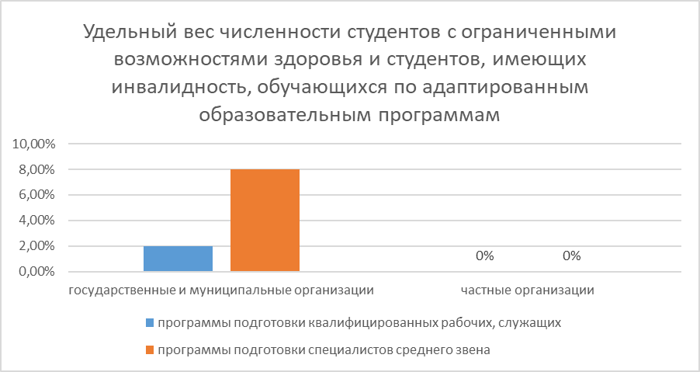
Диаграмма 3. Удельный вес численности студентов с ограниченными возможностями здоровья и студентов, имеющих инвалидность, обучающихся по адаптированным образовательным программам
Учебные и внеучебные достижения обучающихся лиц и профессиональные достижения выпускников организаций, реализующих программы среднего профессионального образования
Удельный вес численности студентов, получающих государственные академические стипендии, в общей численности студентов очной формы обучения, обучающихся по образовательным программам среднего профессионального образования за счет бюджетных ассигнований: всего 51,23 %, программы подготовки квалифицированных рабочих, служащих- 51,04 %, программы подготовки специалистов среднего звена -51,30 %.
Удельный вес численности лиц, обучающихся по 50 наиболее перспективным и востребованным на рынке труда профессиям и специальностям, требующим среднего профессионального образования, в общей численности студентов, обучающихся по образовательным программам среднего профессионального образования: государственные и муниципальные организации – 42,57%; частные организации – 0%.
Удельный вес численности лиц, участвующих в региональных чемпионатах «Молодые профессионалы» (WorldSkills Russia), региональных этапах всероссийских олимпиад профессионального мастерства и отраслевых чемпионатах, в общей численности студентов, обучающихся по образовательным программам среднего профессионального образования: государственные и муниципальные организации 2,20%, частные -0,0 %.
Удельный вес численности лиц, участвующих в национальных чемпионатах «Молодые профессионалы» (WorldSkills Russia), всероссийской олимпиаде профессионального мастерства, в общей численности студентов, обучающихся по образовательным программам среднего профессионального образования: государственные и муниципальные организации 0,40%, частные -0,0 %.
Изменение сети организаций, осуществляющих образовательную деятельность по образовательным программам среднего профессионального образования (в том числе ликвидация и реорганизация организаций, осуществляющих образовательную деятельность)
Темп роста числа организаций (филиалов), осуществляющих образовательную деятельность по образовательным программам среднего профессионального образования: государственные и муниципальные организации 69,05%, частные -100,0 %.
Удельный вес числа организаций, имеющих филиалы, которые реализуют образовательные программы среднего профессионального образования, в общем числе профессиональных образовательных организаций, реализующих образовательные программы среднего профессионального образования: государственные и муниципальные организации 0,0 %, частные организации -0,0 %.
Удельный вес площади зданий, оборудованной охранно-пожарной сигнализацией, в общей площади зданий организаций, осуществляющих образовательную деятельность по образовательным программам среднего профессионального образования:
государственные и муниципальные организации: учебно-лабораторные здания (корпуса) – 94,6%; здания общежитий – 96,8%;
частные организации: учебно-лабораторные здания (корпуса) – 100%; здания общежитий – 0%.
Удельный вес площади зданий, находящейся в аварийном состоянии, в общей площади зданий организаций, осуществляющих образовательную деятельность по образовательным программам среднего профессионального образования:
государственные и муниципальные организации: учебно-лабораторные здания (корпуса) – 1,01%; здания общежитий – 1,71%;
частные организации: учебно-лабораторные здания (корпуса) – 0,0%; здания общежитий – 0%.
Удельный вес площади зданий, требующей капитального ремонта, в общей площади зданий организаций, осуществляющих образовательную деятельность по образовательным программам среднего профессионального образования:
государственные и муниципальные организации: учебно-лабораторные здания (корпуса) – 2,84%; здания общежитий – 6,56%;
частные организации: учебно-лабораторные здания (корпуса) – 0,0%; здания общежитий – 0%.

2.4. Сведения о развитии профессионального обучения
Структура численности слушателей, завершивших обучение по программам профессионального обучения: программы профессиональной подготовки по профессиям рабочих, должностям служащих - 81,90%, программы переподготовки рабочих, служащих – 8,00%, программы повышения квалификации рабочих, служащих - 10,10%.

Диаграмма 1. Структура численности слушателей, завершивших обучение по программам профессионального обучения
Охват населения программами профессионального обучения по возрастным группам (отношение численности слушателей определенной возрастной группы, завершивших обучение по программам профессионального обучения, к численности населения соответствующей возрастной группы): 18 - 64 лет - 0,44%, 18 - 34 лет- 0,97%, 35 - 64 лет - 0,20%.
Удельный вес численности слушателей, завершивших обучение с применением электронного обучения, дистанционных образовательных технологий, сетевой формы реализации образовательных программ, в общей численности слушателей, завершивших обучение по программам профессионального обучения:
- с применением электронного обучения – 5.25%, с применением дистанционных образовательных технологий- 8,62%, с применением сетевой формы реализации образовательных программ – 24,20%.

Диаграмма 2 Удельный вес численности слушателей, завершивших обучение с применением электронного обучения, дистанционных образовательных технологий, сетевой формы реализации образовательных программ
Структура численности слушателей, завершивших обучение по программам профессионального обучения, по программам и источникам финансирования: программы профессиональной подготовки по профессиям рабочих, должностям служащих: за счет бюджетных ассигнований 33,82%, по договорам об оказании платных образовательных услуг за счет средств физических лиц 63,66%, по договорам об оказании платных образовательных услуг за счет средств юридических лиц 2,52%.
Структура численности слушателей, завершивших обучение по программам профессионального обучения, по программам и источникам финансирования: программы переподготовки рабочих, служащих: за счет бюджетных ассигнований 6,16%, по договорам об оказании платных образовательных услуг за счет средств физических лиц 32,41%, по договорам об оказании платных образовательных услуг за счет средств юридических лиц 61,43%.
Удельный вес числа программ профессионального обучения, прошедших профессионально-общественную аккредитацию работодателями и их объединениями, в общем числе программ профессионального обучения: программы профессиональной подготовки по профессиям рабочих, должностям служащих –19,59%; программы переподготовки рабочих, служащих – 2,94%; программы повышения квалификации рабочих, служащих – 1,28%.
Условия профессионального обучения лиц с ограниченными возможностями здоровья и инвалидов
Удельный вес численности слушателей с ограниченными возможностями здоровья и слушателей, имеющих инвалидность, в общей численности слушателей, завершивших обучение по программам профессионального обучения:
- слушатели с ограниченными возможностями здоровья 2,08%.
- из них инвалидов, детей-инвалидов 0,48 %
- слушатели, имеющие инвалидность (кроме слушателей с ограниченными возможностями здоровья) 0,02%.

Диаграмма 3. Удельный вес численности слушателей с ограниченными возможностями здоровья и слушателей, имеющих инвалидность, в общей численности слушателей, завершивших обучение по программам профессионального обучения
Кадровое обеспечение организаций, осуществляющих образовательную деятельность в части реализации основных программ профессионального обучения
Удельный вес численности лиц, имеющих высшее образование или среднее профессиональное образование по программам подготовки специалистов среднего звена, в общей численности преподавателей и мастеров производственного обучения (без внешних совместителей и работающих по договорам гражданско-правового характера) в организациях, осуществляющих образовательную деятельность по образовательным программам профессионального обучения: высшее образование 68,66%, из них соответствующее профилю обучения 42,86%, среднее профессиональное образование по программам подготовки специалистов среднего звена 16,59%, из них соответствующее профилю обучения 14,75%
Удельный вес численности лиц, завершивших обучение по дополнительным профессиональным программам в форме стажировки в организациях (предприятиях) реального сектора экономики в течение последних 3-х лет, в общей численности преподавателей и мастеров производственного обучения (без внешних совместителей и работающих по договорам гражданско-правового характера) в организациях, осуществляющих образовательную деятельность по программам профессионального обучения: преподаватели 7,32%, мастера производственного обучения 10,26%.
Трудоустройство (изменение условий профессиональной деятельности) выпускников организаций, осуществляющих образовательную деятельность
Удельный вес работников организаций, завершивших обучение за счет средств работодателя, в общей численности слушателей, завершивших обучение по программам профессионального обучения 1,49%.
Выводы:
На сегодняшний день система профессионального образования и профессионального обучения Ленинградской области обеспечивает подготовку кадров для различных сфер экономики региона. Распределение контрольных цифр приема среди образовательных организаций граждан осуществляется на конкурсной основе.
Реализация региональной образовательной политики в сфере среднего профессионального образования в предшествующие 3 года позволила обеспечить устойчивое, динамичное развитие данного уровня образования с учетом потребностей региональной экономики, регионального рынка труда. Частично удалось и предстоит дальнейшее решение проблем дисбаланса в ориентации и выборе выпускниками школ программ среднего профессионального и высшего образования, обновления материально-технической базы и кадрового состава профессиональных образовательных организаций.
Значительный результат достигнут в развитии соревновательных форм, конкурсного движения, участия представителей и команд Ленинградской области во всероссийских и международных конкурсах по рабочим профессиям, подготовке региональных экспертов и тренеров по отдельным компетенциям. В связи с этим, потребуются дальнейшие меры, в том числе выделение дополнительного финансирования, направленные на оснащение вузов и профессиональных образовательных организаций высокотехнологичным оборудованием.
Остаются частично не решенными вопросы омоложения кадрового состава профессиональных образовательных организаций. Направлениями решения данной проблемы являются: привлечение в качестве преподавателей специальных дисциплин, руководителей производственных и преддипломных практик представителей реальных секторов экономики; повышение привлекательности работы в среднем профессиональном образовании для выпускников технических вузов; более активное использование сетевой формы реализации образовательных программ, использование дистанционных образовательных технологий.

2.5. Сведения о развитии дополнительного образования детей и взрослых

Развитие системы дополнительного образования детей в Ленинградской области в 2022 году осуществлялось в соответствии с целевыми ориентирами Концепции развития дополнительного образования детей до 2030 года, Федерального проекта «Успех каждого ребенка», Целевой модели развития региональных систем дополнительного образования детей.
В системе образования Ленинградской области функционируют 82 муниципальных образовательных организаций дополнительного образования, подведомственных системе образования и 62 организации, имеющих другое ведомство.
В 2022 году доля детей, охваченных дополнительными общеобразовательными программами, составила 80,2% (2021 г. – 80,2% 2020 г. - 77,5%, 2019 – 77 %, 2018 год – 76%, 2017 год - 75%).
Достижение показателя обеспечено путем реализации новых общеобразовательных программ на базе учреждений дополнительного, общего и дошкольного образования, развития сети учреждений, реализующих программы дополнительного образования, а также реализации инновационных проектов, проведения современных конкурсных мероприятий для детей, организации сетевого взаимодействия организаций общего, дополнительного и профессионального образования. К 2024 году охват детей в возрасте от 5 до 18 лет, программами дополнительного образования, должен составить не менее 83,5% от общего количества детей, проживающих на территории Ленинградской области.
Целевая модель развития региональных систем дополнительного образования детей (далее - целевая модель) позволяет сформировать современные управленческие и организационно-экономические механизмы в Ленинградской области через функционирование сети регионального модельного центра дополнительного образования детей и муниципальных опорных центров дополнительного образования детей, внедрение механизмов персонифицированного учета и персонифицированного финансирования дополнительного образования детей, осуществление деятельности регионального навигатора дополнительного образования детей, обновление содержания программ и внедрение моделей доступности дополнительного образования для детей с различными образовательными потребностями.
В целях развития целевой модели дополнительного образования детей в Ленинградской области в 2021 году:
- продолжают работу региональный модельный центр дополнительного образования, созданный на базе ГБОУ ДО «Центр «Ладога» и 18 муниципальных опорных центров;
- в информационной системе «Навигатор дополнительного образования детей» (http://р47.навигатор.дети) зарегистрировано 918 организаций, реализующих программы дополнительного образования и опубликовано более 13,5 тысяч дополнительных общеобразовательных программ; - 40,2 % детей от общего количества обучающихся в Ленинградской области в возрасте от 5 до 18 лет охвачены персонифицированным финансированием.
В регионе работают два государственных учреждения дополнительного образования. Это ГБУ ДО «Ленинградский областной центр развития творчества одаренных детей и юношества «Интеллект» и ГБУ ДО «Центр «Ладога».
Структура численности детей, обучающихся по дополнительным общеобразовательным программам, по направлениям:
- техническое | 13,5 %
- естественнонаучное | 11,87 %
- туристско-краеведческое | 3,89 %
- социально-гуманитарное | 21,92%
- общеразвивающие программы художественной направленности | 24,48%
- предпрофессиональные программы в области искусств | 4,23%
- общеразвивающие программы физкультурно-спортивной направленности | 17,53%
- предпрофессиональные программы в области физической культуры и спорта | 2,57%
Удельный вес численности детей, обучающихся по дополнительным общеобразовательным программам по договорам об оказании платных образовательных услуг, в общей численности детей, обучающихся по дополнительным общеобразовательным программам составляет 6,18 %.
Структура численности детей, обучающихся по дополнительным общеобразовательным программам по договорам об оказании платных образовательных услуг, по направлениям:
- техническое | 1,84%
- естественнонаучное | 2,93%
- туристско-краеведческое | 0,00 %
- социально-гуманитарное | 8,42 %
- общеразвивающие программы художественной направленности | 8,81 %
- предпрофессиональные программы в области искусств | 0,21 %
- общеразвивающие программы физкультурно-спортивной направленности | 9,77 %
- предпрофессиональные программы в области физической культуры и спорта | 0,00 %
В системе образования Ленинградской области осуществляется работа по охвату дополнительным образованием детей с ограниченными возможностями здоровья и детей-инвалидов. Удельный вес численности детей с ограниченными возможностями здоровья в общей численности обучающихся в организациях, осуществляющих образовательную деятельность по дополнительным общеобразовательным программам – 6,07 %. Удельный вес численности детей-инвалидов в общей численности обучающихся в организациях, осуществляющих образовательную деятельность по дополнительным общеобразовательным программам, составляет 0,88 %.
Удельный вес численности педагогов дополнительного образования в общей численности педагогических работников организаций, осуществляющих образовательную деятельность по дополнительным общеобразовательным программам, составляет 53,10 % (2021 год - 48,96 %), внешние совместители – 15,80 % (2021 год - 16,73 %).
Удельный вес численности педагогов дополнительного образования, получивших образование по укрупненным группам специальностей и направлений подготовки высшего образования «Образование и педагогические науки» и укрупненной группе специальностей среднего профессионального образования «Образование и педагогические науки» в общей численности педагогов дополнительного образования (без внешних совместителей) составила 86, 52 % (2021 год - 83,77 %).
В системе работает большая группа молодых педагогов. Удельный вес численности педагогов дополнительного образования в возрасте моложе 35 лет в общей численности педагогов дополнительного образования составила 23,97% (2021 г. - 23,76 %).
В рамках реализации Федерального проекта «Успех каждого ребенка» в городах Ленинградской области с населением более 60 тыс. человек запланировано создание сети детских технопарков «Кванториум». Обучение в детских технопарках «Кванториум» будет осуществлено в 13-ти квантумах, каждый из которых соответствует ключевому направлению инновационного развития Российской Федерации. Кванторианцы с помощью наставников будут разрабатывать реальные проекты на высокотехнологичном и современном оборудовании, учиться работать в команде и применять полученные знания на практике. В Ленинградской области функционируют 2 кванториума на базе Всеволожского агропромышленного техникума и Кировского политехнического техникума. В 2020 году начал работу мобильный технопарк «Кванториум», который реализует дополнительные программы в 6 агломерациях Бокситогорского, Волховского, Всеволожского, Лодейнопольского, Лужского, Подпорожского районов.
В 2021 году в Ленинградской области в городе Выборг открылся детский технопарк «Кванториум» на базе МБОУ «СОШ № 10». В 2022 году в регионе создан детский технопарк «Кванториум» на базе Гатчинской средней школы № 9 с углубленным изучением отдельных предметов.
В целях реализации системы профессионального самоопределения обучающихся в системе дополнительного образования Ленинградской области была реализована региональная инновационная программа «Центры компетенций как ресурс профессионального самоопределения обучающихся в системе дополнительного образования».
В рамках программы организована деятельность восьми центров подготовки компетенций на базе учреждений дополнительного образования совместно с учреждения среднего и высшего профессионального образования:
МБОУ «Средняя общеобразовательная школа №1 г.Тосно с углубленным изучением отдельных предметов» (компетенция «Промышленный дизайн»);
МБОУ ДО «Центр развития творчества» г.Сосновый Бор («Компетенции «Мультимедийная журналистика» и «Электромонтажные работы»);
МБУ ДО «Центр информационных технологий» Кировского района («Компетенция «Сетевое и системное администрирование»);
МБОУ ДО «Информационно-методический центр» Гатчинского района («Компетенция «3Д моделирование»);
МАУ ДО «Компьютерный центр» Лужского муниципального района («Компетенция «Прототипирование»);
МОБУ СОШ «Центр образования «Кудрово» Всеволожского района («Компетенции «Интернет вещей» и «Мобильная робототехника»);
МАУ ДО «Центр информационных технологий» Тосненского района («Компетенция «Электроника»);
МОУ ДО «Тихвинский центр детского творчества» («Компетенция «Технологии моды»).
В целях обеспечения конкурентоспособности и привлекательности региональной системы дополнительного образования детей, обеспечения практики внедрения сетевых форм реализации программ и технологий наставничества была разработана и утверждена региональный инновационный проект «Ленинградская ретроспектива». Сроки реализации программы: 2020-2023 гг. В результате реализации проекта в каждом районе Ленинградской области создаются макеты зданий, сооружений, парков, памятников, связанных с историей муниципалитетов. Макеты создаются школьниками при наставничестве специалистов Музея-макета «Петровская акватория», научно-методическом обеспечении ЛОИРО, организационном сопровождении Центра «Ладога», ведущих вузов Санкт-Петербурга и Ленинградской области. В 2022 году проект стал победителем национальной премии «Патриот – 2022».
Выводы:
Развитие региональной системы дополнительного образования соответствует приоритетным направлениям государственной образовательной политики в Российской Федерации. В числе основных задач:
- обеспечение охвата детей в возрасте от 5 до 18 лет качественными дополнительными общеобразовательными программами;
- обеспечение числа детей, охваченных деятельностью детских технопарков «Кванториум» (мобильных технопарков «Кванториум») и других проектов, направленных на обеспечение доступности дополнительных общеобразовательных программ естественнонаучной и технической направленностей, соответствующих приоритетным направлениям технологического развития Российской Федерации;
- обеспечение научно-методического сопровождения внедрения разноуровневых, сетевых, дистанционных и программ наставничества в системе дополнительного образования детей, в том числе для одаренных детей и детей с ограниченными возможностями здоровья, разработанных с учетом лучших практик;
- распространение моделей сетевого взаимодействия образовательных организаций различных типов, научных организаций, организаций культуры, физкультурно-спортивных и иных организаций, предприятий и зачета результатов освоения обучающимися курсов, дисциплин (модулей), практики, дополнительных образовательных программ для персонализации образовательных траекторий детей, эффективного использования материально-технических и кадровых ресурсов;
- организация воспитательной деятельности на основе социокультурных, духовно-нравственных ценностей российского общества и государства, а также формирование у детей и молодежи общероссийской гражданской идентичности, патриотизма и гражданской ответственности; расширение возможности для использования в образовательном и воспитательном процессе культурного и природного наследия Ленинградской области;
- укрепление потенциала дополнительного образования в решении задач социокультурной реабилитации детей-инвалидов, расширения возможности для освоения детьми с ограниченными возможностями здоровья программ дополнительного образования по всем направленностям путем создания специальных условий в образовательных организациях, реализующих дополнительные общеобразовательные программы (в том числе с использованием сетевой формы реализации образовательных программ, дистанционного обучения), реализация плана мероприятий по поэтапному вовлечению детей с ограниченными возможностями здоровья в дополнительное образование в возрасте от 5 до 18 лет;
- обновление содержания программ в соответствии с приоритетными направлениями социально-экономического развития региона на основе прогнозных оценок развития рынка труда, а также региональных стратегий социально-экономического и пространственного развития на среднесрочный и долгосрочный периоды, участие в реализации дополнительных общеобразовательных программ организаций реального сектора экономики.

2.6. Сведения о развитии дополнительного профессионального образования

В современных реалиях дополнительное профессиональное педагогическое образование (ДППО) является драйвером непрерывного педагогического образования.
Стратегическим вектором развития системы ДППО в Ленинградской области стала направленность на создание условий для непрерывного роста профессионального мастерства педагогических работников как условия конкурентноспособности региональной системы образования и достижения целевых показателей национального проекта “Образование”.
Непрерывность профессионального роста педагогических работников в 2022 году обеспечивалась за счёт:
- сопровождения руководящих и педагогических работников образовательных организаций региона на основе результатов диагностики их профессиональных дефицитов;
- развития методической службы на следующих уровнях: образовательная организация, муниципальная методическая служба, региональная методическая служба;
- обеспечения непрерывности и адресности сопровождения руководящих и педагогических работников в период курсового обучения и в межкурсовой период;
- обновления методологии планирования, проектирования и реализации дополнительных профессиональных программ (ДПП) профессиональной переподготовки (ПП) и повышения квалификации (ПК).
Перечисленные направления обеспечения непрерывности ДППО напрямую влияют и на повышение его качества. Помимо них нельзя не отметить и развитие конкурентной среды в сфере ДППО.
За предшествующий период в Ленинградской области сложилась и динамично развивается конкурентная среда в сфере дополнительного профессионального педагогического образования. Так, в выборе организации для прохождения курсов повышения квалификации и профессиональной переподготовки лидирующие позиции занимают ГАОУ ДПО “ЛОИРО” (44,8% слушателей) и ЛГУ им. А.С. Пушкина (19,5% слушателей), Академия Минпросвещения (10% слушателей) остальные организации (ООО “Инфоурок”, РАНХиГС, ГИЭФПиТ) - около 25%.
В 2022 году использовались следующие источники информации о профессиональных затруднениях (дефицитах) педагогических работников региона:
- результаты проверок образовательных организаций, проводимых Комитетом общего и профессионального образования Ленинградской области в рамках контрольно-надзорной деятельности;
- результаты региональных мониторинговых исследований качества образования;
- результаты государственной итоговой аттестации выпускников (единый государственный экзамен);
- результаты Всероссийских проверочных работ;
- результаты региональных диагностических контрольных работ;
- результаты анализа сайтов образовательных организаций (например, школ с низкими образовательными результатами)
- данные методических служб разного уровня (образовательной организации, муниципалитета, региона);
- результаты докурсового анкетирования руководителей и педагогов образовательных организаций, специалистов методических служб Ленинградской области, а также их анкетирования в период курсового обучения;
- аттестационные материалы (для организаций, задействованных в аттестационных процедурах).
Среднее количество руководящих работников образовательных организации, которые прошли в 2022 г. диагностику профессиональных дефицитов (в % от общего числа руководящих работников) – 28,1%.
Среднее количество руководящих работников образовательных организаций, которые были направлены и прошли в 2022 г. адресное повышение квалификации в соответствии с выявленными профессиональными дефицитами (в % от общего числа руководящих работников, прошедших ПК) - 30,3%.
Среднее количество педагогических работников образовательных организаций, которые прошли в 2022 г. диагностику профессиональных дефицитов (в % от общего числа педагогических работников) – 28,3%.
Среднее количество педагогических работников образовательных организаций, которые были направлены и прошли в 2022 г. адресное повышение квалификации в соответствии с выявленными профессиональными дефицитами (в % от общего числа педагогических работников, прошедших ПК) – 20,4%.
Учёт выявленных профессиональных затруднений (дефицитов) педагогических работников, а также их образовательно-профессиональных запросов определял в регионе практику разработки и реализации дифференцированных ДПП, прежде всего программ ПК.
Так, в 2022 году в ГАОУ ДПО “ЛОИРО”:
- около 80% ДПП ПК разработаны и реализованы с учётом результатов докурсового анкетирования слушателей;
- более 90% ДПП ПК разработаны с включением в структуру учебного (тематического) планов диагностических модулей;
- около 40% дополнительных профессиональных программ повышения квалификации включает уровневую дифференциацию учебных занятий и/или выбор слушателями учебных модулей или тем в соответствии с выявленными у них профессиональными дефицитами.
В 2022 году проводилась большая работа, направленная на совершенствование процедур, связанных с планированием и проектированием ДПП, включая развитие практики их внутренней и внешней экспертизы.
Основаниями для разработки ДПП в 2022 году являлись:
- целевые показатели региональных программ и проектов в сфере образования;
- требования нормативно-правовых документов (профессиональных стандартов и др.);
- выявленные профессиональные затруднения (дефициты) педагогических работников.
Ведущими принципами проектирования и реализации ДПП определены следующие общепедагогические принципы:
- адресности;
- дифференциации;
- междисциплинарности;
- практической направленности;
- модульности;
- проблемности и др.
Неотъемлемой составляющей практики проектирования ДПП является проведение процедуры их внутренней и внешней экспертизы.
Так, в 2022 году в ГАОУ ДПО «ЛОИРО» 100% ДПП прошли внутреннюю общепедагогическую экспертизу, а также экспертизу на соответствие техническим требованиям. Около 10% ДПП ПК прошли внешнюю (профессионально-общественную) экспертизу на едином федеральном портале дополнительного профессионального педагогического образования.
В 2022 году продолжена практика применения интерактивных методов, форм и технологий обучения, в т.ч. основанных на возможностях современных ИКТ.
Кроме того, в практике ДППО широко применялись методы, формы организации и технологии обучения, способствующие распространению наиболее эффективного педагогического опыта. Среди них такие, как мастер-классы, методические семинары, открытые занятия (уроки) и т.д.
При проектировании и реализации ДПП ПП и ПК учитывались образовательно-профессиональные запросы педагогических работников Ленинградской области, а также их мнение о качестве ДППО в регионе.
Показатели, характеризующие вовлечённость педагогических работников в практику ДППО и его эффективность, представлены на рисунках 1-4.
Рисунок 1
Распределение респондентов по стажу работы
(педагогическому стажу)
а) руководители образовательных организаций

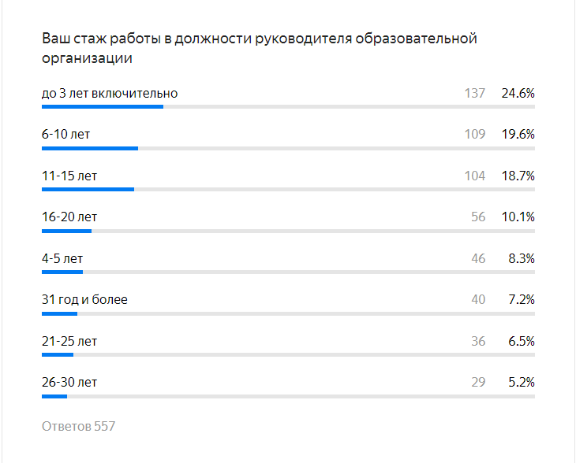
б) педагогические работники образовательных организаций

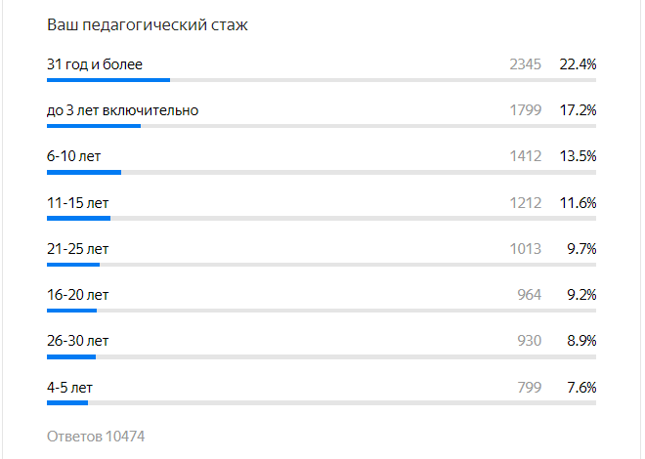
Рисунок 2
Распределение респондентов по имеющейся квалификационной категории

Педагогические работники образовательных организаций

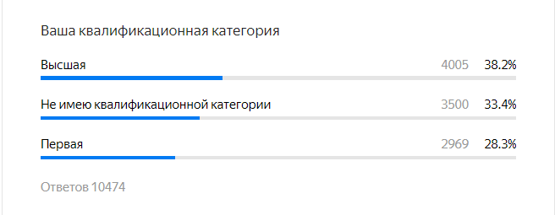

Как показали опросы, наиболее привлекательной формой ДППО является заочная форма обучения с применением ДОТ и электронного обучения, очная с применением ДОТ и электронного обучения, а также очно-заочная с применением ДОТ и электронного обучения (рис. 3). При этом также подтвердился запрос педагогических работников на продуктивные методы, формы и технологии проведения учебных занятий.
Рисунок 3
Распределение педагогических работников по формам обучения на курсах профессиональной переподготовки или повышения квалификации в 2022 году
а) руководители образовательных организаций
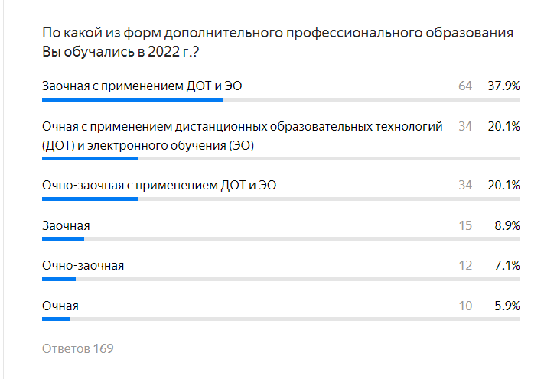
б) педагогические работники образовательных организаций

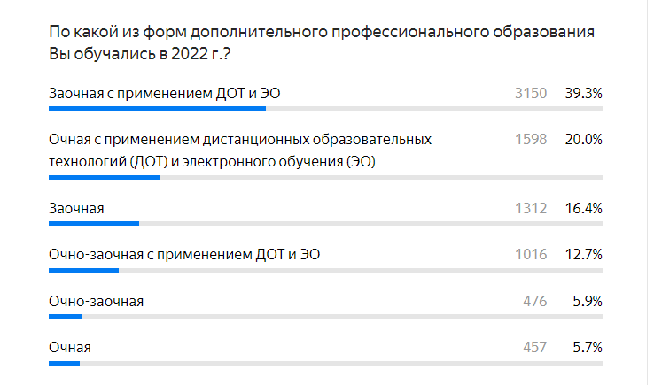

Среди важнейших содержательных направлений ДППО в 2022 году следует назвать:
- вопросы оценки качества образования, включая объективность оценивания образовательных результатов обучающихся;
- подготовка экспертов ГИА;
- вопросы формирования функциональной грамотности;
- вопросы эффективного управления образовательной организацией;
- вопросы инклюзивного образования;
- вопросы реализации ФГОС;
- вопросы воспитания и комплексной безопасности, включая психологическую и информационную безопасность;
- вопросы содержания и методики предметного обучения;
- поддержка школ с низкими образовательными результатами и школ, работающих в сложных социальных условиях и др.
Важное значение в развитии практики ДППО в регионе имеет внешняя оценка качества курсов ПП и ПК. В этом плане особое внимание уделялось изучению мнения слушателей, обучавшихся на таких курсах в 2022 году.
Полученные при этом данные свидетельствуют о высокой оценке педагогическими работниками региона качества ДППО (рис. 4). При этом был также отмечен рост числа слушателей, затруднившихся оценить эффективность пройденных курсов в образовательных организациях Санкт-Петербурга, Москвы, иных регионов РФ, а также в зарубежных образовательных организациях.
Рисунок 4
Распределение респондентов по оценке эффективности пройденных курсов профессиональной переподготовки или повышения квалификации в 2022 году

а) руководители образовательных организаций
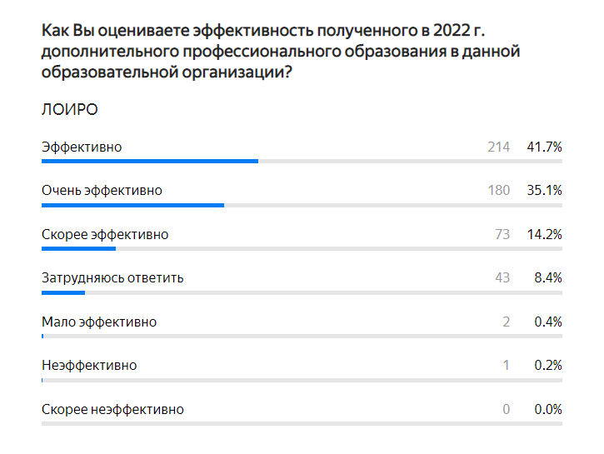
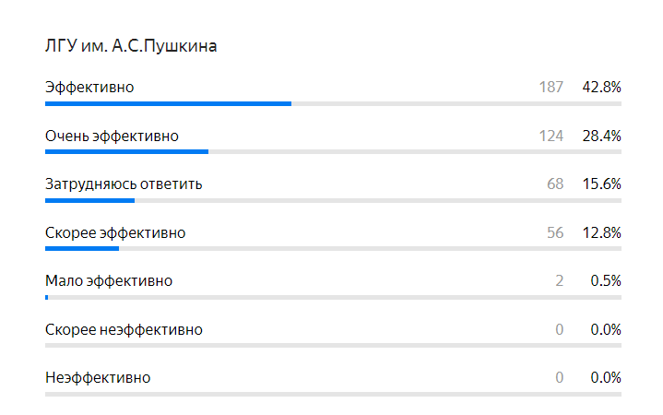
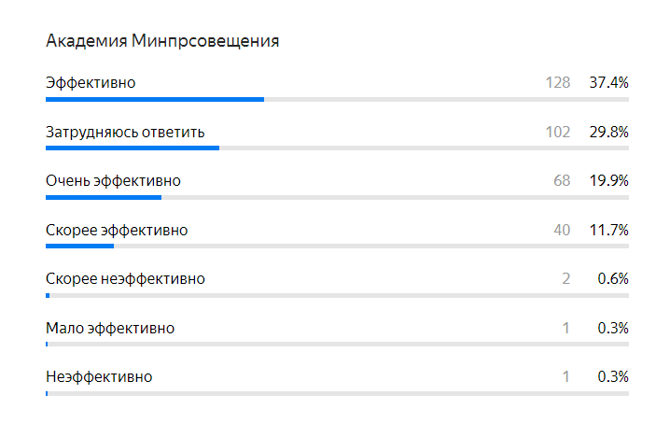
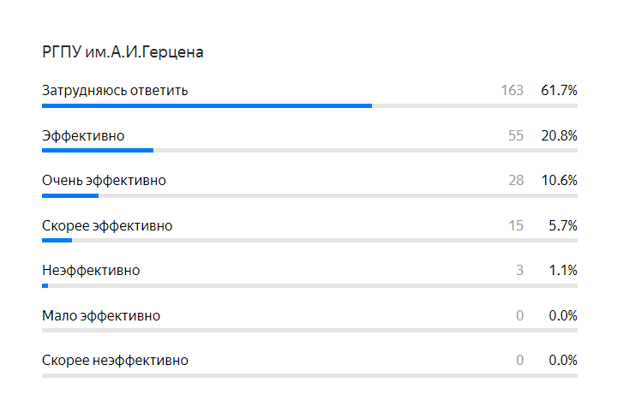
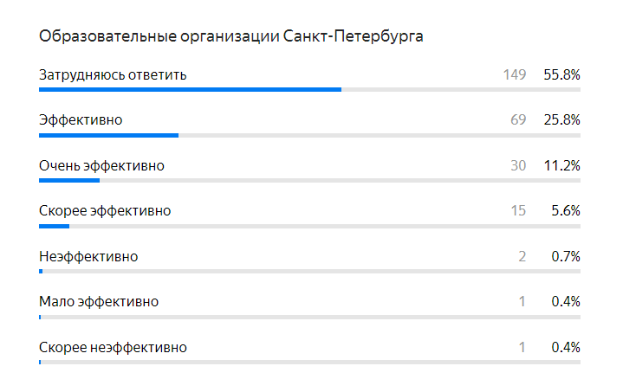
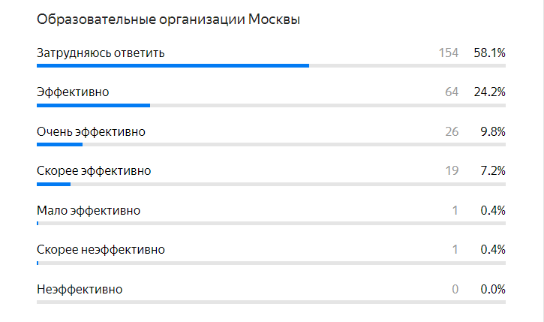

б) педагогические работники образовательных организаций

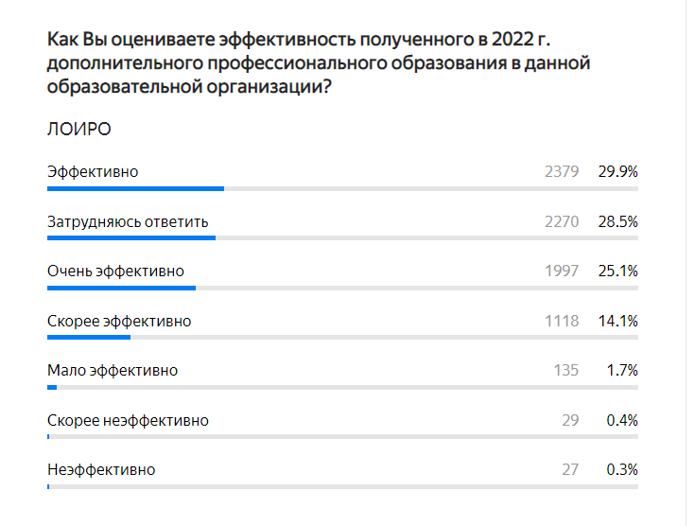
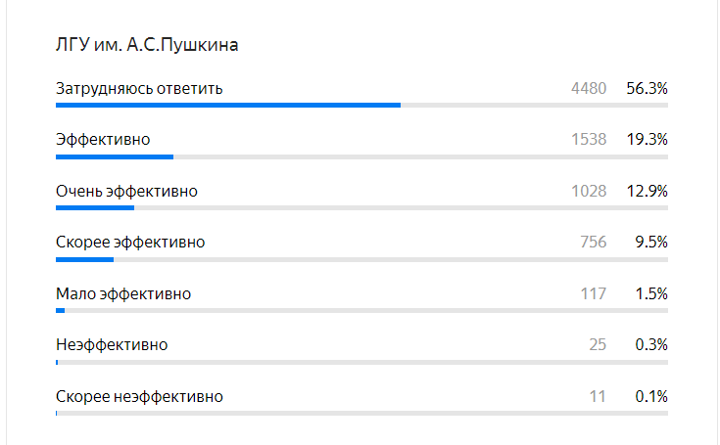
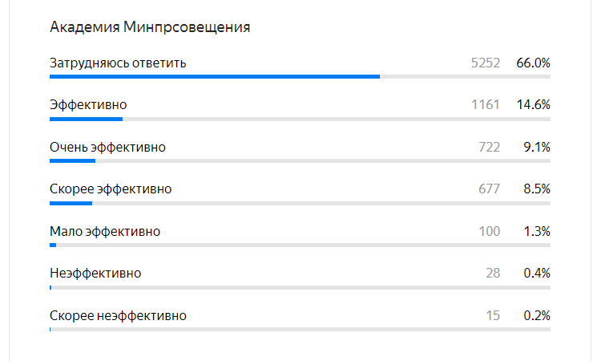

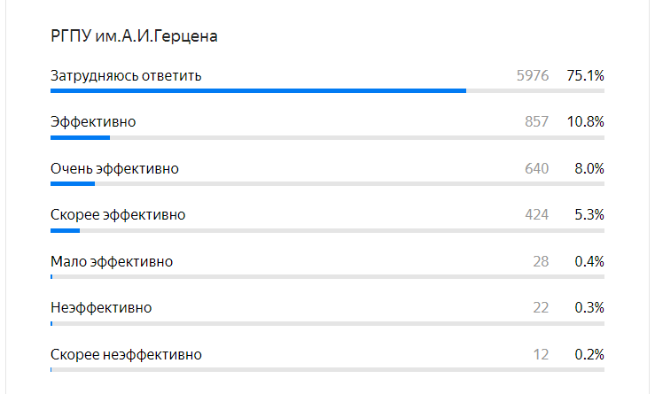
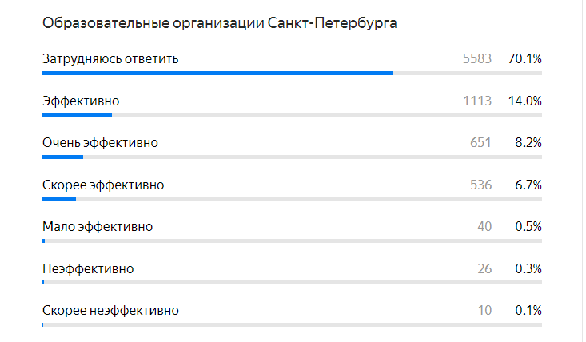
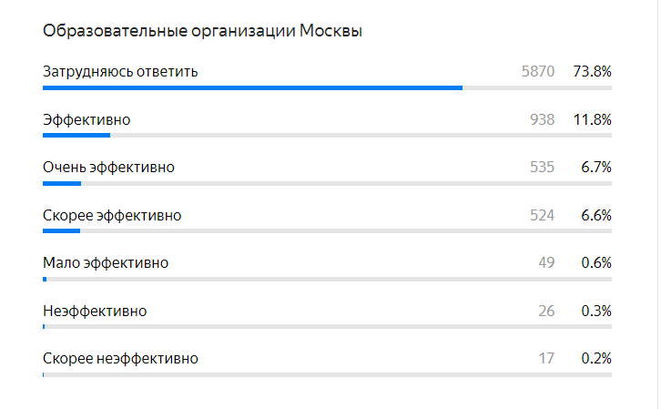
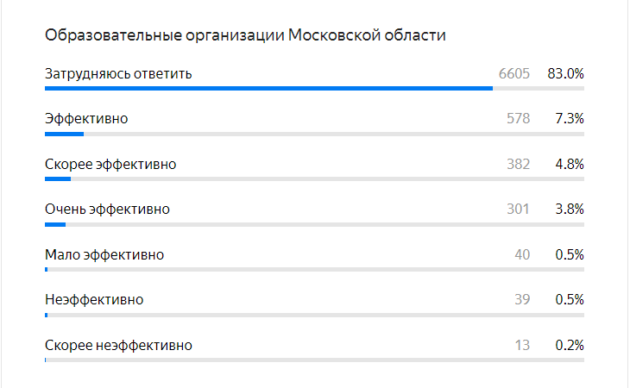
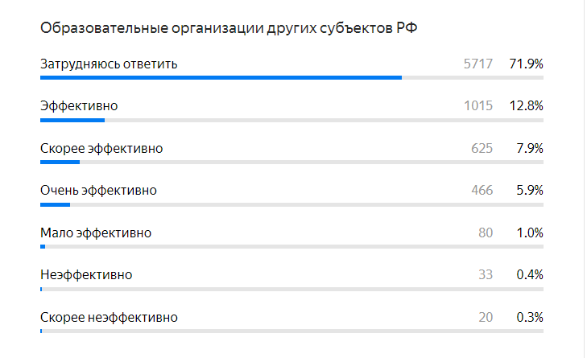

Выводы
В Ленинградской области создана эффективная конкурентная среда в сфере ДППО, позволяющая специалистам системы образования реализовать право на выбор образовательной организации для прохождения профессиональной переподготовки и повышения квалификации, а также на выбор формы обучения.
Наиболее многочисленной категорией специалистов системы образования Ленинградской области, прошедших обучение на курсах профессиональной переподготовки и повышения квалификации в 2022 году, стали руководители и педагоги общеобразовательных организаций.
Значительная часть (более 90%) специалистов системы образования Ленинградской области предпочли получить дополнительное профессиональное образование в образовательных организациях Ленинградской области. Лидирующие позиции среди таковых заняли Ленинградский областной институт развития образования и Ленинградский государственный университет им. А.С. Пушкина: обучение в них, как эффективное, отметили 87,5% педагогов и 91,6% руководителей образовательных организаций области соответственно.
По итогам 2022 года 82% респондентов высказались о предпочтении Ленинградского областного института развития образования и Ленинградского государственного университета имени А.С. Пушкина для получения дополнительного профессионального образования соответственно.
Для дальнейшего устойчивого развития данного сегмента регионального образования необходима реализация следующего комплекса мер:
- дальнейшая отработка и совершенствование механизмов проектирования и реализации ДПП на основе выявления профессиональных дефицитов руководителей и педагогов образовательных организаций;
- расширение потенциала дистанционных форм осуществления профессиональной переподготовки и повышения квалификации, с учётом возможностей современных интерактивных программ (Сферум и др.) и средств обучения;
- расширение возможностей для прохождения ДППО на основе индивидуально-дифференцированных образовательных траекторий;
- расширение спектра реализуемых ДПП по направлению «Цифровая экономика»;
- совершенствование практики взаимодействия с муниципальными методическими службами в целях обеспечения непрерывности повышения профессионального мастерства руководящих и педагогических работников региона.

Ⅲ. Сведения о создании условий социализации и самореализации молодежи (в том числе лиц, обучающихся по уровням и видам образования)

Развитие системы воспитания и социализации обучающихся является приоритетным направлением государственной образовательной политики в Ленинградской области. Работа над созданием условий для социализации и самореализации обучающихся ведется в рамках Стратегии развития воспитания в РФ до 2025 года и региональных документов, а именно, Концепции развития воспитания в системе образования Ленинградской области, Программы развития воспитания до 2025 года, а также в соответствии с целевыми ориентирами Федеральных проектов «Патриотическое воспитание», «Социальная активность» Национального проекта «Образование».
На современном этапе социально-экономического развития Ленинградской области одной из актуальнейших задач является подготовка специалистов, соответствующих современным требованиям рыночной экономики. В связи с этим актуализируются вопросы профессиональной ориентации и самоопределения обучающихся на всех ступенях образования, начиная с дошкольников и заканчивая выпускниками образовательных организаций Ленинградской области.
В соответствии с федеральными и региональными требованиями для осуществления эффективной профориентационной работы у обучающихся и молодежи выявляются профессиональные предпочтения и склонности к различным видам профессиональной деятельности и на основе полученных данных осуществляется их психолого-педагогическое сопровождение до момента совершения выбора траектории дальнейшего обучения.
Результаты мониторинга по оценке качества реализации Концепции совершенствования системы профессиональной ориентации в образовательных организациях Ленинградской области за 2022 год показали, что эффективность сопровождения профессионального самоопределения обучающихся ООО (в том числе обучающихся с ОВЗ) подтверждается высоким процентом обучающихся, охваченных профориентационными мероприятиями – 90,24%; организацией психолого-педагогической поддержки, консультационной помощи по вопросам профессиональной ориентации внутри ОО – 70,56%; реализацией индивидуального образовательного маршрута по профессиональному самоопределению – 14,26% респондентов; участием в муниципальных, региональных, всероссийских конкурсах профориентационной направленности – 11,56%.
Большое значение в обеспечении эффективности проводимой работы профориентационной направленности имеет социальное партнерство образовательных организаций, в том числе с организациями профессионального образования, с учреждениями/предприятиями района и региона, центрами профориентационной работы и практической подготовки. По результатам полученных данных выявлено, что 95,49% образовательных организаций эффективно взаимодействуют с различными социальными партнёрами региона в рамках реализации мероприятий профориентационной направленности.
Согласно мнению участников мониторинга, успех сопровождения профессионального самоопределения обучающихся обусловлен наличием центра или кабинета профессиональной ориентации и психологической поддержки школьников в ОО (45,08%), плана профориентационной работы (97,13%) и модуля по профориентации в программе воспитания образовательной организации (96,31%).
Анализ данных по оценке повышения эффективности профессиональной ориентации и самоопределения на ступени среднего общего образования (СОО) показал, что 68,57% обучающихся охвачены мероприятиями по выявлению предпочтений обучающихся СОО в области профессиональной ориентации, 64,27% обучающихся участвуют в мероприятиях по сопровождению профессионального самоопределения обучающихся СОО (в том числе обучающихся с ОВЗ), 48,70% обучающихся включены в профориентационную работу в профильных классах и классах с углубленным изучением отдельных предметов.
Результаты профессиональной диагностики обучающихся СОО (в том числе обучающихся с ОВЗ) также подтверждают эффективность работы по профессиональной ориентации. Так, из 60,29% обучающихся, участвовавших в профессиональной диагностике в ОО, 46,70% продолжили обучение в техникумах, колледжах или профильных классах в соответствии с выявленными профессиональными предпочтениями; 40,12% обучающихся зачислены в ВУЗ в соответствии с выбранным профилем.
При организации деятельности по сопровождению профессионального самоопределения обучающихся и молодежи через реализацию лучших практик профориентационной работы в системе образования Ленинградской области необходимо учитывать включение профессиональных образовательных организаций (далее – ПОО) в профориентационную работу, которая обеспечивает реализацию профориентационных мероприятий с использованием всех рекомендуемых форматов: урочной деятельности, внеурочной деятельности, воспитательной работы, дополнительного образования, взаимодействия с родителями и профессионального обучения. При этом, наибольшее значение при организации профориентационной работы на основном и продвинутом уровнях имеет взаимодействие с системой среднего профессионального образования.
Особая ценность такого взаимодействия заключается в стимулировании интереса и ориентации обучающихся на выбор тех специальностей и профессий, которые являются приоритетными в развитии экономики региона и района их проживания. Результаты мониторингов совершенствования образовательного процесса в организациях профессионального образования, свидетельствуют о том, что подготовка кадров в системе СПО Ленинградской области в целом соответствует запросу работодателей. Это подтверждается такими показателями как институциональная среда синхронизации и трудоустройство выпускников ОО, соответственно 79 и 73 балла (максимум 100 баллов).
Данные показатели отражают рост доли занятых выпускников региональных ПОО (с учетом самозанятых и индивидуальных предпринимателей) и рост участия предприятий и организаций реального сектора экономики в деятельности техникумов и колледжей.
Целевая направленность и содержание профориентационной работы в ОО разрабатывается с учетом того, что экономическое развитие Ленинградской области обеспечивают промышленность и агропромышленный комплекс, строительство, развитые транспортная и торговая инфраструктуры. Ведущие отрасли промышленности – топливно-энергетическая, пищевая, химическая и нефтехимическая, машиностроительная, деревообрабатывающая и целлюлознобумажная. Наибольшее значение в развитии региона имеют три сектора экономики - строительство, агропромышленный комплекс (АПК) и туризм.
В Ленинградской области накоплен определенный позитивный опыт включения в федеральные проекты и наработаны эффективные практики профориентационной работы в образовательных организациях, потенциал которых рекомендуется учитывать при составлении программ и планов профориентационной работы. К числу наиболее значимых результатов относятся следующие:
- создание в рамках регионального проекта «Молодые профессионалы» в профессиональных образовательных организациях девяти новых мастерских по направлениям «Строительство» и «Обслуживание транспорта и логистика»;
- реализация проекта «Кванториум как опорный центр образовательного кластера», в основе которого – создание эффективной профориентационной экосистемы на площадке региональных общеобразовательных учреждений, профессиональных образовательных организаций, образовательных учреждений дополнительного образования в коллаборации с ведущими федеральными вузами и социально ответственным бизнесом – высокотехнологичными предприятиями, заинтересованными в подготовке квалифицированных кадров;
- создание и расширение сети профильных классов инженерно-технологической и психолого-педагогической направленности, что позволяет создать дополнительные условия для ранней профориентации обучающихся на инженерные и педагогические специальности, обеспечить качественную подготовку к освоению будущей инженерной профессии и инструментов ее управления, вовлечь детей в решение практических и технологических задач на основе использования современного оборудования, обеспечить интеграцию общего и дополнительного образования, что, в целом, способствует повышению качества общего образования.
На цели профориентации работают программы профильных профориентационных лагерей:
- профориентационный лагерь для детей 11-17 лет «Твой старт»;
- детский развивающий лагерь «Ваганты. Premium», Приозерский район, деревня Красноозерное (6 до 17 лет);
- лагерь «Титаура», Приозерский район, поселок Снетково (11 до 15 лет);
- загородный лагерь «Твой Старт», Гатчинский район, поселок Вырица (14 до 18 лет);
- тематический лагерь «12 коллегий», Приозерский район, поселок Снетково (14 до18лет);
- «Я-Лидер!» Приозерский район, поселок Мичуринское (от 3 до 17 лет);
- лагерь «Я- Лидер!» Приозерский район, поселок Лосево (от 5 до 17 лет).
В основе концепции организации профориентационных лагерей лежит эффективно построенная система по самореализации личности ребенка через включение его в различные виды деятельности с целью формирования представления о мире профессий, получения первичных практических умений, которые в будущем помогут оказать большое влияние на предпрофильную подготовку и профессиональное самоопределение личности.
В Ленинградской области в 2022 году создан первый образовательно-производственный кластер в рамках федерального проекта «Профессионалитет». Реализации этого проекта основана на партнёрстве Комитета общего и профессионального образования Ленинградской области, колледжей и техникумов региона и входящего в компанию «ЕвроХим» завода по производству минеральных удобрений «Фосфорит». Образовательно-производственный кластер осуществляет свою деятельность на базе Кингисеппского колледжа технологий и сервиса при содействии ООО ПГ «Фосфорит». В структуре образовательно-производственного кластера совместную работу по подготовке кадров ведут также Волховский многопрофильный техникум и компания «Апатит», Киришский политехнический техникум и «КИНЕФ», Киришский политехнический техникум, Выборгский техникум агропромышленного и лесного комплекса, Политехнический колледж Светогорска и Выборгский политехнический колледж «Александровский».
При проектировании перспективных планов необходимо учитывать, что ежегодно создаются новые кластеры по отраслям «Легкая промышленность» и «Машиностроение». В 2024 году в Ленинградской области будет создан новый образовательный кластер в отрасли «Легкая промышленность» – «Искусство и креативная индустрия» на базе Государственного института экономики, финансов, права и технологий, в который войдут Всеволожский агропромышленный техникум, Приозерский политехнический колледж и Подпорожский политехнический техникум.
Партнёрство образовательных организаций и предприятий позволяет не только усовершенствовать материально-техническую базу ПОО, оснастив их современным оборудованием, какое стоит на многих производственных площадках. Расширяются возможности использования кадровых ресурсов предприятий за счёт привлечения высококвалифицированных работников в роли наставников, преподавателей и мастеров производственного обучения. На базе предприятий-партнёров студенты проходят практику, а преподаватели – стажировку. Таким образом, благодаря сотрудничеству с реальным сектором экономики программы подготовки кадрового потенциала отвечают потребностям региона.
Новым в организации профориентационной деятельности является то, что в рамках данного проекта образовательно-производственный кластер является Центром профориентации в субъекте и курирует реализацию программы популяризации ФП «Профессионалитет» в регионе. Программа нацелена на профориентацию школьников 6-11 классов, в том числе потенциальных абитуриентов профессиональных образовательных организаций, способствующую повышению информированности о деятельности ключевых предприятий и профессиональных образовательных организаций, формированию позитивного образа ключевых производственных отраслей, повышению мотивации к поступлению в ПОО, реализующие образовательные программы ФП «Профессионалитет».
Также важно учитывать, что в рамках ФП «Профессионалитет» действует Всероссийское чемпионатное движение по профессиональному мастерству, которое включает в себя мероприятия Чемпионата по профессиональному мастерству «Профессионалы» и Чемпионата высоких технологий (далее – Чемпионатное движение). «Профессионалы» - отечественное чемпионатное движение, проводимое под патронажем Министерства Просвещения Российской Федерации по стандартам международного движения «WorldSkills». Проведение Чемпионата направлено на достижение национальной цели развития Российской Федерации до 2030 года, определенной подпунктом Б пункта 1 Указа Президента Российской Федерации от 21 июля 2020 г. № 474: «Возможности для самореализации и развития талантов» и соответствующего целевого показателя «Формирование эффективной системы выявления, поддержки и развития способностей и талантов у детей и молодежи, основанной на принципах справедливости, всеобщности и направленной на самоопределение и профессиональную ориентацию всех обучающихся».
Реализация новых проектов в области профориентационной работы согласована с уже действующими проектами и проверенными методиками, подтвердивших свою результативность. Одним из таких масштабных федеральных проектов является «Билет в будущее», разработанный с целью формирования готовности к профессиональному самоопределению обучающихся 6-11 классов образовательных организаций.
В рамках проекта разработана программа курса внеурочной деятельности «Россия – мои горизонты», раздел «Родители в теме». Данный проект призван эффективно реализовывать Единую модель профессиональной ориентации школьников.
Анализ ежегодных конкурсных материалов по организации профориентационной работы позволил выявить лучший опыт и выделить ключевые мероприятия и проекты, обеспечивающие эффективность поддержки профессионального самоопределения обучающихся и молодежи в системе образования Ленинградской области во взаимодействии с Комитетом по труду и занятости населения Ленинградской области и организациями высшего образования Санкт-Петербурга.
Одним из примеров расширения и систематизации эффективных практик профессиональной ориентации, обучающихся является областной проект «Абитуриент Ленинградской области – студент ЛЭТИ». Цель проекта - выявление потенциальных возможностей обучающихся Ленинградской области к получению высшего инженерно-технического образования и повышению личной мотивации старшеклассников к самореализации в инженерно-технических профессиях по направлениям подготовки специалистов, реализуемым СПбГЭТУ «ЛЭТИ».
Совместная работа с Центром опережающей профессиональной подготовки позволяет реализовать проект «Профстандарт», нацеленный на профессиональную ориентацию граждан в целях выбора сферы деятельности (профессии), трудоустройства, прохождения профессионального обучения и получения дополнительного профессионального образования в рамках государственного задания Комитета по труду и занятости населения ЛО No 124 от 27 декабря 2021 года по программе профориентационного курса «#СТАРТ47».
Согласно Программе развития воспитания в Ленинградской области до 2025 года, концепция воспитания в регионе определила ключевой вектор – патриотическое воспитание и данное направление стало системообразующим.
В рамках федерального проекта «Патриотическое воспитание» и Государственной программы «Патриотическое воспитание граждан Российской Федерации на 2021-2025 годы» в Ленинградской области созданы команды тьютеров для участия в разработке программ воспитания в образовательных организациях дошкольного, общего и профессионального образования. В результате, на основе примерной программы воспитания Минпросвещения России были разработаны и внедрены рабочие программы воспитания во всех образовательных организациях Ленинградской области.
С целью патриотического, интеллектуального, физического и нравственного развития обучающихся с 1 сентября 2022 года в 102 классах 38 общеобразовательных организаций десяти муниципальных районов Ленинградской области (Бокситогорский, Волховский, Всеволожский, Выборгский, Гатчинский, Лужский, Подпорожский, Приозерский, Тихвинский, Тосненский) в кадетских классах разной направленности (морская, правоохранительная, общевойсковая. МЧС, таможенная, военная медицина, космические войска, инспекторы дорожного движения и др.) обучаются 2479 человек. Подготовка по направлениям обеспечивается как через внеурочную деятельность, так и через дополнительное образование. Работа осуществляется на основании соглашений (договоров) о взаимодействии и сотрудничестве с учреждениями дополнительного образования, ресурсными центрами, воинскими частями, силовыми ведомствами и следующими ВУЗами:
ФГКОУВО «Санкт-Петербургский технический университет Министерства внутренних дел российской Федерации;
Балтийский государственный технический университет «ВОЕНМЕХ им. Д. Ф. Устинова»;
Военно-космическая академия им. А. Ф. Можайского,
Военный учебно-научный центр Военно-морского флота «Военно-морская Академия имени адмирала флота Советского союза Н. Г. Кузнецова»;
Санкт-Петербургский Военно-морской инженерный институт (г. Пушкин);
Санкт-Петербургская академия следственного комитета РФ;
Санкт-Петербургский кадетский корпус Следственного комитета РФ;
Военная академия связи им. С.М. Буденного;
СПбГАПОУ «Морской технический колледж им. адмирала Д. Н. Сенявина»;
ГБПОУ ЛО «Тихвинский медицинский колледж»;
СПбГБПОУ «Пожарно-спасательный колледж «Санкт-Петербургский центр подготовки спасателей»;
Управление Федеральной службы судебных приставов;
Главное управление МЧС РФ по Ленинградской области:
Северо-Западное таможенное управление Федеральной таможенной службы;
а также с воинскими частями и территориальными соединениями различных служб, объединений и организаций.
Кадеты общеобразовательных организаций Ленинградской области принимают активное участие в военно-патриотических мероприятиях муниципального, регионального и федерального уровня и, в первую очередь в мероприятиях, посвященных государственным праздникам и памятным датам истории Отечества.
В муниципальных образовательных организациях Ленинградской области действуют военно-патриотические объединения (клубы, кружки, секции и т.д.), в образовательных организациях среднего профессионального образования - военно-патриотические клубы, на базе которых созданы отряды волонтеров из числа обучающихся. В 287 учреждениях образования Ленинградской области, взаимосвязь волонтерства и патриотизма реализуется в такой социально ценной деятельности патриотического значения как уход за воинскими захоронениями, мемориальными комплексами.
Патриотические ценностные ориентации молодежи эффективно формируются через участие в деятельности молодежных и детских общественных объединений. Всего в Ленинградской области насчитывается 873 образовательных организаций, в которых действуют детско-молодежные общественные объединения. Соответственно эти объединения охватывают более 47000 обучающихся в ОО и более 5 тыс. студентов в ПОО. Необходимо отметить, что, в текущее время долевой показатель молодых людей в возрасте 14-30 лет, состоящих в молодежных и детских общественных объединениях (региональных и местных), относительно общественных объединений, включенных в реестр детских и молодежных объединений, пользующихся государственной поддержкой составляет 1,32%; в объединениях, включенных в перечень партнеров органа исполнительной власти, реализующего государственную молодежную политику / работающего с молодежью - 2,2%; относительно политических молодежных общественных объединения показатель значительно ниже - 0,03%.
В целом удельный вес численности молодых людей в возрасте от 14 до 30 лет к общему числу молодых людей этого возраста, участвующих во взаимодействии с общественными организациями и движениями в Ленинградской области составляет 7,6 %, что соответствует 18967 обучающихся и работающей молодежи.
В Ленинградской области продолжается работа по открытию школьных юнармейских отрядов. На данный момент на территории Ленинградской области на базе 123 школ успешно функционирует региональное отделение российского детско-юношеского военно-патриотического движения ЮНАРМИЯ, вовлекающее в юнармейские отряды 3695 обучающихся.
Особое внимание в решении проблем воспитания и социализации, обучающихся уделяется вовлеченности в работу детских общественных объединений. В большинстве образовательных организаций муниципальных районов Ленинградской области осуществляется деятельность регионального отделения РДШ. Регулируют работу муниципальные штабы и ресурсный центр РДШ, созданный на базе «Центра «Ладога». По результатам мониторинга вовлеченности обучающихся образовательных организаций Ленинградской области в деятельность РДШ, в котором приняли участие 240 образовательных организаций из 18 муниципальных районов Ленинградской области. В рядах РДШ состоит более 30 тыс. обучающихся, а это от общего числа (189613 чел.) составляет 16%.
В общеобразовательных организациях уделяется большое внимание формированию молодых социально активных граждан страны. Об этом свидетельствуют результаты ежегодно проводимых мониторингов личностных результатов десятиклассников общеобразовательных школ. По показателю исследований «система отношений к базовым ценностям общества», включающему категории – гражданственность, патриотизм, учеба, труд, природа, люди, культура, здоровье, полученные результаты свидетельствуют о преимущественно высоком позитивном отношении к данным ценностям у большинства обучающихся (цифры по годам варьируются от 70 до 85 % респондентов).
Ключевая роль в реализации задач воспитательного процесса в образовательной организации принадлежит классному руководителю, под руководством которого осуществляется процесс воспитания обучающихся. Анализ форм, применяемых классными руководителями в своей деятельности, показал, что традиционными являются следующие: тематические классные часы (91,18%); формы работы, пропагандирующие здоровый образ жизни (92,93%); формы коллективного планирования применяют 81,53% классных руководителей, КТД активно используют 74,39% (Рис.1.). Кроме этого, в воспитательном процессе применяются и такие формы, как квесты, «живые уроки», деловые игры, виртуальные экскурсии и др.
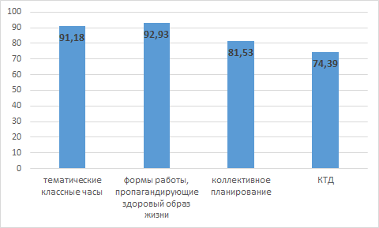
Рисунок 1. Распределение популярности форм деятельности, практикуемых классными руководителями ЛО форм воспитательной деятельности (в %).
Необходимо отметить, что, одним из важных направлений в социализации и самореализации молодежи является добровольческое движение (волонтерство). На основе результатов мониторинговых исследований выявлено, что в 189 муниципальных организаций Ленинградской области созданы и действуют добровольческие (волонтерские) объединения. Общее количество обучающихся, вовлеченных в добровольчество – 9879 человек. Наиболее активно добровольческие объединения действуют в Волховском, Всеволожском, Выборгском, Гатчинском, Гатчинском, Кингисеппском и Лужском районах. Наименьший процент вовлеченности – в Волосовском и Подпорожском районах.
Добровольческая (волонтерская деятельность) обучающихся образовательных организаций осуществляется как в объединениях (отрядах) на базе общеобразовательных организаций, так и в объединениях (отрядах), созданных на базе учреждений культуры, молодежных объединений и организаций: в общеобразовательных организациях – 166, образовательных организациях дополнительного образования – 15. При этом 87,1% добровольческих объединений функционируют на уровне основного общего образования и охватывают 6932 обучающихся. Удельный вес численности молодых людей в Ленинградской области в возрасте 14-17 лет от их общего числа, включенных в волонтерскую деятельность, в 2022 году составил 22,13 % - 14956 человек.
Добровольческая деятельность осуществляется в мероприятиях в рамках проектов различной направленности: помощь приютам для животных, сбор макулатуры, помощь в озеленении пришкольных участков, акции по сбору батареек, помощь ветеранам, уход за братскими захоронениями и др. В рамках этой деятельности организовано взаимодействие со следующими организациями и структурами:
- Ленинградское региональное отделение Всероссийского общественного движения «Волонтеры Победы»;
- Российское движение школьников;
- Всероссийское общественное движение «Волонтеры-медики»;
- Региональное отделение Общероссийского народного фронта;
- Международный Благотворительный фонд «Открытое сердце»;
- Муниципальные комитеты по спорту, культуры, и молодежной политике, МЧС;
- Ленинградская региональная общественная организация ветеранов войны в Афганистане и участников локальных конфликтов;
- ЛОГКУ «Ленобллес»;
- Социокультурные центры: библиотеки, музеи и др.;
- Региональное движение молодежи «Максимум»;
- АНО «Центр содействия социальным и благотворительным проектам «Огонек добра» и другие.
Успешно развивается деятельность молодежного самоуправления: в общеобразовательных организациях действуют 389 органов ученического самоуправления с численностью 10142 обучающихся и 16 органами студенческого самоуправления с численностью 1193 студентов.
Активно развивается сеть школьных музеев Ленинградской области. Школьный музей обладает мощным потенциалом в осуществлении нравственного, патриотического, гражданского воспитания. Посредством возможности сопричастности детей и подростков к нашей великой истории - памяти о прадедах-героях, защитивших нашу Родину от фашизма и восстанавливавших ее из руин, знаниям о народных традициях и промыслах. Для нашей страны в современных условиях идея духовного просвещения имеет особое значение, как и идея интеллектуального развития, которая реализуется в музеях, освещающих развитие научно-технической мысли. Следует отметить, что численность молодежи, задействованной в программных мероприятиях по направлению инновационной деятельности и научно-технического творчества составляет 29764 чел., по развитию информационных технологий (в том числе робототехника) - 7080 чел. Количество детских и молодежных общественных объединений, работающих по данному направлению деятельности 178, из них 6 представляют направление IT (в том числе робототехника).
В 2022 году организация отдыха и оздоровления детей осуществлялась строго при неукоснительном соблюдении требований СП 3.1/2.4.3598-20 «Санитарно-эпидемиологические требования к устройству, содержанию и организации работы образовательных организаций и других объектов социальной инфраструктуры для детей и молодежи в условиях распространения новой коронавирусной инфекции (COVID-19)», утвержденных постановлением Главного государственного санитарного врача Российской Федерации от 30 июня 2020 года № 16 (с изменениями 24 марта 2021 года).
В соответствии с постановлением Правительства Ленинградской области от 13 августа 2020 года № 573 «О мерах по предотвращению распространения новой коронавирусной инфекции (COVID-19) на территории Ленинградской области и признании утратившими силу отдельных постановлений Правительства Ленинградской области» на территории Ленинградской области деятельность организаций отдыха детей и их оздоровления осуществляется при наличии:
- решения межведомственного штаба по недопущению распространения на территории Ленинградской области очагов новой коронавирусной инфекции, вызванной COVID-19;
- санитарно-эпидемиологического заключения о соответствии деятельности;
- чек-листа по организации работы организаций для исключения невыполнения СП 3.1/2.4.3598-20.
Таким образом, в Ленинградской области в летний период 2022 года осуществляли деятельность 547 организаций отдыха детей и их оздоровления, из них:
- 60 стационарных организаций отдыха детей сезонного действия или круглосуточного действия;
- 13 лагерей на базе образовательных организаций с круглосуточным пребыванием;
- 3 лагеря палаточного типа;
- 440 лагерей на базе образовательных организаций с дневным пребыванием;
- 24 лагеря труда и отдыха.
Все организации состояли в Реестре организаций отдыха и оздоровления детей на территории Ленинградской области, который размещен на сайте комитета (по необходимости Реестр актуализируется).
Несмотря на сложную эпидемиологическую ситуацию, сеть учреждений отдыха и оздоровления сохраняется и развивается.
Летом 2022 года начал работу принятый из федеральной собственности в региональную, отремонтированный детский оздоровительный лагерь «Сокол» Выборгского района Ленинградской области. В целях совершенствования процесса военно-патриотического воспитания и допризывной подготовки молодежи Ленинградской области создан Центр «Авангард».
Таким образом, охват организованными видами отдыха за летний период 2022 года составил более 80 тыс. детей. В 2022году Ленинградской областью заключены договора с тремя федеральными оздоровительными лагерями «Артек», «Смена», «Орленок». Более 300 детей Ленинградской области поощрены бесплатными путевками в эти центры по федеральной квоте.
Отдельно следует отметить, что все организации отдыха и оздоровления детей имеют профильную направленность и работают по дополнительным программам технической, естественнонаучной, туристско-краеведческой, художественной, социально-педагогической направленности и направлению развития физической культуры и спорта, также в летний период проводились профильные смены движения ЮНАРМИЯ и смены финансовой грамотности совместно с Центральным Банком России. 22 августа 2022 года юнармейцы, воспитанники оздоровительных лагерей приняли участие в мероприятиях, посвященных празднованию Дня Государственного флага Российской Федерации.
В летний период 2022 года продолжалась реализация комплекса мер по содействию трудовой адаптации и занятости молодежи, в том числе и в рамках нового мероприятия - гранты государственным (муниципальным) бюджетным и автономным учреждениям, организующим временное трудоустройство несовершеннолетних граждан. Реализован проект «Губернаторский молодежный трудовой отряд». При содействии администраций муниципальных образований всех уровней в летний период 2022 года были трудоустроены 6520 подростков. Заработная плата подросткам была начислена в соответствии с минимальным размером оплаты труда в Ленинградской области за фактически отработанное время.
Спектр мероприятий воспитательной деятельности расширился благодаря заявленному Году #Команды47 в Ленинградской области и Году культурного наследия народов России в Российской Федерации.
С 2021 года Ленинградская область является площадкой федерального проекта «Киносмены», который в этом году прошел уже в шестой раз. Киносмены проведены в оздоровительном центре «Маяк», лагере «Восток» и центре «Россонь».
Перед началом нового учебного года воспитанники летних оздоровительных лагерей Ленинградской области повторили правила дорожного движения. Для них проведены занятия по Правилам дорожного движения специалистами Фонда «Безопасность дорожного движения Ленинградской области» в рамках реализации подпрограммы «Повышение безопасности дорожного движения» государственной программы «Безопасность в Ленинградской области». Уроки на основе игровых мероприятий в мобильном автогородке.
В рамках реализации регионального проекта «Успех каждого ребенка» национального проекта «Образование» в Ленинградской области открыты и активно развиваются детские технопарки «Кванториум» на базе ГАПОУ «Всеволожский агропромышленный техникум» и ГАПОУ «Кировский политехнический техникум». На базе технопарков уже четвертый год реализуются проект «Инженерные каникулы», которые в периоды летних, весенних, осенних и зимних каникул представляют собой недельный научно-технический интенсив, где ребята работают совместно с наставниками над реализацией проектов.
Программы Инженерных каникул реализуются с использованием современных методических инструментов, которые регулярно обновляются и дают возможность обучающимся:
• получить актуальные знания в сфере высоких технологий;
• поучаствовать в веселых командных мероприятиях;
• посетить все квантумы и выбрать направления для дальнейшего обучения;
• познакомиться с наставниками.
Отмечается достаточно активное участие молодежи, так в каждом технопарке в смене участвуют порядка 150 человек. Инженерные каникулы организуются по определенной тематике: «Школа, в которой я хотел бы учиться», «Умный город», «Техно-фольк», «Летняя школа блогеров», «Все инженеры говорят на английском», "PRO стартапы", "Квантодетки", "ПрофеZZионалы" и т.д. Помимо обязательной работы над проектами в программу «Инженерных каникул» включены: лекции в стиле TED, игровые квесты, мастер-классы, игры на командообразование, спортивные «Кванто-старты».
Следует отдельно выделить направление подготовки кадров для реализации задач воспитательной работы в Ленинградской области. На базе государственного автономного образовательного учреждения дополнительного профессионального образования «Ленинградский областной институт развития образования» на регулярной основе реализуются программы повышения квалификации и переподготовки педагогов и специалистов в области воспитания:
- Воспитание и развитие личности в условиях реализации ФГОС и Стратегии развития воспитания в РФ;
- Управление воспитательной системой класса в условиях реализации ФГОС;
- Проектирование рабочих программ воспитания в образовательных организациях;
- Взаимодействие с детскими общественными организациями и объединениями в образовательном процессе.
Помимо этого, посредством проведения конференций, вебинаров, круглых столов осуществляется научно-методическая поддержка педагогической деятельности в сфере социализации и самореализации обучающихся.
Выводы:
В Ленинградской области:
- происходит регулярное обновление содержания программ воспитания образовательных организаций в аспекте создания условий для успешной социализации и самореализации обучающихся;
- реализуются различные модели и формы ученического соуправления и самоуправления;
- происходит постоянное обновление и расширение форм профориентации обучающихся Ленинградской области, в том числе посредством допрофессиональной подготовки, выбора обучающимися профессионального образовательного маршрута и мониторинга трудоустройства выпускников;
- ведется системная работа по вовлечению обучающихся в волонтерскую деятельность, деятельность детских и юношеских общественных объединений и движений;
- создаются условия для развития профессионализма педагогических работников, повышения уровня профессиональной компетенции в сфере воспитания, социализации и самореализации обучающихся.

Выводы
Анализ состояния и перспектив развития системы образования Ленинградской области в 2022 году дает основания заключить, что она в достаточной степени эффективно выполняет задачи по обеспечению конкурентоспособности обучающихся системы общего, профессионального образования в целях дальнейшего их включения в деятельность по социально-культурному развитию региона, созданию инновационной среды и росту экономики. Отличительными особенностями и приоритетами системы образования Ленинградской области, по-прежнему, являются качество, конкурентоспособность, открытость, инновационность, эффективность. Устойчивое функционирование и развитие системы образования Ленинградской области, реализация региональной образовательной политики обеспечиваются ориентацией на приоритеты региональной экономики и регионального рынка труда, отбором и реализацией значимых образовательных проектов, активным участием в мероприятиях федерального уровня, разноплановыми связями с федеральными и региональными научными, профессионально общественными организациями, организациями высшего образования, созданием инновационной образовательной среды, эффективным менеджментом на всех уровнях.
С учетом достигнутых в системе образования Ленинградской области в 2022 году результатов, зафиксированных в настоящем отчете, в 2023 году необходимо продолжить развитие инновационного потенциала региональной системы образования, направить усилия педагогического сообщества региона на выполнение Указа Президента Российской Федерации от 21 июля 2020 г. № 474 «О национальных целях развития Российской Федерации на период до 2030 года», решение задач национального проекта «Образование», стратегии «Школа Минпросвещения России», государственной программы Ленинградской области «Современное образование Ленинградской области», Стратегии социально-экономического развития Ленинградской области до 2030 года.
Определить следующие приоритетные направления и задачи для системы образования Ленинградской области в 2023 году в целях создания условий для активного включения педагогического сообщества в реализацию магистральных образовательных проектов Правительства РФ и Минпросвещения РФ, региональных инновационных программ и проектов:
1. Развитие инфраструктуры регионального образования:
1.1. развивать современную инфраструктуру регионального образования за счет строительства новых и реновации старых зданий;
1.2. расширять возможности образовательного пространства региона с учетом последовательного введения в региональную сеть новых организационных структур: «Точка роста», «Кванториум», «Технопарк», «IT-куб»;
1.3. выстраивать структурные и содержательные связи организаций общего, профессионального, специального, дополнительного образования, а также промышленного и социального секторов региона для реализации образовательных траекторий особых групп обучающихся: одаренных детей и детей с ограниченными возможностями здоровья;
1.4. способствовать развитию инженерных, психолого-педагогических, кадетских и других профильных классов за счет совершенствования практики взаимодействия с вузами региона и Российской Федерации для реализации профильной подготовки обучающихся;
1.5. совершенствовать практику взаимодействия педагогических вузов – РГПУ им. А. И. Герцена и ЛГУ им. А. С. Пушкина, ГАОУ ДПО «ЛОИРО», Центра непрерывного повышения профессионального мастерства, муниципальных методических служб и методических объединений образовательных организаций в деле обеспечения эффективности системы профессиональной подготовки, переподготовки, повышения квалификации педагогических и управленческих кадров региональной образовательной системы;
1.6. вовлекать реальный сектор экономики в развитие инфраструктуры регионального образования в условиях развития государственно-частного партнерства.
2. Обеспечение реализации обновленного ФГОС общего образования:
  - обеспечивать приоритеты достижения личностных результатов при проектировании и реализации общеобразовательных программ по уровням общего образования, учебных программ по общеобразовательным предметам;
  - совершенствовать практику разработки рабочих учебных программ во взаимосвязях обновленного содержания, современных технологий, новых организационных форм, актуальных процедур оценки образовательного процесса;
  - расширять спектр программ внеурочной деятельности по актуальным для школ и обучающихся направлениям, в том числе по пяти направлениям формирования функциональной грамотности (формирование читательской, математической, естественно-научной грамотности, глобальных компетенций и креативного мышления);
  - активно формировать электронную образовательную среду, продуктивно использовать потенциал электронных образовательных ресурсов в условиях целеполагания цифровой трансформации образования.
  - обеспечить проектирование и качественную реализацию общеобразовательных программ для всех обучающихся с использованием сетевых форм на базах школ, новых сетевых организационных структур, в том числе муниципальных и региональных ресурсных центров («Интеллект», «Ладога») для одаренных детей, учитывая возможности цифровых платформ.

- Совершенствование процессов воспитания и социализации обучающихся:
3.1. развивать образовательные организации как воспитательные системы, в условиях которых становится возможным достижение обучающимися личностных результатов как системы позитивных отношений к базовых национальным ценностям;
3.2. конструировать современную мотивирующую образовательную среду для решения каждым обучающимся своих амбициозных задач: обучение, опыт, демонстрация;
3.3. осуществлять интеграцию содержания и форм работы организаций общего и дополнительного образования в условиях создания Школы полного дня;
3.3. обеспечивать условия для гражданского становления личности обучающихся в поликультурном пространстве региона, РФ, используя потенциал историко-культурного наследия, памятных дат года, воспитывать уважение к Государственной символике (флаг, герб, гимн);
3.4. совершенствовать патриотическое воспитание обучающихся, используя воспитательный потенциал детских и молодёжных объединений, Общероссийской общественно-государственной детско-юношеской организации «РДШ», кадетского движения, деятельности военно-патриотических, юнармейских отрядов во взаимодействии с социальными партнерами – силовыми, правоохранительными структурами, военными образовательными организациями и частями;
3.5. включать образовательные организации региона в проведение всероссийских тематических онлайн-уроков, в том числе в «Разговор о важном», направленных на гражданско-патриотическое, духовно-нравственное воспитание детей;
  - вовлекать обучающихся в деятельность ученического самоуправления на разных уровнях образовательных систем, в социально полезные практики, в т.ч. обеспечивать их участие во Всероссийском конкурсе «Большая перемена»;
  - обеспечить создание в каждой школе комфортной творческой среды для развития способностей, талантов обучающихся за счет организации работы школьного театра, театральной студии, школьных медиа – центров, музеев;
  - осуществлять проектирование и реализацию программ краеведения и школьного туризма;
3.8. продолжить работу по использованию методологии наставничества, в том числе с применением лучших практик обмена опытом между обучающимися, педагогами и представителями работодателей.

- Обновление форм и технологий профориентационной работы в образовательных организациях:
  - обеспечивать интеграцию потенциалов общего, дополнительного и профессионального образования для решения задач профориентации обучающихся в процессе организации социальных проб и профессиональных практик;
  - продолжить активно использовать ресурсы федеральных проектов «Билет в будущее», «Проектория»;
  - обеспечивать психологическое и тьюторское сопровождение выбора обучающимися будущей профессии;
  - вовлекать в профориентационный процесс родителей обучающихся.

- Сохранение здоровья и обеспечение безопасности обучающихся
  - создавать условия для участия каждого участника образовательных отношений в создании комфортного и безопасного климата в образовательной организации;
  - развивать деятельность спортивных клубов на базах общеобразовательных организаций;
  - обеспечивать надлежащий режим здорового питания в образовательных организациях;
  - осваивать в образовательных организациях технологии здоровьесозидания;
  - совершенствовать межведомственные механизмы взаимодействия для обеспечения психологической безопасности детей, профилактики деструктивного асоциального поведения в подростковой среде, безнадзорности и правонарушений;
  - проводить планомерную работу по реализации концепции профилактики употребления психоактивных веществ в образовательной среде;
  - совершенствовать программно-методическое обеспечение организаций досуга, оздоровления и отдыха детей, в том числе летних загородных оздоровительных лагерей как особой среды развития ребенка.

- Совершенствование механизмов управления региональной образовательной системой:
  - Ввести в действие систему ГИС «Моя школа», включающую большой объем информации от всех российских школ, объединяющий несколько сервисов и баз данных;
  - осуществлять проектно-целевое управление качеством образования, продолжая реализацию региональных программ, основанных на данных оценочных процедур, мониторинговых исследований;
  - совершенствовать организационные механизмы управления качеством, обеспечивать связи региональных и муниципальных инструментов управления, в том числе в решении вопросов оценки качества образования;
  - развивать конкурсное движение, обеспечивать должную подготовку обучающихся к участию во Всероссийской олимпиаде школьников, в художественных, научно-технических конкурсах и спортивных соревнованиях, в региональных этапах чемпионата профессионального мастерства по стандартам «Ворлдскиллс» и «Абилимпикс»;
  - развивать инновационное движение в региональной образовательной системе, расширять тематику инновационных разработок, тщательно отбирать претендентов из числа образовательных организаций, желающих включаться в освоение инноваций на всех уровнях образования;
  - развивать механизмы государственно-общественного управления образованием, в том числе формировать механизмы оценки качества образования с участием потребителей, родительской общественности, общественных институтов;
  - осуществлять контроль и надзор за соблюдением законодательства в сфере образования Ленинградской области в контексте реализации риск-ориентированной модели;
  - включаться в деятельность экспертного сообщества, взаимодействовать с общественными организациями, активными гражданами по решению вопросов защиты прав детей, в том числе соблюдению интересов детей-сирот и детей, оставшихся без попечения родителей;
  - совершенствовать процесс управления ресурсами, в том числе:
- укреплять материальную базу образовательных организаций с учетом требований цифровизации образования;
- создать условия для реализации федерального проекта «Белый интернет»;
- обеспечивать автоматизацию управленческого процесса и научно-методического сопровождения работы общеобразовательных организаций и организаций профессионального образования;
- совершенствовать регионально-муниципальную систему методической работы в рамках проекта «Вместе к профессиональному успеху!»;
- обеспечить освоение новых форм и технологий в подготовке кадрового резерва педагогических и управленческих кадров;
- совершенствовать экономические методы управления региональной образовательной системой.

Федеральный закон от 29 декабря 2012 года № 273-ФЗ «Об образовании в Российской Федерации» (далее - Федеральный закон «Об образовании в Российской Федерации»)
Постановление Правительства Российской Федерации от 5 августа 2013 г. № 662 «Об осуществлении мониторинга системы образования»
Приказы Минобрнауки России: от 15 января 2014 г. № 14 «Об утверждении показателей мониторинга системы образования», от 11 июня 2014 г. № 667 «Об утверждении методики расчета показателей мониторинга системы образования», от 2 марта 2015 года № 135 «О внесении изменений в показатели мониторинга системы образования, утвержденные приказом Министерства образования и науки Российской Федерации от 15 января 2014 года № 14«Об утверждении показателей мониторинга системы образования», от 29 июня 2015 года № 631 «О внесении изменений в методику расчета показателей мониторинга системы образования, утвержденную приказом Министерства образования и науки Российской Федерации от 11 июня 2014 г. № 667 «Об утверждении методики расчета показателей мониторинга системы образования», от 12 октября 2015 года № 1123 «О внесении изменений в показатели мониторинга системы образования, утвержденные приказом Министерства образования и науки Российской Федерации от 15 января 2014 года № 14«Об утверждении показателей мониторинга системы образования».
Областной закон Ленинградской области от 08 августа 2016 N 76-оз "О Стратегии социально-экономического развития Ленинградской области до 2030 года и признании утратившим силу областного закона "О Концепции социально-экономического развития Ленинградской области на период до 2025 года"
Государственная программа Ленинградской области «Современное образование Ленинградской области», утвержденная постановлением Правительства Ленинградской области от 14 ноября 2013 гола №398
Региональная программа «Создание в Ленинградской области новых мест в общеобразовательных организациях в соответствии с прогнозируемой потребностью и современными условиями обучения» на 2016-2025 годы, утвержденная постановлением Правительства Ленинградской области от 8 февраля 2016 года № 21

